МУНИЦИПАЛЬНОЕ ОБРАЗОВАНИЕ
ГОРОДСКОЙ ОКРУГ СУРГУТ
ХАНТЫ-МАНСИЙСКОГО АВТОНОМНОГО ОКРУГА – ЮГРЫ

АДМИНИСТРАЦИЯ ГОРОДА

РАСПОРЯЖЕНИЕ

« | 29 | » | 12 | 20 | 23 |  |  | № | 4003

Об итогах социально-экономического
развития муниципального образования
городской округ Сургут
Ханты-Мансийского автономного
округа – Югры за 2023 год
(с изменениями от 17.05.2024 № 2429,
от 05.11.2024 № 6804, от 24.04.2025 № 2610)

В соответствии с постановлением Администрации города от 11.02.2016
№ 939 «Об утверждении порядка осуществления мониторинга и контроля реализации документов стратегического планирования и подготовки документов, в которых отражаются результаты мониторинга», распоряжениями Администрации города от 30.12.2005 № 3686 «Об утверждении Регламента Администрации города», от 21.04.2021 № 552 «О распределении отдельных полномочий Главы города между высшими должностными лицами Админис-трации города»:
1. Утвердить итоги социально-экономического развития муниципального образования городской округ Сургут Ханты-Мансийского автономного округа – Югры за 2023 год согласно приложению.
2. Департаменту массовых коммуникаций и аналитики разместить настоящее распоряжение на официальном портале Администрации города: www.admsurgut.ru.
3. Муниципальному казенному учреждению «Наш город» опубликовать (разместить) настоящее распоряжение в сетевом издании «Официальные документы города Сургута»: docsurgut.ru.
4. Настоящее распоряжение вступает в силу с момента его издания.
5. Контроль за выполнением распоряжения оставляю за собой.

Заместитель Главы города А.М. Кириленко
Приложение
к распоряжению
Администрации города
от 29.12.2023 № 4003
(с изменениями от 17.05.2024 № 2429,
от 05.11.2024 № 6804, от 24.04.2025 № 2610)

Итоги социально-экономического развития
муниципального образования городской округ Сургут
Ханты-Мансийского автономного округа – Югры за 2023 год

Раздел I. Общая характеристика социально-экономического развития муниципального образования городской округ Сургут Ханты-Мансийского автономного округа – Югры за январь – декабрь 2023 года
Социально-экономическое положение муниципального образования городской округ Сургут Ханты-Мансийского автономного округа – Югры
(далее также – город, город Сургут, Сургут, городской округ, муниципальное образование) в январе – декабре 2023 года характеризуется основными показателями, включенными в таблицу 1 (в таблице в отдельных случаях незначительные расхождения между итогом и суммой слагаемых объясняются округлением данных).
По-прежнему приоритетами социально-экономического развития города являлись:
- достижение целей, определенных указами Президента Российской Федерации, реализация национальных проектов на территории города,
в том числе муниципальной составляющей по семи национальным проектам, мероприятий муниципальных и государственных программ автономного округа;
- улучшение инвестиционного климата;
- сохранение стабильной ситуации на рынке труда;
- повышение эффективности использования бюджетных средств;
- повышение качества предоставления государственных и муниципальных услуг населению, в том числе за счет строительства и реконструкции объектов социальной сферы;
- реализация крупных инфраструктурных проектов;
- улучшение качества жизни путем создания комфортной городской среды.
В городе зарегистрировано более 21 тысячи организаций и индиви-дуальных предпринимателей.
Несмотря на масштабные геополитические вызовы в муниципальном образовании сохраняется стабильная ситуация, определяемая, в основном, устойчивой деятельностью системообразующих предприятий.
Позиции города в различных рейтингах года представлены в таблице 2.

Раздел II. Демографическая ситуация
Показатели, характеризующие демографическую ситуацию, представлены в разделе 1 таблицы 1, на рисунках 1, 2.
В 2023 году сохранялась тенденция положительного прироста постоянной численности населения города, обеспеченного как естественным, так
и миграционным приростом населения. Вклад миграционного компонента
в прирост численности населения выше естественного в 2,9 раза (2022 год –
в 1,6 раза). Уровень рождаемости в 2,6 раза превысил уровень смертности
(2022 год – в 2,4 раза). Коэффициент естественного прироста на уровне
2022 года, что обеспечено, в основном, снижением уровня общей смертности
на фоне ослабления негативного влияния пандемии, при этом сохранялась отрицательная динамика уровня общей рождаемости, определяемого сокращением удельного веса численности женщин активного репродуктивного возраста.
По итогам 2023 года коэффициент общего прироста населения составил
32,4 на тысячу жителей (2022 год – 21,2), в том числе естественного прироста – 8,2 (8,3), рождаемости – 13,6 (14,1), смертности – 5,3 (5,8), миграционного прироста – 24,2 (12,9).
Тенденция изменения возрастной структуры населения, характеризующаяся снижением доли населения в трудоспособном возрасте (в условиях сопостави-мости его границ) на фоне роста удельного веса населения старше трудоспособ-ного возраста остается основным фактором, определяющим увеличение «демографической нагрузки» на лиц в трудоспособном возрасте.
Таким образом, несмотря на ряд неблагоприятных трендов, характери-зующих демографическую сферу не только города, но и страны в целом, численность постоянного населения города за 2023 год возросла на 3,3% (13,4 тыс. человек) и составила на конец года 420,3 тыс. человек.

Раздел III. Уровень жизни населения
Информация о показателях, характеризующих уровень жизни населения, представлена в разделе 2 таблицы 1, таблицах 3, 4, на рисунках 3 – 7.
В 2023 году наблюдался рост покупательной способности денежных доходов населения и среднедушевого потребления на фоне применения жесткой денежно-кредитной политики и замедления инфляции.
В 2023 году объем денежных доходов населения города превысил уровень 2022 года на 9,1% (353,5 млрд. рублей), в том числе за счет роста социальных выплат на фоне индексации величины прожиточного минимума и размера минимальной оплаты труда, а также доходов от предпринимательской деятельности.
Среднегодовой индекс потребительских цен составил 102,31% (2022 год – 108,56%).
Замедления инфляции внесло основной вклад в более высокие темпы прироста покупательной способности доходов населения по сравнению
с уровнем предыдущего года. Так, к уровню 2022 года с учетом корректировки
на индекс потребительских цен покупательная способность:
- доходов населения в целом возросла на 3,8% (реальные доходы населения составили 103,8%);
- заработной платы работников крупных и средних организаций – на 5,9% (реальная заработная плата – 105,9%);
- пенсионных выплат – на 5,6% (реальный размер пенсии по старости – 105,6%).
Опережающие темпы роста величины прожиточного минимума опреде-лили незначительное снижение его соотношения с доходами.
Покупательная способность доходов населения остается основным фактором, определяющим темпы роста потребительского спроса домашних хозяйств,
при этом в условиях адаптации рынка к новым условиям функционирования существенно изменилось и потребительское поведение.
В 2023 году потребление товаров и услуг на душу населения составило 490,3 тыс. рублей, в натуральном выражении (товарной массе) среднедушевое потребление к уровню 2022 года возросло на 2,4% (102,4%) на фоне роста покупательной способности доходов населения.
В 2023 году, как и ранее, обеспечивалась положительная динамика темпов роста заработной платы целевых категорий работников муниципальных учреждений, в отношении которых предусмотрены мероприятия по повышению заработной платы в соответствии с указами Президента Российской Федерации. Итоги федерального статистического наблюдения за январь – декабрь 2023 года представлены в таблице 3.
Информация о динамике цен на основные продовольственные товары представлена в таблице 4.
По данным Федеральной службы государственной статистики по итогам 2023 года к уровню 2022 года (декабрь 2023 года к декабрю 2022 года) наиболее существенный рост цен наблюдался по следующим продуктам питания: яйца куриные – на 67%; орехи – на 65%; лимоны – на 64%; груши – на 61%; чеснок – на 59%; бананы – на 56,5%, морковь – на 40%; виноград – на 39%, кулинарные изделия из птицы – на 37%; мясо птицы, овощи замороженные – на 36%; свинина бескостная – на 34%; капуста свежая, апельсины, конфеты шоколадные натуральные и с добавками – на 30%; кальмары – на 25%; масло оливковое, помидоры свежие, шоколад – на 24%; рыба лососевых пород – на 23,5%; кетчуп, мясо индейки, окорочка куриные – на 23%; свекла – на 22%; консервы рыбные, зелень свежая – на 21%.
При этом отмечено значительное снижение цен на вермишель (на 25%), крупу гречневую (на 24%), консервы мясные, крупы овсяную и перловую
(на 22%).
К уровню 2022 года средняя цена газомоторного топлива возросла на 79% (26,78 рубля за литр), бензина марки АИ-92 – на 14% (48,62 рубля за литр), бензина марки АИ-98 – на 14% (68,14 рубля за литр), дизельного топлива –
на 10% (70,03 рубля за литр), бензина марки АИ-95 – на 9,5% (53,17 рубля
за литр).
Наиболее значительно за год (декабрь 2023 года к декабрю 2022 года) возросли цены на следующие непродовольственные товары: корригирующие очки – в 2,2 раза; смартфон – на 68%; легковой автомобиль импортный подержанный, кольцо обручальное золотое – на 62%; обои виниловые – на 60%; костюм спортивный для детей школьного возраста – на 54,5%; сорочка ночная женская – на 53%; майка, футболка мужская бельевая – на 52%; куртка мужская с верхом из плащевых тканей утепленная – на 43,5%; стол обеденный – на 42%; пеленки – на 27%; белье для новорожденных и детей ясельного возраста – на 24,5%; свежесрезанные цветы – на 24%; рубероид, наушники беспроводные, конструктор детский пластмассовый – на 23%; куртка женская без утеплителя (ветровка) – на 22%; ковер, ковровое покрытие (палас) синтетический, лопата садовая – на 21%.
Отмечено наиболее существенное снижение цен на: платье (сарафан) летнее для девочек дошкольного возраста – на 33%; бюстгальтер, бумажные носовые платки – на 31%; дезинфицирующее средство для поверхностей –
на 30%; зонт – на 29%; плиты древесностружечные, носки, гольфы детские –
на 28%; трусы детские, куртка мужская из натуральной кожи, блузка женская – на 27%; мыло хозяйственное – на 25%; батарейки электрические типа АА, монитор для настольного компьютера, щетка зубная, костюм трикотажный для детей ясельного возраста, платье (платье-костюм, сарафан) для девочек школьного возраста из полушерстяных, смесовых тканей – на 24%; брюки женские из джинсовой ткани (джинсы), брюки мужские из джинсовой ткани (джинсы), куртка для детей школьного возраста с верхом из плащевых тканей утепленная, сапоги цельнорезиновые для детей – на 23%; крем для рук, куртка мужская без утеплителя (ветровка), костюм спортивный для взрослых – на 22%; велосипед для дошкольников, бинт – на 21%.
На рынке лекарственных препаратов также сохранялась разнонаправ-ленная динамика цен.
Наиболее значительно за год возросли цены на следующие лекарственные препараты: троксерутин – на 39%; анальгин – на 35%; фуросемид – на 32,5%; кеторол, цитрамон – на 31%; омепразол – на 29%; глицин – на 26%; амоксициллин с клавулановой кислотой – на 25%; нафазолин, аспирин – на 23%; ибупрофен, панкреатин, аллохол – на 22%. Отмечено наиболее значительное снижение цен на: метилурацил – на 18,5%; смекту – на 13%, эналаприл – на 9%.
Стоимость коммунальных услуг в среднем за год к уровню предыдущего года возросла от 6,9 до 9% в разрезе видов услуг.
К уровню предыдущего года наблюдался наиболее значительный рост цен по следующим видам услуг: туристским, стоматологическим, страхования, курсов профессионального обучения, фотопечати, воздушного транспорта, медицинским, таксомотора, музеев, выставочных залов, учреждений физической культуры, ряду видов бытовых услуг.

Раздел IV. Состояние рынка труда
Информация о показателях, характеризующих состояние рынка труда города, представлена в разделе 3 таблицы 1, таблице 5, на рисунках 8 – 10.
Функционирование экономики в новых условиях не оказало существен-ного влияния на состояние рынка труда, сохранялась тенденция его постпанде-мийного восстановления.
Так, в центре занятости населения по состоянию на 31.12.2022 состояло
на учете 470 официально зарегистрированных безработных граждан (уровень зарегистрированной безработицы – 0,23%), по состоянию на 31.12.2023 –
308 человек (0,15%).
При этом на рынок труда города продолжают оказывать влияние демографические ограничения со стороны предложения трудовых ресурсов, обусловленные снижением доли численности населения в трудоспособном возрасте (в условиях сопоставимости его границ).
За 2023 год численность экономически активного населения (рабочей силы) возросла к уровню 2022 года на 3,9% (202,3 тыс. человек), численность занятых в экономике на территории муниципального образования – на 4,1%
(192,6 тыс. человек), доля занятых в экономике от общей численности экономически активного населения – на 0,2 процентного пункта (95,2%). Основной прирост обеспечен сектором самозанятых.
В структуре занятости населения наибольший удельный вес приходится
на промышленное производство (18,2%), торговлю (12,6%), строительство (11%), транспорт (9,4%), здравоохранение и социальные услуги (8,8%), образование (8,3%).
Численность граждан, обратившихся в государственное учреждение службы занятости населения за предоставлением государственных услуг
в области содействия занятости в 2023 году, снизилась на 7,9% по сравнению
с уровнем 2022 года (10 665 человек), численность граждан, признанных безработными – на 32,1% (1 244 человека), средняя продолжительность безработицы на 0,4 месяца (3,1 месяца).
По сведениям, поступившим в государственное учреждение службы занятости населения от организаций города, численность работников, находившихся
под риском увольнения, на 31.12.2023 составила 170 человек (на 31.12.2022 –
250 человек).
Структура безработицы по уровню образования, возрасту и по основаниям незанятости в 2023 году изменилась следующим образом.
Доля безработных граждан, не имеющих профессионального образования, возросла на 5,8% по сравнению с уровнем на конец 2022 года, при этом на 5,8% снизилась доля граждан, имеющих высшее профессиональное образование.
Структура безработных по возрастным группам также претерпела изменения. Доля возрастной группы от 25 до 29 лет снизилась на 1,8% к уровню по состоянию на 31.12.2023, при этом на 0,9% возросла доля безработных
в возрасте от 30 лет и до предпенсионного возраста, а также в возрасте от 16 до 24 лет.
В структуре безработных по основаниям незанятости наиболее существенное изменение отмечено по категории граждан, оставивших прежнее место работы в связи с увольнением по собственному желанию, их доля
в общей численности безработных граждан увеличилась на 11,7% до 72,7%,
при этом доля граждан, ищущих работу впервые или длительно не работавших, снизилась на 5,7% до 20,5%, доля граждан, оставивших прежнее место работы
в связи с ликвидацией организации, сокращением штата организации – на 3,5% до 5,8%.
По состоянию на 31.12.2023 предприятиями и учреждениями города
была заявлена в службу занятости населения потребность в работниках –
2 829 вакансий или 101,5% к уровню на 31.12.2022 (2 787 вакансий). Коэффициент напряженности на рынке труда по безработным составил 0,11 человека на одну вакансию (на 31.12.2022 – 0,17 на одну вакансию).
Государственным учреждением службы занятости населения трудоустроены более 2,65 тыс. человек (2022 год – 3 тыс. человек), в реализации мероприятий по содействию занятости населения приняли участие 14,8 тыс. человек (2022 год – 16,7 тыс. человек).
В целом, на реализацию мероприятий по содействию занятости населения
и социальную поддержку безработных граждан по итогам 2023 года направлено более 118,2 млн. рублей (34,3% – федеральный бюджет, 65,7% – региональный бюджет), что на 3,4% ниже уровня 2022 года и обусловлено, в основном, уменьшением на 27,6% объема социальных выплат. При этом, на 10,9% увеличился объем средств, направленных на реализацию мероприятий активной политики занятости, реализуемых в рамках государственной программы автономного округа «Поддержка занятости населения».

Раздел V. Развитие отраслей социальной сферы
Показатели, характеризующие развитие отраслей социальной сферы, представлены в таблицах 6, 7, рисунках 11 – 13.
1. Образование.
Численность детей, посещающих организации, реализующие программы дошкольного образования, снизилась за год на 2,7% до 29,7 тыс. человек, уровень обеспеченности местами составил 111,4% от норматива 70 мест на 100 детей дошкольного возраста, 103,1% от норматива 70 мест на одну тыс. жителей.
Численность учащихся в общеобразовательных учреждениях за год увеличилась на 4,1% до 62,9 тыс. человек, уровень обеспеченности местами
составил 60,4% от норматива 150 мест на одну тыс. жителей, в том числе в первую смену обучались 61,0%.
В 2023 году: введена в эксплуатацию школа в 42 микрорайоне на 900 мест; произведен ремонт 15 объектов образовательных учреждений (шесть объектов общеобразовательных учреждений, восемь объектов учреждений, реализующих программу дошкольного образования, один объект учреждения дополнитель-ного образования), выполнены работы по благоустройству территорий шести объектов образовательных учреждений.
В 2023 году в общеобразовательные учреждения города прибыли из других территорий 1 794 учащихся, выбыли в другие территории – 1 306 учащихся
(2022 год – 3 298/2 254).
В 2023 году в государственной итоговой аттестации по образовательным программам основного общего и среднего общего образования (далее – ГИА) приняли участие 2 435 выпускников 11 классов и 4 698 выпускников 9 классов 2022/2023 учебного года, в том числе проходили ГИА 103 экстерна, получавших образование вне образовательных организаций в форме семейного образования и самообразования.
Получено 13 стобалльных результатов выпускниками 11 классов.
113 выпускников получили аттестат о среднем общем образовании с отличием
и награждены медалью Российской Федерации «За особые успехи в учении»,
62 выпускника награждены медалью автономного округа «За особые успехи
в обучении», 534 выпускника поступили в ведущие высшие учебные заведения Российской Федерации. Аттестат об основном общем образовании с отличием получили 152 девятиклассника.
Одним из наиболее эффективных направлений организации профильного обучения, обеспечивающим подготовку перспективного кадрового потенциала, раннюю профессиональную ориентацию учащихся, является развитие
сети корпоративных классов в формате «школа – предприятие». В 2023 году
в семи учреждениях функционировали 12 корпоративных классов.
Пятый год город занимает лидирующую позицию в округе по количеству победителей и призеров регионального этапа олимпиады. В 2023 году реализована трехуровневая модель подготовки учащихся к качественному
участию во всероссийской олимпиаде школьников.
С сентября 2023 года в 35 общеобразовательных учреждениях внедрена единая модель профессиональной ориентации – профориентационный минимум, включающий универсальный набор профориентационных практик
и инструментов для проведения профессиональной ориентации учащихся
6 – 11-х классов.
Дополнительное образование по общеобразовательным программам получают более 62 тыс. человек в возрасте от 5 до 18 лет. В 2023 году обучение по дополнительным общеобразовательным программам осуществлялось в 80 муниципальных образовательных учреждениях и 15 негосударственных (немуниципальных) организациях, индивидуальных предпринимателей.
С 01.09.2023 реализация сертифицированных дополнительных обще-образовательных программ осуществляется с использованием социального сертификата.
Социальный сертификат дает право ребенку или его законному представителю выбрать исполнителя услуг в сфере дополнительного образования, являющегося негосударственной организацией или индиви-дуальным предпринимателем и соответствующего требованиям, установ-ленным законодательством.
Дополнительные общеразвивающие программы реализуются по шести направлениям: техническая, естественнонаучная, художественная, социально-гуманитарная, физкультурно-спортивная, туристско-краеведческая.
С целью обеспечения равного доступа к освоению дополнительных общеобразовательных программ на базе муниципальных образовательных учреждений функционируют 11 центров дополнительного образования,
а также два корпуса детского технопарка «Кванториум», Центр цифрового образования детей «IT-куб», 13 школьных технопарков.
В рамках организации отдыха, оздоровления и занятости детей, подростков и молодежи организовано в период: весенних каникул – 34 лагеря
с дневным пребыванием детей с охватом 3 992 ребенка; летних каникул –
62 лагеря (8 150 детей); осенних каникул – 30 лагерей (3 070 детей).
В период школьных каникул организован выезд 1 946 детей в организации отдыха детей и их оздоровления, расположенных на территории Ханты-Мансийского автономного округа – Югры, Тюменской обрасти, Республики Башкортостан, Челябинской области, Краснодарского и Пермского края.
Кроме того, в летний период организован отдых и оздоровление 29 детей-инвалидов в республике Крым. Дети направлены на санаторно-курортное лечение по путевкам «Мать и дитя».
В 2023 году, как и в 2022 году, департаментом образования Администрации города переданы на исполнение негосударственным (немуниципальным) поставщикам три услуги.
Образовательную деятельность по программам среднего профессиональ-ного образования осуществляют девять учреждений (с учетом филиалов),
по образовательным программам высшего профессионального образования –
три учреждения (два региональных и одно – филиал федерального учреждения). Общая численность студентов более 21 тыс. человек.
2. Культура и молодежная политика.
Снижение обеспеченности жителей города по ряду объектов культуры обусловлено, в основном, опережающими темпами роста численности населения по сравнению с темпами роста инфраструктуры.
На 6,3% до 190,3% снизилась за год обеспеченность учреждениями клубного типа, на 3,1% до 95,2% – профессиональными театрами, на 4,2% до 128,5% – кинозалами.
Распоряжением Министерства культуры Российской Федерации
от 23.10.2023 № Р-2879 «Об утверждении методических рекомендаций органам государственной власти субъектов Российской Федерации и органам местного самоуправления о применении нормативов и норм оптимального размещения организаций культуры и обеспеченности населения услугами организаций культуры» утвержден новый норматив обеспеченности населения общедоступ-ными библиотеками – одна общедоступная библиотека на 10 тысяч человек. Обеспеченность общедоступными библиотеками (без учета нормативной потребности по детским библиотекам) за 2023 год составила 30,9% (2022 год – 31,9%).
3 491 ребенок в возрасте от 5 до 18 лет получал дополнительное образование в детских школах искусств, из них: 3 071 человек обучались
за счет бюджетных средств; 420 человек – на платной основе (на 31.12.2022 – 3 438/3 000/438).
В рамках федерального проекта «Придумано в России» 01.09.2023 открылась Школа креативных индустрий, образовательная деятельность которой осуществляется в рамках реализации дополнительных общеразви-вающих программ муниципального бюджетного учреждения дополнительного образования «Детская школа искусств № 1». Школа креативных индустрий включает четыре студии со сроком обучения два года (студия звукорежиссуры, студия анимации и 3D графики, студия интерактивных цифровых технологий VR и AR, студия фото- и видеопроизводства). Набор детей на первый год обучения составил 68 человек.
На базе организаций культуры действовали 110 клубных формирований,
с численностью занимающихся 2 989 человек, из них детских – 62
с численностью занимающихся 1 934 ребенка (на 31.12.2022 – 104/2 844/57/
1 903).
В 2023 году, как и в 2022 году, переданы на исполнение негосударственным (немуниципальным) поставщикам одна работа и одна услуга
в сфере культуры.
В 2023 году муниципальными учреждениями молодежной политики проведено 1 214 мероприятий.
Общая численность граждан, вовлеченных центрами (сообществами, объединениями) поддержки добровольчества (волонтерства) на базе образова-тельных организаций, некоммерческих организаций, государственных и муни-ципальных учреждений, в добровольческую (волонтерскую) деятельность составляет более 57 тыс. человек. Действует 95 добровольческих объединений. Получено 3 655 электронных волонтерских книжек. На платформе ДОБРО.РУ зарегистрировано 12 тысяч волонтеров города. Специалисты Молодежного ресурсного центра оказывали различные виды поддержки добровольческим объединениям. В 2023 году организовано 78 мероприятий с охватом 2,9 тыс. человек, проведено 176 консультаций, 11 обучающих программ, 225 тыс. просмотров в сети «Интернет».
В 2023 году заключено 2 165 трудовых договоров с подростками
и молодежью для трудоустройства на временные рабочие места (2022 год –
2 113 договоров).
Функционируют 82 клубных формирования, кружков и секций
для подростков и молодежи города (охват – 3,5 тыс. человек).
3. Физическая культура и спорт.
В городе на конец 2023 года осуществляли свою деятельность
242 организации физкультурной направленности различной организационно-правовой формы, в том числе девять муниципальных учреждений, из них восемь – спортивной подготовки.
По итогам 2023 года количество объектов спорта составило 992 единицы (единовременная пропускная способность 22 333 человека). Обеспеченность спортивными сооружениями постоянного населения города в возрасте 3 – 79 лет: 45,8% от норматива с учетом численности населения на конец года, 47,3% от норматива с учетом численности населения на начало года.
Из 992 объектов спорта в муниципальной собственности находится
589 объектов (59,4%), в собственности субъекта Российской Федерации –
40 (4%), в федеральной собственности – 12 (1,2%), в частной собственности – 351 (35,4%).
Доля населения, систематически занимающегося физической культурой
и спортом на конец 2023 года:
- 43,5% от численности постоянного населения города в возрасте 3 – 79 лет на конец года (на 31.12.2022 – 40,6%);
- 45,2% от численности постоянного населения города в возрасте 3 – 79 лет на начало 2023 года с учетом численности лиц, состоящих на учете
в медицинских организациях и имеющих противопоказания для занятий физической культурой и спортом (на 31.12.2022 – 41,7%).
В 2023 году передано на исполнение негосударственным (немуници-пальным) поставщикам три работы в сфере физической культуры и спорта (2022 год – три работы).
Дополнительное образование в 8 муниципальных спортивных школах получают 7,6 тыс. человек в возрасте от 5 до 18 лет.
Спортсмены города приняли участие в 914 выездных соревнованиях (мероприятиях) различного уровня, в том числе: 40 – международного уровня, 521 – всероссийского, межрегионального уровня, 353 – окружного, областного уровня (2022 год – 783/32/474/277).
В сборные команды России зачислены 145 спортсменов по 48 видам спорта, из них 15 спортсменов с ограниченными возможностями здоровья
по четырем видам. В состав сборных команд округа входят 1 598 спортсменов
по 49 видам спорта, из них 75 спортсменов с ограниченными возможностями здоровья по 4 видам.
Звание «Мастер спорта международного класса» получил один спортсмен, «Мастер спорта» – 30 спортсменов, «Кандидат в мастера спорта» – 189 спортсменов, «I спортивный разряд» – 303 спортсмена.
Спортсменами города в составах сборных команд города и округа
на соревнованиях регионального, всероссийского и международного уровня завоевано 4 222 медали (2022 год – 3 562 медали).
Сургут второй год подряд принимал Чемпионат России и Всероссийские соревнования по самолетному спорту, закрепив за собой статус одной из столиц российской малой авиации. В командном зачете команда Ханты-Мансийского автономного округа – Югры заняла второе место.
4. Здравоохранение и социальное обслуживание.
В достижении целей, поставленных в сфере здравоохранения, принимают участие 10 стационарных учреждений мощностью 3 436 коек (девять государст-венных и одно частное), пять амбулаторно-поликлинических государственных учреждений мощностью 4 982 посещения в смену, две государственных стоматологических клиники. К реализации территориальной программы государственных гарантий бесплатного оказания гражданам медицинской помощи в Ханты-Мансийском автономном округе – Югре активно привлекаются частные медицинские организации, в 2023 году – 19 организаций.
На территории города осуществляют деятельность городская станция скорой медицинской помощи, станция переливания крови, филиал центра медицинской профилактики, филиал врачебно-физкультурного диспансера, филиал центра по профилактике и борьбе со СПИД и инфекционными заболеваниями, центр лекарственного мониторинга, а также ряд ведомственных и частных медицинских организаций. Специализированную, в том числе высокотехнологичную, медицинскую помощь населению автономного округа оказывают пять крупных государственных медицинских центров, распо-ложенных на территории города.
Количество частных медицинских клиник различной направленности, оказывающих услуги населению города, около 250.
В рамках Всероссийского проекта «Белая роза» Фонда социально-культурных инициатив в 2023 году в городе состоялось открытие благотвори-тельного диагностического медицинского центра женского здоровья «Белая роза – Сибирь». Задача центра – ранняя диагностика онкологических заболеваний репродуктивной сферы. В стране открыто уже 21 отделение, включая город Сургут.
На территории города социальное обслуживание населения осуществляют
6 учреждений регионального подчинения. Кроме того, в 2023 году услуги в сфере социального обслуживания оказывали 28 негосударственных поставщиков
(2022 год – 25).
За последние годы доля детей-сирот и детей, оставшихся без попечения родителей, не превышает 1,5% от общего количества детского населения.
При определении формы устройства детей, оставшихся без попечения родителей, приоритет отдается семейным формам устройства.

Раздел VI. Производство товаров и услуг
Показатели, характеризующие производство товаров и услуг, представ-лены в разделе 4 таблицы 1, таблице 8, на рисунках 14 – 17.
1. Промышленное производство.
В 2023 году сохранялось влияние на промышленное производство санкционных ограничений, процесса перестройки производственно-логистических цепочек. При этом, на всех уровнях власти продолжали реализо-вываться меры в целях оказания поддержки производителям и реализации инвестиционных проектов, в том числе за счет инфраструктурных кредитов.
Министерством промышленности и торговли Российской Федерации
с 2023 года запущена новая мера государственной поддержки промышленности – кластерная инвестиционная платформа. Поддержка оказывается инициативам, направленным на решение важнейших социально-экономических задач,
а именно: обеспечению продовольственной, энергетической и биобезопасности, а также опережающему развитию системы здравоохранения, транспортного сектора, повышению темпов и качества инфраструктурного и жилищного строительства.
В связи со значительным повышением спроса на российскую промышленную продукцию Министерство промышленности и торговли Российской Федерации продолжает развивать и совершенствовать сервис «Биржа импортозамещения». В регионе также доступен сервис «Импорто-замещение в промышленности Югры», представляющий актуальную информацию о производителях и поставщиках продукции.
В рамках рабочей поездки в Сургут заместителя председателя Правительства Российской Федерации – министра промышленности и торговли Российской Федерации Мантурова Д.В. проведено заседание координационного совета по промышленности, посвященное развитию машиностроения для нефте-газовой отрасли, с целью формирования условий для импортозамещения.
В рамках XXVIII международной технологической выставки «Сургут. Нефть и Газ – 2023» были представлены новейшие достижения более 70 компаний из 18 регионов страны в области геологоразведки, разработки
и эксплуатации месторождений, технологические решения по повышению эффективности и безопасности производства, оборудование и материалы
для нефтегазовой промышленности. Главным событием выставки стала центральная панельная сессия на тему: «Импортозамещение в нефтегазовом сервисе». В рамках молодежного дня проведена ярмарка вакансий и презентации образовательных программ для будущих специалистов нефтегазовой отрасли.
Промышленное производство является ведущим фактором экономической стабильности, занимает около 80% в совокупном объеме валового продукта города по крупным и средним предприятиям.
Объем отгруженной продукции, выполненных работ и услуг в сопоста-вимых ценах по крупным и средним промышленным предприятиям в 2023 году снизился на 9,1% по сравнению с уровнем 2022 года и составил
820,1 млрд. рублей.
Снижение объемов обусловлено, в основном, отрицательной динамикой
по производству нефтепродуктов, которая, в свою очередь, определяется процессами трансформации на мировых рынках.
В разрезе видов экономической деятельности объем отгруженной продукции, выполненных работ и услуг составил (темп роста в сопоставимых ценах к уровню 2022 года/удельный вес в общем объеме промышленного производства):
- «Добыча полезных ископаемых» – 11,7 млрд. рублей (72,8%/1,4%);
- «Обрабатывающие производства» – 711,7 млрд. рублей (89,7%/86,8%);
- «Обеспечение электрической энергией, газом и паром; кондициони-рование воздуха» – 90,2 млрд. рублей (104,2%/11%);
- «Водоснабжение; водоотведение, организация сбора и утилизации отходов, деятельность по ликвидации загрязнений» – 6,5 млрд. рублей (118,4%/0,8%).
Предоставление услуг в области добычи полезных ископаемых составляет основную долю по виду экономической деятельности «Добыча полезных ископаемых».
В 2023 году изменилась структура обрабатывающих производств, в связи
с исключением отчетности по муниципальному образованию по обработке древесины и производство изделий из дерева и пробки.
В структуре отгруженного продукта обрабатывающих производств более 97% составляет производство нефтепродуктов, производимых за преде-лами муниципального образования из давальческого сырья, добытого на терри-тории автономного округа.
Новые условия функционирования продолжали оказывать отрицательное влияние на динамику производства нефтепродуктов. Высокий уровень спроса отмечался на строительную, полиграфическую, мясную и колбасную продукцию, металлические, металлургические изделия, услуги по ремонту машин, инструментов, оборудования.
Сохраняется снижение объемов производства хлеба и хлебобулочных изделий, обусловленное развитием федеральных торговых сетей. Отмечается падение спроса на текстильную продукцию.
Энергетическая сфера характеризовалась увеличением объемов производства, обусловленным диспетчерским графиком, рассчитанным по заявленной потребности и с учетом продолжительности ремонтов основного производственного оборудования. Отпуск теплоэнергии определялся темпера-турой наружного воздуха.
Рост объемов по виду экономической деятельности «Водоснабжение; водоотведение, организация сбора и утилизации отходов, деятельность по ликви-дации загрязнений» обусловлен увеличением предоставления услуг по сбору, обработке и утилизации отходов, обработке вторичного сырья, а также сохранением постпандемийного восстановления деятельности организаций сферы услуг.
2. Транспорт, информатизация и связь.
Город Сургут является крупной воздушной гаванью. Аэропорт Сургута имени Фармана Салманова имеет статус международного, относится
к «узловым» аэропортам регионального значения, занимает высокое место
в рейтинге российских аэропортов.
Общий пассажиропоток за 2023 год увеличился к уровню 2022 года на 14%, количество самолетовылетов – на 8%.
В соответствии с соглашением о сотрудничестве между Правительством Югры и открытым акционерным обществом «Российские железные дороги» реализуется крупный инвестиционный проект по реконструкции действующего здания железнодорожного вокзала с плановым сроком ввода в эксплуатацию – 2025 год. Пропускная способность вокзала после реконструкции увеличится до 1 400 человек, площадь – до 10,3 тыс. кв. метров.
Услуги почтовой связи на территории города оказывают 18 отделений.
Сфера информационных технологий и связи остается одной из наиболее динамично развивающихся. Услуги сотовой связи предоставляют семь операторов.
В рамках плана реализации мероприятий («дорожной карты») по цифровизации в соответствии с ведомственным проектом Министерства строительства и жилищно-коммунального хозяйства Российской Федерации «Умный город» успешно реализуются 17 проектов.
Основные из них: цифровая платформа вовлечения граждан в решение вопросов городского развития («Активный горожанин»), «Цифровой двойник города», «Интеллектуальный центр городского управления», «Интеллекту-альное управление городским общественным транспортом», «Внедрение систем интеллектуального учета коммунальных ресурсов», «Внедрение системы автоматической фотовидеофиксации нарушений правил дорожного движения», «Автоматизация системы управления обращения с твердыми коммунальными отходами», «Электронная карта жителя города и гостя города».
Для информирования населения об исполняемых на территории города мероприятиях в рамках ведомственного проекта «Умный город» и картогра-фического проекта «Интерактивные карты города Сургута» создана интерактивная карта, отображающая местоположение городских объектов, участвующих в реализации ведомственного проекта «Умный город».
Распоряжением Администрации города от 07.11.2023 № 3262 утверждены ответственные за предоставление сведений по индикаторам, характеризующим достижение значений показателя «Цифровая зрелость», являющегося одним
из целевых показателей актуализированной стратегии города.
Ежегодно Министерство строительства и жилищно-коммунального хозяйства Российской Федерации рассчитывает индекс IQ-городов. С 2022 года расчет осуществляется по новой методике, согласно которой только девять из 42 показателей находятся в компетенции муниципалитета. По шести из девяти показателям, которые находятся в компетенции муниципалитета, достигнуты максимальные значения, три показателя с 2023 года исключены или переданы на уровень субъекта.
В рамках проекта «Цифровой двойник» в 2023 году картографическая система по управлению городскими проектами внедрена в промышленную эксплуатацию. В настоящее время посредством системы комплексно рассматривается исполнение 26 городских проектов с его местоположением, характеристиками, состоянием исполнения проекта, иллюстративными фото-
и видеоматериалами. Система дополнена возможностью повторно рассмат-ривать предыдущие проекты с ранее принятыми решениями.
Число картографических наборов, публикуемых для населения города
в рамках проекта «Интерактивные карты города Сургута» достигло 37.
Количество материалов аэрофотосъемки, выданных жителям города
для выполнения кадастровых работ достигло 401.
В 2023 году выполнены работы по III этапу внедрения интеллектуальной транспортной системы Сургутской агломерации (далее – ИТС), предусматри-вающие:
- создание начального уровня системы дорожного метеомониторинга;
- модернизацию существующей системы видеонаблюдения, поступление информации из системы видеонаблюдения в ИТС;
- модернизацию существующей системы мониторинга транспортного потока;
- модернизацию центра управления общественным транспортом;
- модернизацию подсистемы диспетчерского контроля служб содержания дорог;
- модернизацию существующей интеграционной платформы – Единой платформы по управлению транспортными средствами (далее – ЕПУТС).
Работы по развитию ИТС синхронизированы с реформой общественного транспорта. На этапе обсуждения новой маршрутной сети была создана тестовая копия Единого транспортного портала города Сургута, на которой жителям города доступны новые маршруты, возможные пересадки по ним, возможность направить замечания к вводимой маршрутной сети.
С июля 2023 года департаментом городского хозяйства началось создание муниципальной диспетчерской – единого центра управления общественным транспортом. Была проведена модернизация программного обеспечения, обеспечена возможность формирования актов выполненных работ на основании прохождения всех контрольных точек без нарушения временного и скоростного режима, проведено обучение диспетчеров работе в диспетчерской. С октября 2023 года диспетчеризация общественного транспорта, выполняющего перевозки по регулируемым тарифам осуществляется посредством единого центра управления общественным транспортом.
В рамках развития ИТС выполнены работы по интеграции системы «Безопасный город» с ЕПУТС. Теперь пользователям ЕПУТС доступна
не только текущая информация с 273 камер видеонаблюдения и фотовидео-фиксации, но и возможность получить информацию из архива видеонаблюдения. Кроме того, произведено обновление программного обеспечения видеонаблю-дения с подключением нейронных сетей для обработки видеоизображений, распознавания различных событий, происходящих на улично-дорожной сети
и сообщения о них пользователям ЕПУТС.
Начаты работы по созданию системы дорожного метеомониторинга. Смонтирована и подключена дорожная метеостанция, которая собирает
в режиме реального времени 18 параметров дорожного полотна, а также организована передача информации в ЕПУТС от девяти метеодатчиков системы «Безопасный город» в режиме реального времени. Кроме того, в подсистеме метеомониторинга существует возможность построения метеограмм для различных параметров/группы параметров и сообщения пользователям ЕПУТС о состоянии дорожного полотна.
В настоящее время ИТС достигла первого уровня цифровой зрелости транспортной отрасли. После корректировки и утверждения изменений
в проекте ИТС проектной дирекцией Министерства транспорта Российской Федерации город может претендовать на федеральное финансирование в 2024 – 2025 годах.
В рамках выполнения работ по техническому обслуживанию и обеспе-чению функционирования аппаратно-программного комплекса «Безопасный город», далее – АПК «БГ», обеспечено функционирование 463 камер видеонаб-людения по линии общественного порядка. Обеспечена работа 46 комплексов фотовидеофиксации на 35 участках автомобильных дорог.
В 2023 году, в рамках выполнения работ по техническому обслуживанию АПК «БГ» произведена модернизация системы видеонаблюдения, заменены
60 устаревших камер видеонаблюдения на цифровые с широким углом обзора. Оборудованы системой видеонаблюдения с подключением к АПК «БГ» парк «Геологов» и сквер «Геологов-Первопроходцев». Оснащены дополнительными камерами видеонаблюдения места с массовым пребыванием людей. Всего к АПК «БГ» подключено 463 камеры видеонаблюдения, из них с функцией идентификации человека по биометрическим данным 49 видеокамер.
Ведутся работы по подключению камер видеонаблюдения входных групп учебных заведений к АПК «БГ» и настройки функции распознавания человека по биометрическим данным.
В 2023 году во всех структурных подразделениях Администрации города и муниципальных учреждениях города, где необходима защита персональных данных, установлены сертифицированные средства защиты информации VIPNet (954 рабочих места).
Для обеспечения безопасности информации, содержащейся в информаци-онных системах персональных данных, проведены работы по аттестации информационных систем согласно требованиям федерального законодательства.
В 2023 году проведен комплекс организационно-технических мероприятий по периодическому контролю на соответствие объектов информатизации требованиям по защите конфиденциальной информации, дополнительным аттестационным испытаниям и проведению оценки эффектив-ности защиты (защищенности) информации от утечки по техническим каналам и от несанкционированного доступа на объектах информатизации Администрации города.
В рамках исполнения законодательства в части защиты информации ограниченного доступа проведена оценка эффективности принятых мер
по обеспечению безопасности персональных данных в 34 образовательных учреждениях города.
Подписано соглашение о взаимодействии в области обеспечения информационной безопасности с региональным управлением кибербезо-пасности. Проведено подключение к центру мониторинга по защищенному каналу связи.
Для функционирования городских информационных систем используются высокопроизводительные модульные серверы, позволяющие гибко распределять вычислительные ресурсы, обеспечивать высокую отказоустойчивость и энерго-эффективность. На конец года в виртуальной среде центра обработки данных размещено 400 виртуальных серверов.
По итогам года осуществлена унификация автоматизированных систем бухгалтерского учета всех структурных подразделений и муниципальных учреждений города.
На 24% возросло количество начислений с использованием сервиса отправки начислений в государственную информационную систему о государ-ственных и муниципальных платежах по оплате за пребывания детей
в дошкольных образовательных учреждениях.
В июле 2023 года разработано техническое задание на создание офици-ального сайта (совокупности сайтов) органов местного самоуправления
и муниципальных учреждений города Сургута.
Модернизация сайтов в 2024 – 2026 годах позволит усовершенствовать
их функциональные возможности согласно современным тенденциям развития интернет-ресурсов, улучшить механизмы доведения информации до конечного потребителя, повысить качественный уровень взаимодействия между гражда-нами и органами власти.
В 2023 году достигнуто значение показателя «Доля внутриведомственного и межведомственного юридически значимого электронного документооборота» 96%, при целевом значении 90%. Доля проектов, согласованных в электронной форме составила 97,9%, планируется дальнейшее поддержание доли на уровне не ниже 90%.
В рамках предоставления мер дополнительной социальной поддержки
в виде бесплатного проезда в городском пассажирском транспорте общего пользования отдельным категориям населения в 2023 году произведена модернизация подсистемы «Компенсация проезда» автоматизированной информационной системы «МФЦ» (далее – АИС «МФЦ»): улучшен интерфейс клиентской части приложения, настроена автоматическая загрузка изготов-ленных карт в базу данных. По состоянию на конец года количество карт составляло 32 577, из них выдано получателям услуги 21 757. За 2023 год совершено 1 159 882 поездки с использованием карт.
В 2023 году разработан и внедрен сервис интеграции с единым порталом государственных и муниципальных услуг (ЕПГУ) для передачи сведений о ходе выполнения (результате) запроса о предоставлении муниципальной услуги
в части услуг департамента имущественных и земельных отношений.
В 2023 году разработана и внедрена автоматизированная информационная система «Одаренные дети», в которой реализован автоматизированный сбор, систематизация и преобразование информации о детях, получивших достижения в мероприятиях разного уровня.
Также, разработан дополнительный модуль системы для отдельного учета достижений детей, которые участвовали на школьном этапе всероссийской олимпиады школьников на территории города. В данном модуле учитывается информация по 37 школам города, где проводились олимпиады по 16 учебным предметам.
В 2023 году разработан и опубликован чат-бот «Служба по контракту города Сургут», который позволяет получить ответы на часто задаваемые вопросы о военной службе по контракту, касающиеся денежных выплат, условий поступления на службу и социальных гарантиях. С момента запуска (июнь 2023 года) чат-бот посетили 683 уникальных пользователя.
В 2023 году разработан чат-бот «Общественный транспорт», в котором реализована возможность ответов на вопросы, которые могут возникнуть
у жителей Сургута о маршрутах общественного транспорта. Предусмотрены
пять разделов: «Маршруты», «Расписание», «Задать вопрос», «Частые вопросы», «Контакты».
3. Сельское хозяйство.
Объем производства сельскохозяйственной продукции (продукция личных подсобных хозяйств) в 2023 году – 603,9 млн. рублей (в том числе
598,9 млн. рублей – продукция растениеводства, 4,9 млн. рублей – продукция животноводства), индекс физического объема к уровню 2023 года – 100,4%.

Раздел VII. Развитие малого бизнеса
Показатели, характеризующие развитие сферы малого бизнеса, представ-лены в разделе 5 таблицы 1, на рисунках 18, 19.
В секторе малого предпринимательства на фоне новых вызовов возникла также необходимость пересмотра логистических, финансовых, производст-венных процессов, переформатирования бизнеса.
В целях стабилизации ситуации реализовывался комплекс мер по поддержке бизнеса в целом и отдельных его направлений, мероприятия национальных проектов в сфере малого и среднего предпринимательства, муниципальной программы «Развитие малого и среднего предпринимательства
в городе Сургуте на период до 2030 года» (далее – муниципальная программа).
Финансовая поддержка субъектов малого и среднего предпринимательства (далее – МСП) осуществлялась на федеральном, региональном и местном
уровнях власти, а именно:
- применялся «пакетный подход», предусматривающий подачу единого пакета документов от заявителя по всем подходящим направлениям поддержки
и установление предельного размера субсидии на одного участника отбора;
- принято решение об увеличении максимальной суммы субсидии, доступной к получению субъектами малого и среднего предпринимательства,
в том числе до 800 тыс. рублей для социальных предпринимателей
и до 700 тыс. рублей для предпринимателей, осуществляющих социально значимые (приоритетные) виды деятельности;
- в рамках реализации регионального проекта «Акселерация субъектов малого и среднего предпринимательства» субъектам малого бизнеса компенсировались затраты по приобретению оборудования, лицензионных программных продуктов, на аренду нежилых помещений, оплату коммунальных услуг и другие;
- в рамках реализации регионального проекта «Создание условий
для легкого старта и комфортного ведения бизнеса» предоставлялись субсидии
в целях возмещения затрат, связанных с началом предпринимательской деятельности;
- предоставлялась поддержка в виде финансового обеспечения затрат предпринимателям в производственной сфере (размер данной поддержки
до одного млн. рублей);
- предоставлялась финансовая поддержка физическим лицам, не имеющим статуса индивидуального предпринимателя и применяющим специальный налоговый режим «Налог на профессиональный доход» (компенсация части затрат на рекламу, аренду, консалтинговые услуги, на уплату страховых взносов по договорам добровольного пенсионного страхования, по приобретению оборудования, а также на обучение и повышение квалификации);
- предоставлялась имущественная поддержка в части снижения арендной платы в размере от 10% до 90%;
- приостановлено требование к участникам отбора об отсутствии неисполненной обязанности по уплате налогов, сборов, страховых взносов,
а также задолженности по денежным обязательствам перед бюджетом города;
- на постоянной основе проводились информационные мероприятия
в формате онлайн-режима на платформе Skype для бизнеса, «горячей линии»
c привлечением структурных подразделений Администрации города, организаций инфраструктуры поддержки, контролирующих органов. За 2023 год проведены консультации более 1 680 предпринимателей.
Таким образом, в 2023 году финансовая поддержка по 16 направлениям оказывалась субъектам МСП, относящимся к категориям социальное, инновационное предприятие, производственная компания, а также объектам общественного питания, гостиницам, туристическим агентствам, разработчикам компьютерного программного обеспечения, по виду деятельности «обработка данных», «предоставление услуг по размещению информации», «деятельность порталов в информационно-коммуникационной сети «Интернет», «научные исследования и разработки». Самозанятым поддержка оказывалась
по шести направлениям.
В 2023 году на реализацию муниципальной программы выделено
48,78 млн. рублей. Финансовая поддержка субъектов МСП осуществляется
в рамках реализации региональных проектов «Акселерация субъектов малого
и среднего предпринимательства» и «Создание условий для легкого старта
и комфортного ведения бизнеса», входящих в состав национального проекта «Малое и среднее предпринимательство и поддержка индивидуальной предпринимательской инициативы».
Общий объем бюджетных ассигнований на реализацию данных проектов
в 2023 году составил 45,44 млн. рублей, в том числе за счет средств окружного бюджета – 19,97 млн. рублей, за счет средств бюджета города – 25,47 млн. рублей.
В рамках реализации региональных проектов в 2023 году субъектам
МСП доступны такие направления поддержки как возмещение части затрат
на аренду и оплату коммунальных услуг нежилых помещений, на приобретение оборудования. Социальным предпринимателям дополнительно предоставляется поддержка в виде возмещения части затрат по предоставленным консалтин-говым услугам, курсам повышения квалификации, по продвижению товаров собственного производства, выполняемых работ, оказываемых услуги и другие.
За отчетный период поступило 395 заявок на предоставление субсидий,
по результатам рассмотрения которых выдано 299 субсидий.
Особое внимание уделено поддержке социальных предпринимателей,
а также предпринимателей, осуществляющих деятельность в сфере производства. Так, в отчетном году оказана поддержка 59 субъектам МСП, имеющим статус «социальное предприятие», предоставлено 147 субсидий
на сумму 19 млн. рублей.
Также всесторонняя поддержка бизнеса и работа по созданию условий
для его развития осуществляется и со стороны организаций, образующих инфраструктуру поддержки: Фонд поддержки предпринимательства Югры «Мой бизнес», Фонд «Югорская региональная микрокредитная компания», автономное учреждение Ханты-Мансийского автономного округа – Югры «Технопарк высоких технологий», Фонд «Центр координации поддержки экспортно-ориентированных субъектов малого и среднего предпринимательства Югры», Фонд развития Ханты-Мансийского автономного округа – Югры, Сургутская торгово-промышленная палата.
Проведен ежегодный конкурс «Предприниматель года». Победителем конкурса стал социальный предприниматель, осуществляющий деятельность в сфере дополнительного образования детей, Киосе. Н.Н.
Все виды поддержки, предоставляемые субъектам бизнеса, позволяют создавать и успешно вести предпринимательскую деятельность на начальном этапе, развивать новые направления и масштабировать бизнес, снизить долговую нагрузку, приобрести качественное оборудование, получить квалифициро-ванные консалтинговые услуги, пополнить оборотные средства и направить денежные средства на развитие новых проектов, повысить качество предоставляемых населению товаров и услуг, увеличить оборот, и, соот-ветственно, объем налоговых поступлений в бюджет города от деятельности малого и среднего бизнеса.
Основными видами деятельности в структуре занятости предпри-нимателей города являются торговля (16,7%), строительство (13,2%), оказание транспортных услуг и услуг связи (12,3%), оказание социальных услуг (8,9%), промышленное производство (7,2%), общественное питание (4,1%).
По итогам 2023 года:
- осуществляют деятельность 19,38 тысяч субъектов малого бизнеса (2022 год – 18,3 тыс. единиц);
- оборот малого бизнеса составил 236,9 млрд. рублей, что выше уровня
2022 года в сопоставимых ценах на 15%;
- численность занятых в малом бизнесе увеличилась к уровню 2022 года,
в основном за счет самозанятых, на 10,7% до 78,5 тыс. человек, их доля в общей численности занятых в экономике достигла 40,8% (2022 год – 38,4%).
Город является лидером в автономном округе в общем объеме
как по поступлениям налогов от субъектов МСП (31,1%), так и по численности занятых в малом и среднем бизнесе – более 35%.
В рамках формирования условий для развития туризма:
- на официальном портале Администрации города и Инвестиционном портале города аккумулируется информация о мерах поддержки в сфере туризма, актуальных новостях, туристическом потенциале, с приведением электронной версии путеводителя;
- ведется реестр туристических ресурсов и организаций туристской индустрии;
- продолжается сотрудничество с обществом с ограниченной ответствен-ностью «ДубльГИС-Сургут», на информационной онлайн платформе «2 ГИС» активна специальная вкладка «Туристические места», в которой приведены основные достопримечательности, а также туристический маршрут по городу, вкладка дополняется фотоматериалами и новыми маршрутами. По состоянию на 31.12.2023 в сервисе размещено пять туристических экскурсий;
- для создания и развития унифицированной информационной среды
о туристском, культурном, экономическом потенциале города осуществляется взаимодействие с автономной некоммерческой организацией «Центр патриоти-ческих проектов «Моя История»;
- ежегодно обеспечивается участие в туристском форуме «ЮграТур», являющимся одним из ведущих мероприятий региона и предоставляющим площадку для презентации лучших туристских проектов;
- принят план мероприятий («дорожная карта») по развитию внутреннего
въездного туризма в муниципальном образовании, утвержденный распоряже-нием Администрации города от 20.06.2023 № 1808.

Раздел VIII. Развитие потребительского рынка
Показатели, характеризующие развитие потребительского рынка, представлены в разделе 6 таблицы 1, таблице 9, на рисунках 20 – 22.
В 2023 году на рынок товаров и услуг города оказывали влияние, с одной стороны, ограничения, обусловленные перестройкой производственно-логистических цепочек, с другой стороны, постепенное восстановление потребительского спроса на фоне роста покупательной способности доходов населения и изменения потребительского поведения.
Объем потребительского рынка по итогам 2023 года составил
202,8 млрд. рублей, что в натуральном выражении (товарной массе) выше уровня 2022 года на 5,2% (индекс физического объема к уровню 2022 года – 105,2%).
Оборот розничной торговли составил 76,1% от общего объема потребительского рынка (2022 год – 77,4%), оборот общественного питания – 4,1% (3,3%), объем реализации платных услуг населению – 19,8% (19,3%).
По итогам 2023 года по крупным и средним организациям оборот розничной торговли в сопоставимых ценах (товарной массе) к уровню 2022 года возрос на 6,9%, оборот общественного питания – на 30%, объем платных услуг населению снизился на 2,2%.
На крупные и средние предприятия приходится около 63% оборота розничной торговли, более 72% – оборота общественного питания и объема реализации платных услуг населению. Доля оборота сетевых торговых компаний в обороте розничной торговли – около 55%.
Рынок товаров и услуг города, несмотря на сжатие в кризисные периоды, остается самым емким на территории округа. В городе сосредоточено более 35% торговой площади округа, обеспеченность жителей города торговыми площадями превышает среднеокружной уровень в 1,5 раза.
Вновь открывающиеся предприятия высокого уровня комфортности, ориентированы на современный формат. Несмотря на открытие новых объектов, часть действующих объектов по различным причинам закрывается, помещения переоборудуются под другие виды деятельности. На значения показателей сети влияет также и проводимое на регулярной основе уточнение дислокации
и мощности объектов.
К уровню 2022 года мощность предприятий общественного питания общедоступной сети возросла на 2,5%, стационарных торговых объектов –
на 1,1%, предприятий бытового обслуживания – на 0,3%.
Снижение обеспеченности жителей города объектами потребительского рынка (предприятиями общепита общедоступной сети – на 0,7%, торговыми площадями – на 2,1%, предприятий бытового обслуживания – на 2,9%) обусловлено, в основном, опережающими темпами роста численности населения
по сравнению с темпами роста инфраструктуры.
В городе успешно функционируют торговые объекты всех форматов, доминируют и продолжают свое расширение торговые сети различной специализации. Росту количества торговых объектов способствует и ввод
в эксплуатацию объектов недвижимости, предлагающих предпринимателям площади для размещения.
Граница торговой зоны наиболее крупных центров простирается
за пределы города, значительному притоку покупателей из других территорий способствуют транспортная доступность, широкий ассортимент товаров. Продолжается рост оборотов интернет-торговли, являющейся наиболее быстроразвивающейся моделью ведения бизнеса.
В условиях современной геополитической ситуации в торговых предприятиях проходит процесс адаптации к новым условиям функциони-рования, при этом обеспеченность товарными запасами находится
на устойчивом уровне.
На фоне корректировки потребительского поведения популярностью
у покупателя пользуются сетевые магазины «у дома», магазины «семейного» формата, онлайн-магазины.
Количество объектов нестационарной торговли, размещенных
в соответствии со схемой, утвержденной постановлением Администрации города, на земельных участках, находящихся в государственной
или муниципальной собственности, на конец года 126 единиц (на 31.12.2022 –
175 единиц).
Социальную роль в обеспечении жителей города товарами играет универсальный розничный рынок «Центральный» мощностью 106 мест.
В настоящее время реализуется проект по реконструкции его здания, предусматривающий современное торговое пространство с фуд-моллом, торговые места для пищевых продуктов, рестораны национальной кухни.
Остается востребованным у жителей города ярмарочный формат торговли.
В сфере общественного питания наблюдается процесс переформати-рования, открываются и развиваются специализированные заведения, реализация продукции через доставку и обслуживание на вынос.
В видовой структуре предприятий общественного питания наибольший удельный вес занимают кафе и закусочные.
В структуре предприятий общественного питания 46,5% мощности приходится на закрытую сеть: услуги работникам предприятий и учреждений предоставляют 104 объекта на 8 827 мест, студенческая и школьная сеть включает 76 точек на 12 477 мест.
В общем объеме платных услуг, оказываемых населению, основная доля приходится на услуги обязательного характера – жилищно-коммунальные услуги, транспортные и телекоммуникационные услуги.
Рынок гостиничных услуг адаптировался к новым условиям, структура спроса на гостиничные услуги более устойчива, основные показатели деятельности предприятий, подвергшиеся изменению вследствие карантинных ограничений, стабилизируются.
Предоставление бытовых услуг населению города осуществляется в основном представителями малого бизнеса, доля индивидуальных предпринимателей и самозанятых составляет более 70%. В структуре предприятий бытового обслуживания наибольший удельный вес приходится
на следующие виды: парикмахерские (27,9%), мастерские по ремонту
и техническому обслуживанию транспортных средств (21,2%); мастерские
по пошиву и ремонту одежды (10,5%), мастерские по ремонту бытовой техники и аппаратуры (14,9%).
Сургут стал лидером по количеству наград и участников на 26 окружной выставке-ярмарке местных товаропроизводителей «Товары земли Югорской». Город представили около 40 компаний, разработавших для мероприятия новые виды товаров, их общее количество наград – 24.

Раздел IX. Инвестиции и финансы организаций
Показатели, характеризующие развитие инвестиционно-строительной сферы, финансы организаций, представлены в разделах 4, 7 таблицы 1, таблицах 10, 11, на рисунках 23 – 26.
1. Инвестиции.
В 2023 году наблюдался рост инвестиционной активности, в том числе
на фоне реализуемых государственных мер поддержки, направленных
на покрытие возможных рисков предпринимателей, а также реализации крупных региональных проектов, прежде всего, по созданию крупнейшего научно-технологического центра, включающего в себя объекты науки и образования, коммерческого и социально-культурного назначения, жилья.
В 2023 году объем инвестиций в основной капитал за счет всех источников финансирования по крупным и средним организациям составил
57,7 млрд. рублей, что в сопоставимых ценах выше уровня 2022 года на 26,7%.
В общем объеме инвестиций 58,8% – это собственные средства предприятий (2022 год – 72,8%), в объеме привлеченных средств доля бюджетных средств – 83,1% (2022 год – 61,5%).
Наблюдалось ускорение темпов роста строительной отрасли на фоне реализации программ импортозамещения в условиях завершения перестройки производственно-логистических цепочек и стабилизации цен на стройматериалы и металлопрокат.
Объем работ, выполненных по виду экономической деятельности «Строительство», по крупным и средним организациям за 2023 год в сопоста-вимых ценах возрос на 18,4% к уровню предыдущего года и составил 46,8 млрд. рублей.
В 2023 году объем введенного в эксплуатацию жилья составил
192,3 тыс. кв. метров жилья или 67,5% к уровню 2022 года (многоквартирные
дома – 117,1 тыс. кв. метров, индивидуальное жилищное строительство –
75,2 тыс. кв. метров). Общая площадь жилых помещений, приходящаяся
в среднем на одного жителя города, составила 21,4 кв. метра (в 2022 году – 21,8 кв. метра). Жилищные условия в рамках государственных и муниципальной программ улучшили 956 семей (более 2 600 человек).
В стадии незавершенного строительства находятся 62 жилых здания общей площадью 781,3 тыс. кв. метров.
Для окончания строительства проблемных объектов, строящихся с привле-чением средств граждан-участников долевого строительства, разработан комплекс мер, утвержденный правовыми актами региона и города. На конец 2023 года – два проблемных объекта, 321 договор долевого участия на 452 гражданина.
В 2023 году введены в эксплуатацию:
- автомобильная дорога: проспект Комсомольский от улицы Федорова до улицы Кайдалова мощностью 0,401 км, строительство которой осуществлялось в рамках концессионного соглашения и позволило ввести в эксплуатацию около
36 тыс. кв. метров жилья в восточной части города;
- автомобильная дорога с инженерными сетями улицы Усольцева
на участке от улицы Есенина до Тюменского тракта протяженностью 0,746 км
в рамках заключенного муниципального контракта жизненного цикла
с 11.11.2020 до 30.11.2027;
- школа в микрорайоне 42 мощностью на 900 учащихся за счет средств инвестора;
- проезд с улицы Киртбая до поликлиники «Нефтяник» в микрорайоне 37, автомобильная парковка (12 машиномест);
- проезд с улицы Островского вдоль бюджетного учреждения Ханты-Мансийского автономного округа – Югры «Сургутская клиническая травмато-логическая больница», автомобильная парковка (16 машиномест);
- канализационная насосная станция с устройством трубопроводов
до территории канализационно-очистных сооружений (территория Пойма-2, 1,743 км).
Информация о вводе в эксплуатацию, строительстве, проектировании объектов представлена в таблице 10.
На территории города реализуются (планируются к реализации) крупные инвестиционные проекты в различных сферах деятельности. Это 15 проектов общим объемом более 190 млрд. рублей (таблица 11). Наиболее значимые из них:
- создание инновационного научно-технологического центра «ЮНИТИ ПАРК»;
- Индустриальный парк – Югра;
- строительство производственного комплекса на выпуск сортового фасонного проката;
- строительство мостового перехода через реку Обь;
- реконструкция железнодорожного вокзала;
- реализация проекта жилой застройки «Марьина гора» компанией «Сибпромстрой-Югория»;
- проект «Комплексное развитие территории жилой застройки части микрорайонов 1, 2 города Сургута» с учетом механизма «Югорский стандарт», общества с ограниченной ответственностью «Квартал 79»;
- Сургутский транспортно-логистический комплекс;
- культурно-спортивный кластер «СпортЗавод».
В 2023 году реализовывались 11 концессионных соглашений общей инвестиционной емкостью более 11 млрд. рублей:
- пять в сфере образования в микрорайонах 39, 34, 5А, 38, 20А
(9,36 млрд. рублей, мощность 6 550 учащихся), из них по трем соглашениям ведется работа по расторжению (объекты в микрорайонах 34, 5А, 38);
- четыре в сфере физической культуры и спорта в микрорайонах А, 30А, Хоззона по улице Маяковского (пять объектов, 1,2 млрд. рублей, мощность 440 человек в час);
- два в сфере развития улично-дорожной сети (около одного млрд. рублей).
Администрацией города 28.12.2023 заключено концессионное соглашение в отношении объектов наружного освещения, находящихся в собственности муниципального образования, с обществом с ограниченной ответственностью «Сургутские городские электрические сети» на 20 лет. Общий объем инвестиций оценивается в 650 млн. рублей. В процессе реализации соглашения планируется реконструировать более пяти тысяч светильников, построить 49,328 км линий наружного освещения с установкой более двух тысяч светильников.
В перечень инфраструктурных проектов, финансируемых за счет федеральных бюджетных кредитов включены три объекта спорта: спортивный комплекс с универсальным игровым залом и дворец спорта в микрорайоне 30А, спортивный комплекс с универсальным игровым залом в микрорайоне Хоззона (по улице Маяковского).
Сургут занимает лидирующие позиции в рейтинге Югры по обеспечению благоприятного инвестиционного климата. В целях формирования благопри-ятной среды для повышения инвестиционной привлекательности, улучшения «инвестиционного имиджа»:
- регулярно актуализируется информация для инвесторов и предприни-мателей на Инвестиционном портале города Сургута;
- актуализируется перечень свободных инвестиционных площадок
на инвестиционной карте города и Инвестиционной карте Ханты-Мансийского автономного округа – Югры;
- размещается информация об инвестиционных проектах муниципального образования, о свободных инвестиционных объектах, о планируемых
к строительству объектах инвестиционной инфраструктуры на инвестиционной карте и инвестиционном портале автономного округа;
- ежеквартально на Портале открытых данных автономного округа размещается информация об инвестиционных соглашениях и инвестиционных предложениях муниципального образования;
- проводится работа по расширению мер поддержки инвесторов
и оптимизации условий для реализации инвестиционных проектов;
- ежеквартально проводятся контрольные мероприятия за исполнением условий заключенных концессионных соглашений;
- проводятся заседания инвестиционного совета при Главе города Сургута
и рабочие встречи/совещания с действующими и потенциальными инвесторами;
- проводится работа по реализации системы поддержки новых инвестиционных проектов «Регионального инвестиционного стандарта».
2. Финансы организаций, бюджетная система.
Конъюнктура на сырьевых рынках, курс рубля к иностранным валютам,
а также процессы перестройки производственно-логистических цепочек, трансформации сырьевых рынков являются основными факторами, определяю-щими финансовый результат деятельности организаций.
В 2023 году к уровню 2022 года:
- объемы налоговых платежей в консолидированный бюджет Российской Федерации (за исключением налогов на товары, налогов, сборов и регулярных платежей за пользование природными ресурсами) увеличились на 25,8%
(110 млрд. рублей);
- сальдированный финансовый результат по крупным и средним организациям возрос в 7,5 раза (1,6 трлн. рублей);
- фонд заработной платы работников крупных и средних организаций увеличился на 8,4% и составил 172,6 млрд. рублей.
По итогам 2023 года наиболее значительное увеличение поступлений
к уровню 2022 года отмечено по налогу на прибыль и налогу на доходы физических лиц. Кроме того, сохраняется отрицательный итог по акцизным поступлениям, обусловленный, в основном, объемами возмещаемого из феде-рального бюджета обратного (отрицательного) акциза на нефтяное сырье, направленное на переработку, в целях реализации специальных мер поддержки нефтеперерабатывающих производств, предоставляемых в рамках налогового маневра в нефтяной отрасли.
Сложившаяся динамика значительно повлияла на структуру налоговых поступлений как в разрезе видов, так и по уровням бюджета по итогам
2023 года.
Общий объем доходов, поступивших в бюджет города за 2023 год, составил 40,4 млрд. рублей или 108,3% к уровню 2022 года, в том числе: налоговых доходов – 15,4 млрд. рублей (106,2%), неналоговых доходов –
1,3 млрд. рублей (105,1%), безвозмездных поступлений – 23,7 млрд. рублей (109,9%).
Рост поступлений налоговых и неналоговых доходов к уровню 2022 года определяется, в основном:
- увеличением поступлений налога на доходы физических лиц (107,9%, 106,6% в сопоставимых условиях с приведением норматива поступлений)
в связи с увеличением дополнительного норматива отчислений с 45,13%
до 45,67%, согласно принятому Думой города решению о замене дотации
на выравнивание бюджетной обеспеченности дополнительными нормативами отчислений, а также ростом фонда заработной платы работников организаций города;
- поступлением доходов от реализации в 2023 году муниципального имущества в связи с реализацией крупного земельного участка, расположенного под объектом недвижимости;
- ростом поступлений штрафов, санкций, возмещение ущерба в связи
с поступлениями выплат по банковским гарантиям на основании выставленных требований об уплате штрафов в связи с неисполнением или ненадлежащим исполнением обязательств по муниципальным контрактам на приобретение
в муниципальную собственность жилых помещений для нуждающихся граждан;
Объем безвозмездных поступлений увеличился к уровню 2022 года,
в основном, за счет роста поступлений:
- субсидий на реализацию полномочий в области строительства
и жилищных отношений, на развитие материально-технической базы муниципальных учреждений спорта, реконструкцию и капитальный ремонт региональных и муниципальных музеев, на создание новых мест в муници-пальных общеобразовательных организациях;
- субвенций на обеспечение государственных гарантий на получение образования и осуществление переданных органам местного самоуправления отдельных государственных полномочий в области образования, на социальную поддержку отдельных категорий, обучающихся в общеобразовательных организациях.
Ежегодно муниципальным правовым актом утверждается и успешно реализуется план мероприятий по мобилизации доходов, оптимизации расходов
и муниципального долга бюджета городского округа.
За 2023 год полученный эффект от реализации мероприятий
по мобилизации доходов составил 405 035,73 тыс. рублей (155,5% к плановым назначениям), главным образом за счет мобилизации доходов, учтенных
в бюджете города, в том числе: привлечение средств в бюджет города
от реализации муниципального имущества (179 106,3 тыс. рублей); проведение мероприятий, направленных на снижение дебиторской задолженности
по доходам бюджета города (115 875,3 тыс. рублей); проведение мероприятий
по осуществлению контроля за исполнением поставщиками (подрядчиками, исполнителями) обязательств, предусмотренных муниципальными контрактами (65 346,6 тыс. рублей); проведение мероприятий, направленных на выявление пользователей, использующих земельные участки и муниципальное имущество при отсутствии правовых оснований, и взыскание оплаты за такое пользование (18 888,7 тыс. рублей).
По оптимизации расходов полученный бюджетный эффект составил
61 588,2 тыс. рублей., что составляет 110,6% к плану.
Муниципальными учреждениями города заключено два энергосервисных договора (контракта) при плане – пять. Три энергосервисных контракта планировалось заключить в 4 квартале 2023 года, однако в связи с длительной процедурой их согласования срок заключения перенесен на 2024 год.
В рамках реализации практики инициативного бюджетирования
(таблица 12) за 2023 год были достигнуты следующие результаты:
- в целях реализации 11 инициативных проектов граждан освоено
55,1 млн. рублей;
- получена окружная субсидия по итогам победы пяти из восьми заявленных проектов города в ежегодном региональном конкурсе инициативных проектов. Проекты-победители получили софинансирование из окружного бюджета в размере 70% от стоимости реализации в размере 24,7 млн. рублей;
- проведены мероприятия в целях популяризации практики реализации инициативных проектов среди граждан. Так, в целях выдвижения проектов инициаторами было собрано более пяти тысяч подписей, в поддержку инициативных проектов города на региональном конкурсе инициативного бюджетирования получено 60 тысяч голосов.
В 2023 году было проведено четыре электронных аукциона по привле-чению заемных средств, один признан несостоявшимся по причине отсутствия заявок на участие в закупке, заключены три муниципальных контракта. Кроме того, в 2023 году заключено 14 дополнительных соглашений к действующим муниципальным контрактам с банками-кредиторами на снижение цены контракта с целью высвобождения зарезервированных средств в бюджете города по обслуживанию муниципального долга и для дальнейшего их перераспре-деления на иные цели. Положительное влияние на снижение расходов по обслу-живанию муниципального долга оказало применение механизма повышения ликвидности счета бюджета.
Объем экономии в рамках мероприятий по оптимизации и сокращению муниципального долга за 2023 составил 70 134,8 тыс. рублей. По итогам
2023 года объем муниципального долга не превысил верхний предел, утвержденный решением Думы города, снизился на 46 318,6 тыс. рублей
до 1 216,6 тыс. рублей.
Раздел X. Развитие муниципального сектора и городского хозяйства
Развитие коммунальной, транспортной, рекреационной инфраструктуры представлено в таблицах 13, 14, на рисунках 28 – 32.
1. Муниципальный сектор экономики.
В целом муниципальный сектор развивается стабильно.
На конец года муниципальный сектор экономики города представлен
8 муниципальными унитарными предприятиями (одно находится в стадии ликвидации, в отношении одного открыто конкурсное производство), 125 учреждениями муниципальной формы собственности, в том числе 111 учреждениями социальной сферы.
В 2023 году ликвидировано муниципальное унитарное предприятие «Северное», преобразовано в акционерное общество сургутское городское муниципальное унитарное предприятие «Сургутский хлебозавод».
За 2023 год отрицательный результат финансово-хозяйственной деятель-ности получило сургутское городское муниципальное унитарное предприятие «СКЦ Природа»: убыток обусловлен закрытием для эксплуатации с 06.09.2021 полигона для захоронения твердо-бытовых отходов в соответствии с судебным решением, в связи с чем предприятие не имеет возможности осуществлять основной вид деятельности.
Информация о достижении целевых показателей, предусмотренных указами Президента Российской Федерации, в части полномочий органов местного самоуправления представлена в таблице 13.
2. Жилищно-коммунальный комплекс.
Общая площадь жилищного фонда (квартир) муниципального образования
на 31.12.2023 составила 9 млн. кв. метров.
Управление жилищным фондом осуществляется на конкурсной основе. Количество управляющих компаний, осуществляющих управление жилыми домами на конец 2023 года – 26 (на 31.12.2022 – 26), товариществ собственников жилья (недвижимости), осуществляющих управление домами, – 28 (на 31.12.2022 – 27).
На значения показателей, характеризующих коммунальную сеть (таблица 14), оказывают влияние, с одной стороны, принятие в муниципальную собственность
от застройщиков инженерных объектов, с другой стороны, результаты проведения инвентаризации объектов, а также списание участков сетей по различным причинам.
Переселение граждан из ветхого, аварийного, непригодного для проживания жилищного фонда осуществляется в рамках реализации двух подпрограмм муниципальной программы «Развитие жилищной сферы на период до 2030 года»: «Содействие развитию жилищного строительства; «Адресная подпрограмма
по переселению граждан из аварийного жилищного фонда на 2019 – 2025 годы».
В 2023 году в рамках подпрограмм расселено более 29 тыс. кв. метров непригодного для проживания жилищного фонда (735 семей), на данные цели направлено 2,2 млрд. рублей. По итогам года произведен снос 81 дома.
Капитальный ремонт многоквартирных домов (далее – МКД) осуществ-ляется Югорским фондом капитального ремонта многоквартирных домов
в соответствии с краткосрочным планом на 2023 – 2025 годы.
В 2023 году выполнены работы, включая работы по замене (ремонту) лифтового оборудования, в отношении более 200 МКД.
3. Улично-дорожная сеть и общественный транспорт.
На значения показателей, характеризующих улично-дорожную сеть
(таблица 14), оказывают влияние, с одной стороны, принятие на баланс вновь введенных объектов, безхозяйных проездов, с другой стороны, результаты проведения инвентаризации/паспортизации объектов.
В 2023 году общий объем отремонтированной улично-дорожной сети составил 293,02 тыс. кв. метров, в том числе в рамках национального проекта «Безопасные качественные дороги» – 46,08 тыс. кв. метров.
В соответствии с соглашением между Администрацией города
и публичным акционерным обществом «Сургутнефтегаз», в 2023 году за счет средств предприятия проведены ремонтные работы улично-дорожной сети общей площадью около 67,8 тыс. кв. метров.
Доля автомобильных дорог общего пользования местного значения, соответствующая нормативным требованиям к их транспортно-эксплуатаци-онным показателям, в общей протяженности автомобильных дорог общего пользования местного значения, по итогам года – 84%.
На конец года реестр муниципальных маршрутов регулярных перевозок включал 37 действующих регулярных маршрутов общей протяженностью 702,8 км (на 31.12.2022 – 45 / 991,7). Также в 2023 году установлено 23 остановочных павильона.
По итогам выполненной научно-исследовательской работы по разработке «Комплексных схем организации транспортного обслуживания населения общественным транспортом муниципального образования городской округ Сургут на период до 2035 года» разработана и запущена в действие схема новой маршрутной сети. В результате сокращения маршрутов, дублирующих друг друга, уменьшено количество маршрутов, обслуживаемых с применением регулируемого тарифа, а также установлен «пересадочный тариф», который действует в течение 45 минут, при условии безналичной оплаты.
Выполнение работ, связанных с осуществлением регулярных перевозок пассажиров и багажа автомобильным транспортом по регулируемым тарифам, обеспечивается путем заключения муниципального контракта по итогам электронного аукциона. За 2023 год перевезено 22,6 млн. пассажиров.
Все автобусы предприятий оборудованы спутниковой системой нави-гации, их местонахождение отражается в интерактивном сервисе «Транс-портный портал», что позволяет отследить в режиме реального времени
их местонахождение. Также получить всю необходимую информацию
по движению маршрутов жители могут в Едином информационном центре поддержки пассажиров по телефону.
На основании поступающих в Единый информационный центр поддержки пассажиров обращений граждан Администрацией города продолжается работа, связанная с выявлением проблемных участков, и вносятся изменения в схему маршрутной сети с учетом мнения жителей, возможностей городского бюджета.
В целях повышения качества транспортного обслуживания населения
на всех маршрутах, обслуживаемых в рамках муниципальных контрактов, применяется автоматизированная система оплаты проезда с применением банковских карт, микропроцессорных бесконтактных смарт-карт и мобильных устройств, планируется обновление подвижного состава (автобусов).
4. Охрана окружающей среды, природопользование и благоустройство.
На значения показателей, характеризующих рекреационную инфраструк-туру (таблица 14), оказывает влияние, в основном, принятие на обслуживание вновь созданных объектов.
Все парки и скверы располагаются непосредственно в зоне существующей жилой застройки и используются для прогулок и отдыха населения, проведения культурно-оздоровительных и спортивных мероприятий.
На 31.12.2023 общая площадь 53 парков, скверов, береговых зон составила 185,4 га (на 31.12.2022 – 51 / 175,5 га). Площадь содержания увеличилась за счет двух объектов, благоустроенных в 2023 году: парк в 36 квартале, сквер в 13А микрорайоне.
В целях создания комфортных условий проживания, повышения эстетической привлекательности общественных территорий осуществляется круглогодичное обслуживание парков и скверов, обеспечивается уход за деревьями и кустарниками, текущее и санитарное содержание. Выполнялись работы по содержанию и эксплуатации шести общественных туалетных модулей.
Создание и содержание цветников на площади на городских территориях является неотъемлемой частью работ по благоустройству города. В 2023 году
на территориях общего пользования оформлены новые цветники: в «Крылов Парке», в сквере 13А микрорайона. На конец года общая площадь цветников составила 4,2 га (на 31.12.2022 – 4 га).
Для обеспечения разнообразия и новизны в цветочном оформлении городских территорий ежегодно обновляется ассортимент цветов и рисунков цветников. Используются элементы вертикального озеленения: цветочные фигуры, многоярусные этажерки, подвесные кашпо, вазоны, цветочные арки, колонны, пирамиды, топиарные фигуры. За 2023 год на территориях общего пользования выполнено цветочное оформление элементов вертикального озеленения в количестве 1 084 единиц (2022 год – 967 единиц).
В рамках заключенных муниципальных контрактов выполнена акарицидная (трехкратная) обработка территорий города (444,74 га), ларвицидная (двухкратная) обработка открытых водоемов города (326,06 га), дератизационная (двухкратная) обработка по периметру селитебной части города (232,3 га).
С целью выявления нарушений и охраны лесов от пожаров осуществляется ежедневное патрулирование территории лесов (4 445 га). Ежегодно проводится санитарное содержание зеленых зон активного отдыха населения на площади 59 га, работы по санитарным рубкам, устройство (обновление) противопожарных минерализованных полос, протяженностью восемь кило-метров в четырех лесных кварталах.
В 2023 году завершены работы по благоустройству следующих общественных территорий:
- «Экопарк «За Саймой» (спортивная площадка № 1);
- «Сквер, прилегающий к территории МКУ «Дворец торжеств»;
- сквера на пересечении бульвара Свободы и проспекта Ленина (устройство тротуаров, 2 этап строительства);
- «Парковая зона в микрорайоне 20А» (площадка для выгула собак
с дорожно-тропиночной сетью, 1 этап).

В рамках реализации инициативного проекта завершено благоустройство исторического сквера в 27 микрорайоне.
По итогам 2023 года благоустроены 10 дворовых территорий многоквар-тирных домов.
Сохраняется проблема ежегодного образования новых мест несанкциони-рованного размещения отходов на территории города.
В 2023 году объем ликвидированных несанкционированных мест составил около 7,8 тыс. куб. метров, площадь очищенных территорий – 512 884 кв. метров, количество собранных отработанных автомобильных шин – 159,9 тонн.
Основной проблемой в работе по ликвидации мест несанкционированного размещения отходов является их возобновляемость в местах, где невозможно ограничить доступ недобросовестным предпринимателям и физическим лицам.
В течение года проведено 22 мероприятия практической природоохранной деятельности с привлечением 6 638 человек.
Учащиеся, воспитанники и педагоги образовательных учреждений города принимали участие в ежегодных мероприятиях по экологическому просвещению и формированию экологической культуры.

Раздел XI. Перечень основных проблемных вопросов, сдерживающих социально-экономическое развитие муниципального образования
Факторы, сдерживающие социально-экономическое развитие муниципаль-ного образования:
- демографические ограничения, обусловленные снижением доли числен-ности постоянного населения в трудоспособном возрасте (в условиях сопоставимости его границ);
- высокий износ объектов коммунальной инфраструктуры;
- низкая обеспеченность населения города рядом объектов соцкультбыта в новых микрорайонах;
- потребность строительства и реконструкции объектов инфраструктуры внешнего транспорта.

Таблица 1

Основные показатели социально-экономического развития
муниципального образования городской округ Сургут Ханты-Мансийского автономного округа – Югры за январь – декабрь 2023 года

Наименование показателя | Единица измерения | 2022 год | 2023 год | 2023 год к 2022 году, %
1. Демографическая ситуация
1.1. Естественный прирост населения | тыс. чел. | 3,3 | 3,4 | 102,0
1.2. Миграционный прирост населения | тыс. чел. | 5,2 | 10,0 | 192,0
1.3.Численность постоянного населения:
на начало года | тыс. чел. | 398,4 | 406,9 | 102,1
на конец года | тыс. чел. | 406,9 | 420,3 | 103,3
среднегодовая | тыс. чел. | 402,7 | 413,6 | 102,7
1.4. Удельный вес возрастных групп в общей численности постоянного населения (на конец года) с учетом изменения границ трудоспособного возраста (на 5 лет):
моложе трудоспособного возраста (0 - 15 лет) | % | 22,63 | 22,76 | -
в трудоспособном возрасте (16 - 59 / 64 года) | % | 65,05 | 64,27 | -
старше трудоспособного возраста (от 60 / 65 лет) | % | 12,33 | 12,97 | -
1.5. Коэффициент демографической нагрузки на 1 000 человек трудоспособного возраста (на конец года)
с учетом изменения границ трудоспособного возраста (на 5 лет):
детьми (0 - 15 лет) | ‰ | 347,8 | 354,1 | 101,8
пожилыми (от 60 / 65 лет) | ‰ | 189,5 | 201,9 | 106,5
общей нагрузки | ‰ | 537,3 | 555,9 | 103,5
1.6. Средний возраст населения (на конец года) | лет | 35,4 | 35,6 | 100,6
1.7. Численность детей на конец года (0 - 17 лет) | тыс. чел. | 101,2 | 105,4 | 104,1
1.8. Численность пенсионеров на конец года, | тыс. чел. | 103,3 | 104,6 | 101,3
в том числе пенсионеров по старости | тыс. чел. | 90,4 | 91,0 | 100,7
2. Уровень жизни населения
2.1. Среднедушевые денежные доходы населения (в месяц) | рубль | 67 066 | 71 223 | 106,2
2.2. Среднедушевые располагаемые денежные доходы населения (в месяц) | рубль | 58 549 | 62 178 | 106,2
2.3. Среднемесячная номинальная начисленная заработная плата одного работника (по крупным и средним организациям) | рубль | 116 396 | 126 144 | 108,4
2.4. Средний размер назначенных пенсий по старости (в месяц) | рубль | 27 896 | 30 148 | 108,1
2.5. Потребительские расходы на душу населения | тыс. руб. | 468,4 | 490,3 | 104,7
2.6. Социальные индикаторы
2.6.1. Индекс потребительских цен в среднем за год | % к предыдущему году | 108,6 | 102,3 | -
2.6.2. Индекс потребительских цен на конец года | % к декабрю предыдущего года | 107,1 | 104,6 | -
2.6.3. Реальные денежные доходы населения (Индекс роста реального среднедушевого денежного дохода населения) | % к предыдущему году | 102,6 | 103,8 | -
2.6.4. Реальные располагаемые денежные доходы населения | % к предыдущему году | 102,6 | 103,8 | -
2.6.5. Реальная заработная плата работников организаций | % к предыдущему году | 106,7 | 105,9 | -
2.6.6. Реальный размер назначенных пенсий по старости | % к предыдущему году | 103,5 | 105,6 | -
2.7. Величина прожиточного минимума в Ханты-Мансийском автономном округе - Югре (в среднем за год):
в среднем на душу населения | рублей в месяц | 17 920 | 19 649 | 109,7
для трудоспособного населения | рублей в месяц | 19 533 | 21 417 | 109,6
для пенсионеров | рублей в месяц | 15 458 | 16 951 | 109,7
для детей | рублей в месяц | 17 947 | 19 680 | 109,7
2.8. Соотношение среднедушевого дохода и прожиточного минимума | коэфф. | 3,7 | 3,6 | 96,9
2.9. Соотношение прожиточного минимума для трудоспособного населения и заработной платы | коэфф. | 6,0 | 5,9 | 98,8
2.10. Соотношение прожиточного минимума для пенсионера и пенсии по старости | коэфф. | 1,8 | 1,8 | 98,6
3. Состояние рынка труда
3.1. Среднегодовая численность экономически активного населения (рабочей силы) | тыс. чел. | 194,7 | 202,3 | 103,9
3.2. Среднегодовая численность занятых в экономике на территории города | тыс. чел. | 184,9 | 192,6 | 104,1
3.3. Среднесписочная численность работников крупных и средних организаций | тыс. чел. | 114,0 | 114,0 | 100,0
3.4. Численность безработных, зарегистрированных в государственных учреждениях службы занятости населения (на конец года) | тыс. чел. | 0,5 | 0,3 | 65,5
3.5. Уровень зарегистрированной безработицы (на конец года) | % | 0,23 | 0,15 | -
3.6. Доля численности занятых в экономике в численности экономически активного населения | % | 95,0 | 95,2 | -
4. Производство товаров и услуг
4.1. Объем отгруженных товаров собственного производства, выполненных работ и услуг собственными силами в ценах соответствующих лет по крупным и средним организациям | млн. руб. | 1 074 163,9 | 1 045 669,6 | 97,3
индекс физического объема | % к предыдущему году | 103,8 | 92,0 | -
индекс цен | % к предыдущему году | 108,8 | 105,8 | -
4.1.1. Объем отгруженных товаров собственного производства, выполненных работ и услуг собственными силами в ценах соответствующих лет по крупным и средним производителям промышленной продукции | млн. руб. | 867 026,4 | 820 149,6 | 94,6
индекс физического объема | % к предыдущему году | 112,2 | 90,9 | -
индекс цен | % к предыдущему году | 105,0 | 104,1 | -
в том числе по видам экономической деятельности:
4.1.1.1. Добыча полезных ископаемых | млн. руб. | 15 020,7 | 11 746,0 | 78,2
индекс физического объема | % к предыдущему году | 117,1 | 72,8 | -
индекс цен | % к предыдущему году | 112,9 | 107,5 | -
4.1.1.2. Обрабатывающие производства | млн. руб. | 769 418,2 | 711 683,6 | 92,5
индекс физического объема | % к предыдущему году | 113,9 | 89,7 | -
индекс цен | % к предыдущему году | 105,2 | 103,1 | -
4.1.1.3. Обеспечение электрической энергией, газом и паром; кондиционирование воздуха | млн. руб. | 77 417,7 | 90 194,0 | 116,5
индекс физического объема | % к предыдущему году | 97,6 | 104,2 | -
индекс цен | % к предыдущему году | 101,2 | 111,8 | -
4.1.1.4. Водоснабжение; водоотведение, организация сбора и утилизации отходов, деятельность по ликвидации загрязнений | млн. руб. | 5 169,9 | 6 526,0 | 126,2
индекс физического объема | % к предыдущему году | 123,4 | 118,4 | -
индекс цен | % к предыдущему году | 102,5 | 106,6 | -
4.1.2. Объем работ, выполненных по виду экономической деятельности "Строительство" в ценах соответствующих лет по крупным и средним организациям | млн. руб. | 36 612,9 | 46 790,8 | 127,8
индекс физического объема | % к предыдущему году | 57,9 | 118,4 | -
индекс цен | % к предыдущему году | 109,4 | 108,0 | -
4.1.3. Объем услуг по виду экономической деятельности "Транспортировка и хранение" в ценах соответствующих лет по крупным и средним организациям | млн. руб. | 117 980,5 | 118 104,3 | 100,1
индекс физического объема | % к предыдущему году | 77,4 | 83,8 | -
индекс цен | % к предыдущему году | 152,0 | 119,5 | -
4.1.4. Объем услуг по виду экономической деятельности "Деятельность в области информации и связи" в ценах соответствующих лет по крупным и средним организациям | млн. руб. | 14 748,9 | 15 523,4 | 105,3
индекс физического объема | % к предыдущему году | 93,9 | 103,1 | -
индекс цен | % к предыдущему году | 107,9 | 102,1 | -
4.2. Производство основных видов промышленной продукции в натуральном выражении по крупным и средним производителям:
электроэнергия | млн. квт-ч. | 47 284,6 | 47 805,0 | 101,1
теплоэнергия | тыс. Гкал | 3 789,3 | 3 728,8 | 98,4
конструкции и детали железобетонные | тыс. куб. м. | 112,9 | 120,8 | 107,0
хлеб и хлебобулочные изделия | тонна | 9 131,5 | 8 633,0 | 94,5
мясные полуфабрикаты | тонна | 868,0 | 1 071,0 | 123,4
5. Развитие малого бизнеса
5.1. Оборот (товаров, работ, услуг) субъектов малого предпринимательства | млн. руб. | 201 773,0 | 236 918,2 | 117,4
индекс физического объема | % к предыдущему году | 98,6 | 115,0 | -
индекс цен | % к предыдущему году | 108,9 | 102,1 | -
5.2. Численность занятых в малом бизнесе, включая индивидуальных предпринимателей и самозанятых | тыс. чел. | 70,9 | 78,5 | 110,7
5.3. Доля занятых в малом бизнесе в общей численности занятых в экономике | % | 38,4 | 40,8 | -
6. Развитие потребительского рынка
6.1. Оборот розничной торговли в ценах соответствующих лет по крупным и средним организациям | млн. руб. | 90 191,7 | 96 998,2 | 107,5
индекс физического объема | % к предыдущему году | 88,3 | 106,9 | -
индекс цен | % к предыдущему году | 109,4 | 100,6 | -
6.2. Оборот общественного питания в ценах соответствующих лет по крупным и средним организациям | млн. руб. | 4 418,7 | 5 944,4 | 134,5
индекс физического объема | % к предыдущему году | 92,1 | 130,0 | -
индекс цен | % к предыдущему году | 104,8 | 103,5 | -
6.3. Объем платных услуг населению в ценах соответствующих лет по крупным и средним организациям | млн. руб. | 27 428,9 | 29 079,8 | 106,0
индекс физического объема | % к предыдущему году | 93,2 | 97,8 | -
индекс цен | % к предыдущему году | 106,4 | 108,4 | -
7. Инвестиции и финансы организаций
7.1. Объем инвестиций в основной капитал за счет всех источников финансирования в ценах соответствующих лет по крупным и средним организациям | млн. руб. | 42 084,8 | 57 749,2 | 137,2
индекс физического объема | % к предыдущему году | 52,8 | 126,7 | -
индекс цен | % к предыдущему году | 112,9 | 108,3 | -
7.2. Объем жилищного строительства | тыс. кв. м | 284,7 | 192,3 | 67,5
7.3. Общая площадь жилых помещений, приходящаяся в среднем на одного жителя | кв. м | 21,8 | 21,4 | 98,3
7.4. Поступление налогов и сборов в консолидированный бюджет Российской Федерации (за исключением налогов на товары, налогов, сборов и регулярных платежей за пользование природными ресурсами) | млн. руб. | 87 453,2 | 109 989,4 | 125,8
7.5. Сальдированный финансовый результат (прибыль минус убыток) крупных и средних организаций по всем видам экономической деятельности | млн. руб. | 216 311,9 | 1 623 340,0 | 750,5
7.6. Фонд заработной платы (фонд оплаты труда) работников крупных и средних организаций | млн. руб. | 159 198,1 | 172 581,1 | 108,4

Таблица 2

Позиции города в рейтингах 2023 года

1. В 2023 году Сургут – лидер среди заказчиков муниципального уровня по итогам Национального рейтинга прозрачности закупок
2. В 2023 году по итогам рейтинга городов по уровню развития государственно-частного партнерства, проводимого Национальным центром государственно-частного партнерства и ВЭБ.РФ, Сургут среди 208 городов России занял 3 место с интегральным показателем 76,1%. Рейтинг проводится два раза в год, с 2021 года Сургут входит в тройку лидеров
3. В 2023 году Сургут признан победителем в номинации «Лучший город российского Севера»
по оценке качества жизни среди городов с населением более 250 тыс. человек в рамках VIII Международного форума, проходившего в Финансовом университете при Правительстве Российской Федерации
4. В 2023 году Сургут занял 1 место в рейтинге социально-экономической устойчивости муниципалитетов Югры (59,64 балла), разработанном Уральским институтом управления – филиалом Российской академии народного хозяйства и государственной службы при Президенте Российской Федерации (РАНХиГС)
5. В 2023 году Сургут занял 1 место в номинации «Муниципальная экономическая политика
и управление муниципальными финансами» регионального этапа Всероссийского конкурса «Лучшая муниципальная практика». Сургут набрал 65,19 баллов по заявленным практикам «Система стратегического управления города», «Практика управления бюджетными доходами
и расходами в городе Сургуте посредством реализации инициативных проектов»
6. В 2023 году Сургут занял 2 место в группе «Холодных городов» по индексу качества жизни – рейтинг среди городов с относительно неблагоприятными климатическими условиями в зимний период, средним или выше среднего уровнем доходов, преимущественно положительной динамикой численности населения, разрабатываемый государственной корпорацией развития «ВЭБ.РФ», аудиторско-консалтинговой группой «Технологии Доверия», РАНХиГС
7. По итогам 2023 года Сургут занял 4 место среди муниципалитетов Югры в конкурсе «Лучший муниципалитет по цифровой трансформации» (2022 год – 1 место)
8. По итогам 2023 года Сургут занял 1 позицию в рейтинге муниципальных образований автономного округа по уровню качества проведения процедур оценки регулирующего воздействия, сформированного департаментом экономического развития Ханты-Мансийского автономного округа – Югры. Сургут входит в тройку лидеров уже 7 лет подряд, начиная с 2017 года
9. По итогам 2023 года Сургут на 2 месте по Индексу качества городской среды среди крупных
и больших городов, находящихся в условно дискомфортном климате (рейтинг подводит Министерство строительства и жилищно-коммунального хозяйства Российской Федерации (2023 год – 228 баллов, 2022 год – 217 баллов, 2021 год – 204 балла, 2020 год – 200 баллов, 2019 год – 180 баллов)
10. По итогам 2023 года город занял 10 место (48,95 рейтинговых балла) из 13 городских округов Ханты-Мансийского автономного округа – Югры в рейтинге (с 2021 года рейтинг с учетом новых критериев оценки) по итогам реализации механизмов поддержки социально ориентированных некоммерческих организаций и социального предпринимательства, обеспечения доступа негосударственных (немуниципальных) организаций к предоставлению услуг (работ) в социальной сфере и внедрения конкурентных способов оказания муниципальных услуг (работ) в социальной сфере (2022 год – 6 место, 2021 год – 5 место, 2020 год – 11 место, 2019 – 8 место, 2018 – 10 место, 2017 – 2 место)
11. За 2023 год Сургут по итогам рейтинга муниципальных образований Югры по обеспечению условий благоприятного инвестиционного климата и содействию развитию конкуренции занял
4 место с 323 баллами в группе «А» – муниципальные образования с благоприятными условиями развития предпринимательской и инвестиционной деятельности, высоким уровнем развития конкуренции (2022 год – 7 место, 92 балла, группа «С», 2021 год – 3 место, 88 баллов, группа «С»)
12. По итогам 2023 года Сургут занял 7 позицию с результатом 79,06 балла в рейтинге «умных городов» в группе (63 города) крупных городов (2022 год – 20 место, 58,61 балла, 2021 год – 3 место, 86,25 балла)

Таблица 3

Итоги
федерального статистического наблюдения в сфере оплаты труда отдельных категорий работников, в отношении которых предусмотрены мероприятия
по повышению заработной платы в соответствии с указами Президента Российской Федерации за январь – декабрь 2023 года*

Наименование показателя | январь – декабрь 2023 года | к январю – декабрю 2022 года,  %
1. Средняя заработная плата работников муниципальных учреждений, в отношении которых предусмотрены мероприятия по повышению заработной платы (рубль):
1.1. Педагогических работников образовательных учреждений общего образования | 94 249 | 100,6
1.2. Педагогических работников дошкольных образовательных учреждений | 84 412 | 105,9
1.3. Педагогических работников учреждений дополнительного образования детей | 99 011 | 106,3
1.4. Работников учреждений культуры | 94 418 | 108,1
2. Отношение среднемесячной заработной платы педагогических работников муниципальных образовательных учреждений общего образования к среднемесячной начисленной заработной плате наемных работников в организациях, у индивидуальных предпринимателей и физических лиц (среднемесячному доходу  от трудовой деятельности) по субъекту Российской Федерации, % | 107,7 | -
3. Отношение среднемесячной заработной платы педагогических работников муниципальных образовательных учреждений дошкольного образования к среднемесячной заработной плате  в сфере общего образования по субъекту Российской Федерации, % | 105,0 | -
4. Отношение среднемесячной заработной платы педагогических работников муниципальных учреждений дополнительного образования детей к среднемесячной заработной плате учителей  по субъекту Российской Федерации, % | 106,6 | -
5. Отношение среднемесячной заработной платы работников муниципальных учреждений культуры к среднемесячной начисленной заработной плате наемных работников  в организациях, у индивидуальных предпринимателей  и физических лиц (среднемесячному доходу от трудовой деятельности) по субъекту Российской Федерации, % | 107,9 | -
Примечание: *– Управление Федеральной службы государственной статистики по Тюменской области, Ханты-Мансийскому автономному округу – Югре и Ямало-Ненецкому автономному округу (Тюменьстат) – Главная страница – Статистика – Официальная статистика – Ханты-Мансийский автономный округ – Югра – Рынок труда: https://tumstat.gks.ru/ofs_trud_hmao.

Таблица 4

Динамика цен на основные продовольственные товары
(по данным Федеральной службы государственной статистики)

 | декабрь  2022 года, рубль | декабрь  2023 года, рубль | темп роста, %
Яйца куриные, 10 шт. | 89,6 | 149,95 | 167,4
Лимоны, кг | 125,59 | 206,38 | 164,3
Чеснок, кг | 253,03 | 401,99 | 158,9
Бананы, кг | 100,3 | 156,98 | 156,5
Морковь, кг | 34,89 | 48,78 | 139,8
Куры охлажденные и мороженые, кг | 189,13 | 257,95 | 136,4
Капуста белокочанная свежая, кг | 25,27 | 32,88 | 130,1
Апельсины, кг | 123,44 | 160,47 | 130,0
Помидоры свежие, кг | 193,51 | 240,1 | 124,1
Свекла столовая, кг | 27,1 | 33,03 | 121,9
Смеси сухие молочные для детского питания, кг | 997,91 | 1 185,73 | 118,8
Рис шлифованный, кг | 142,92 | 169,06 | 118,3
Колбаса вареная, кг | 407,81 | 463,35 | 113,6
Мука пшеничная, кг | 68,67 | 77,92 | 113,5
Говядина (кроме бескостного мяса), кг | 484,24 | 546,44 | 112,8
Кофе натуральный в зернах и молотый, кг | 1 889,46 | 2 123,29 | 112,4
Яблоки, кг | 122,26 | 136,3 | 111,5
Сахар-песок, кг | 71,04 | 79,08 | 111,3
Баранина (кроме бескостного мяса), кг | 593,74 | 660,01 | 111,2
Крупа манная, кг | 64,9 | 71,44 | 110,1
Хлеб из ржаной муки и из смеси муки ржаной и пшеничной, кг | 104,14 | 113,58 | 109,1
Национальные сыры и брынза, кг | 759,76 | 826,45 | 108,8
Молоко питьевое цельное пастеризованное 2,5 – 3,2% жирности, л | 83,88 | 89,29 | 106,4
Свинина (кроме бескостного мяса), кг | 333,63 | 354,62 | 106,3
Сельдь соленая, кг | 265,62 | 280,8 | 105,7
Чай черный байховый, кг | 1 394,23 | 1 470,47 | 105,5
Конфеты мягкие, глазированные шоколадом, кг | 554,52 | 570,61 | 102,9
Горох и фасоль, кг | 89,85 | 91,03 | 101,3
Макаронные изделия из пшеничной муки высшего сорта, кг | 171,95 | 174,2 | 101,3
Масло сливочное, кг | 1 009,68 | 1 008,71 | 99,9
Овощи натуральные консервированные, маринованные, кг | 250,54 | 248,54 | 99,2
Соль поваренная пищевая, кг | 26,25 | 25,9 | 98,7
Карамель, кг | 408,24 | 400,25 | 98,0
Рыба мороженая неразделанная, кг | 253,03 | 247,66 | 97,9
Молоко питьевое цельное стерилизованное 2,5 – 3,2% жирности, л | 108,83 | 104,67 | 96,2
Кисломолочные продукты, кг | 117,43 | 110,78 | 94,3
Печенье, кг | 331,19 | 310,45 | 93,7
Картофель, кг | 30,91 | 28,21 | 91,3
Лук репчатый, кг | 36,33 | 32,94 | 90,7
Сметана, кг | 376,94 | 341,16 | 90,5
Чай зеленый, кг | 1 693,28 | 1 471,46 | 86,9
Огурцы свежие, кг | 251,24 | 211,44 | 84,2
Пшено, кг | 101,59 | 84,69 | 83,4
Крупы овсяная и перловая, кг | 70,75 | 55,33 | 78,2
Крупа гречневая-ядрица, кг | 149,05 | 113,19 | 75,9

Таблица 5

Структура безработных по возрастным группам, уровню образования, основаниям незанятости

Наименование показателя | 2022 год | 2023 год | + (-)
1. Структура безработных по возрастным группам (%):
- 16 – 24 лет | 7,9 | 8,8 | 0,9
- 25 – 29 лет | 12,6 | 10,7 | - 1,8
- от 30 лет до предпенсионного возраста | 79,6 | 80,5 | 0,9
- предпенсионный возраст | 0,0 | 0,0 | 0,0
2. Структура безработных по уровню образования (%):
- имеют высшее профессиональное образование | 57,4 | 51,6 | - 5,8
- имеют среднее профессиональное образование | 25,3 | 25,3 | 0,0
- не имеют профессионального образования | 17,2 | 23,1 | 5,8
3. Структура безработных по основаниям незанятости (%):
- оставили прежнее место работы в связи с увольнением  по собственному желанию | 61,1 | 72,7 | 11,7
- оставили прежнее место работы в связи с увольнением  за нарушения трудовой дисциплины и другие виновные действия | 0,4 | 0,0 | - 0,4
- оставили прежнее место работы в связи с ликвидацией организации, сокращением штата организации | 9,4 | 5,8 | - 3,5
- оставили прежнее место работы в связи с увольнением  из вооруженных сил, с государственной гражданской службы | 0,2 | 0,0 | - 0,2
- прекращение индивидуальной предпринимательской деятельности | 0,4 | 0,0 | - 0,4
- выпускники учреждений профессионального образования | 2,3 | 1,0 | - 1,4
- другие причины (длительно не работали, ищущие впервые  и т.п.) | 26,2 | 20,5 | - 5,7

Таблица 6

Показатели, характеризующие развитие отраслей социальной сферы

Наименование показателя | Единица измерения | на 31.12.2022 | на 31.12.2023 | + (-)
1. Образование
1.1. Организации, реализующие программы дошкольного образования:
количество | единица | 51 | 51 | 0
мощность | место | 30 478 | 30 347 | -131
численность воспитанников | человек | 30 548 | 29 715 | -833
обеспеченность (мест на 100 человек в возрасте от 0 до 7 лет (0 - 6 лет)) | место | 79,3 | 78,0 | -1,3
обеспеченность в процентах от норматива (70 мест на 100 человек в возрасте от 0 до 7 лет (0 - 6 лет)) | % | 113,3 | 111,4 | -1,9
обеспеченность (мест на 1 тыс. человек) | место | 74,9 | 72,2 | -2,7
обеспеченность в процентах от норматива (70 мест на 1 тыс. человек) | % | 107,0 | 103,1 | -3,9
1.2. Общеобразовательные организации (без учета специальных учебно-воспитательных школ):
количество | единица | 41 | 41 | 0
мощность | место | 38 055 | 38 066 | 11
численность учащихся | человек | 60 382 | 62 863 | 2481
обеспеченность (мест на 1 тыс. человек) | место | 93,5 | 90,6 | -3
обеспеченность в процентах от норматива (150 мест на 1 тыс. человек) | % | 62,3 | 60,4 | -2,0
доля учащихся, обучающихся в первую смену | % | 63,0 | 61,0 | -2,0
1.3. Численность обучающихся в муниципальных и ведомственных учреждениях дополнительного образования детей | человек | 21 583 | 20 981 | -602
1.4. Учреждения профессионального образования
Образовательные организации среднего профессионального образования (с учетом филиалов):
количество | единица | 8 | 9 | 1
численность студентов | тыс. чел. | 9,8 | 10,9 | 1,1
Образовательные организации высшего образования (с учетом филиалов):
количество | единица | 3 | 3 | 0
численность студентов | тыс. чел. | 10,4 | 10,5 | 0,1
2. Культура и молодежная политика
Количество общедоступных библиотек | единица | 13 | 13 | 0
Обеспеченность библиотеками в процентах от норматива (1 общедоступная библиотека  на 10 тыс. жителей - без учета нормативной потребности по детским библиотекам) | % | 31,9 | 30,9 | -1,0
Количество организаций клубного типа (с учетом обособленных подразделений) | единица | 8 | 8 | 0
Обеспеченность объектами клубного типа в процентах от норматива (1 объект на 100 тыс. человек) | % | 196,6 | 190,3 | -6,3
Количество кинозалов | единица | 27 | 27 | 0
Обеспеченность кинозалами в процентах от норматива (1 кинозал на 20 тыс. жителей) | % | 132,7 | 128,5 | -4,2
Количество театров | единица | 2 | 2 | 0
Обеспеченность театрами в процентах от норматива (1 объект на 200 тыс. человек) | % | 98,3 | 95,2 | -3,1
Количество концертных залов | единица | 1 | 1 | 0
Обеспеченность концертными залами в процентах от норматива (1 объект на городской округ) | % | 100,0 | 100,0 | 0,0
Количество музеев (без учета обособленных подразделений) | единица | 2 | 2 | 0
Обеспеченность музеями в процентах от норматива (1 краеведческий, 1 тематический музей на городской округ) | % | 100,0 | 100,0 | 0,0
Количество парков культуры и отдыха | единица | 1 | 1 | 0
Обеспеченность парками культуры и отдыха в процентах от норматива (1 объект на 30 тыс. человек) | % | 7,4 | 7,1 | -0,2
Количество учреждений по работе с детьми и молодежью | единица | 3 | 3 | 0
Количество молодежно-подростковых клубных формирований, кружков и секций муниципального бюджетного учреждения по работе с подростками и молодежью по месту жительства «Вариант» | единица | 13 | 14 | 1
Количество центров муниципального бюджетного учреждения «Центр специальной подготовки «Сибирский легион» | единица | 4 | 4 | 0
Количество структурных подразделений для трудоустройства молодежи муниципального автономного учреждения по работе с молодежью «Наше время» | единица | 5 | 5 | 0
3. Физическая культура и спорт
Объекты физической культуры и спорта:
количество | единица | 971 | 992 | 21
единовременная пропускная способность (ЕПС) | человек | 22 053 | 22 333 | 280
единовременная пропускная способность спортивных сооружений на 1 тыс. человек в возрасте 3 - 79 лет | человек | 56,9 | 55,9 | -1,0
уровень обеспеченности граждан спортивными сооружениями исходя из единовременной пропускной способности объектов спорта (норматив - 122 ЕПС на 1 тыс. человек в возрасте 3 - 79 лет) | % | 46,7 | 45,8 | -0,9
Общедоступные объекты спорта:
единовременная пропускная способность | человек | 6 459 | 6 847 | 388
единовременная пропускная способность общедоступных объектов спорта на 1 тыс. человек | человек | 15,9 | 16,3 | 0,4
уровень обеспеченности граждан общедоступными спортивными сооружениями исходя из единовременной пропускной способности (норматив - 64 ЕПС на 1 тыс. человек) | % | 24,8 | 25,5 | 0,7
Доля граждан, систематически занимающихся физической культурой и спортом (в численности постоянного населения города в возрасте 3 - 79 лет) | % | 40,6 | 43,5 | 2,9
Количество спортивных сооружений на 100 тыс. человек населения | единица | 238,6 | 236,0 | -2,6
4. Здравоохранение и социальное обслуживание (государственная форма собственности)
Лечебно-профилактические медицинские организации, оказывающие медицинскую помощь в стационарных условиях:
количество | единица | 9 | 9 | 0
мощность | койка | 3 263 | 3 321 | 58
Из общей мощности: мощность учреждений, оказывающих специализированную, в том числе высокотехнологичную, медицинскую помощь населению автономного округа:
БУ ХМАО – Югры «Сургутский окружной клинический центр охраны материнства и детства»: количество коек, | койка | 414 | 476 | 62
в том числе: реанимации | койка | 54 | 57 | 3
БУ ХМАО – Югры «Окружной кардиологический диспансер «Центр диагностики и сердечно-сосудистой хирургии»: количество коек, | койка | 263 | 263 | 0
в том числе: реанимации | койка | 30 | 30 | 0
БУ ХМАО – Югры «Сургутская клиническая травматологическая больница»: количество коек, | койка | 566 | 566 | 0
в том числе: реанимации | койка | 51 | 51 | 0
БУ ХМАО – Югры «Сургутская окружная клиническая больница»: количество коек, | койка | 958 | 988 | 30
в том числе: реанимации | койка | 27 | 27 | 0
БУ ХМАО – Югры «Сургутский клинический кожно-венерологический диспансер»: количество коек | койка | 45 | 45 | 0
Лечебно-профилактические медицинские организации, оказывающие медицинскую помощь в амбулаторных условиях:
количество | единица | 5 | 5 | 0
мощность | пос./смену | 4 893 | 4 982 | 89
Количество организаций социального обслуживания населения, | единица | 6 | 6 | 0
в том числе: стационарные учреждения, | единица | 1 | 1 | 0
их мощность | место | 280 | 280 | 0

Таблица 7

Значимые события в отраслях социальной сферы

Событие
1. Образование
1.1. В школьном технопарке «Кванториум» на базе муниципального бюджетного образовательного учреждения гимназия «Лаборатория Салахова» (далее – гимназия «Лаборатория Салахова») проведено
19 мероприятий (конференции, интеллектуальные игры, технические турниры и другие) (2 004 участника)
1.2. В рамках городского проекта «Будущее здесь» на базе общеобразовательных учреждений, совместно
с педагогами дополнительного образования муниципального автономного образовательного учреждения дополнительного образования «Технополис» (далее – Технополис), муниципального автономного образовательного учреждения дополнительного образования «Центр детского творчества», муниципального автономного образовательного учреждения дополнительного образования «Эколого-биологический центр»
в период весенних школьных каникул проведена образовательная смена (75 участников)
1.3. В школьном технопарке «Кванториум» на базе Технополиса проведено 49 мероприятий (открытые уроки, конференции, интеллектуальные игры, технические турниры) (4 639 участников)
1.4. На базе Центра цифрового образования детей «IT-куб» проведено 31 мероприятие (проектные олимпиады, хакатоны) (1 747 участников)
1.5. Участие 28 педагогов города в региональном этапе XVIII ежегодного Всероссийского конкурса в области педагогики, воспитания и работы с детьми и молодежью до 20 лет «За нравственный подвиг учителя». Воспитатель муниципального бюджетного общеобразовательного учреждения средней школы № 12 стала победителем (Гран-при) в номинации «Лучшая дополнительная общеразвивающая программа духовно-нравственного и гражданско-патриотического воспитания детей и молодежи»
1.6. По итогам регионального этапа всероссийского конкурса сочинений «Без срока давности» двое учащихся школ города заняли призовые места (1 место среди учащихся 5 – 7-х классов, 2 место среди учащихся 8 – 9-х классов). По результатам всероссийского этапа конкурса учащаяся муниципального бюджетного общеобразовательного учреждения средней школы № 31 стала призером 1 категории
1.7. Участие педагогов города в региональном этапе всероссийских конкурсов профессионального мастерства в сфере образования Ханты-Мансийского автономного округа – Югры «Педагог года Югры – 2023». По итогам конкурса педагоги города заняли 7 призовых мест (1 место в конкурсах «От сердца к сердцу», «Педагогический дебют», «Учитель года», «Лучший преподаватель-организатор ОБЖ (БЖД)», 2 место в конкурсах «Воспитатель года дошкольной образовательной организации», «Сердце отдаю детям», 3 место в конкурсе «Руководитель года образовательной организации»). Учитель истории и обществознания муниципального бюджетного общеобразовательного учреждения средней общеобразовательной школы № 45 – победитель регионального этапа конкурса «Учитель года», представлял регион на заключительном этапе всероссийского конкурса «Учитель года России», объявлен финалистом конкурса
1.8. На базе муниципального автономного учреждения «Городской культурный центр» (далее – Городской культурный центр) состоялись гала-концерт и торжественная церемония закрытия фестиваля-конкурса детского и юношеского творчества «Радуга детства». В 2022/23 учебном году в фестивале приняло участие 1 268 обучающихся из 44-х образовательных учреждений города (160 творческих работ, 151 творческий номер). По итогам 3-х туров фестиваля определены 58 лауреатов I степени, 59 лауреатов II степени и 62 лауреата III степени в 7 номинациях «Вокальное творчество», «Хоровое творчество», «Инструментальное творчество», «Хореографическое творчество», «Фототворчество», «Изобразительное творчество», «Декоративно-прикладное творчество»
1.9. В рамках международных акций «Спасти и сохранить», «Сад памяти», «Аллея героев» проведена городская акция «Аллея выпускников». В акции приняли участие 68 выпускников из 34-х общеобразовательных учреждений, высажено 20 саженцев яблони сибирской на территории сквера рядом
со Свято-Троицким кафедральным собором
1.10. В рамках городского проекта «Будущее здесь» состоялся финал третьего сезона, по итогам которого
17 финалистов (4 индивидуальных участника и 5 команд) с 14 по 19 сентября 2023 года приняли участие
в образовательной программе инновационного центра «Сколково», компании VK, ФГАНУ «Федеральный институт цифровой трансформации в сфере образования». В ходе стажировок участники получили
от экспертов оценку проектных идей, представили варианты развития проектных идей Главе города Сургута, заместителю Председателя Тюменской областной Думы. Три финалиста третьего сезона проекта в декабре 2023 года приняли участие в образовательной стажировке образовательного центра «Сириус»
1.11. На базе Технополиса состоялся фестиваль науки и техники «От идеи до воплощения», проводимый
с целью развития и популяризации научно-технического творчества, выявления и поддержки талантливых детей и подростков, создания условий для их дальнейшего интеллектуального и творческого развития.
В рамках фестиваля была организована работа научно-практических мастерских: «Лабиринт» (создание собственного уникального лабиринта с использованием бумаги и карандашей), «Волшебная бумага» (изготовление подвижных игрушек из бумаги), «Создание анимации в программе Autodesk SketchBook» (создание анимации длительностью 20 – 30 секунд), «Электронная открытка» (знакомство с основами электроники, сбор собственной электрической цепи), «Моя игра» (создание игры в программе Unity, жанр «Ранер») (142 участника из 16-и муниципальных общеобразовательных учреждений)
1.12. Для Сургутских выпускников 11-х классов состоялся Единый выпускной бал «Алые паруса на 60-ой параллели». В Едином выпускном бале приняли участие 6 000 человек (выпускники, педагоги, родители)
1.13. Участие в региональном этапе всероссийских спортивных соревнований школьников «Президентские состязания». Команда города из муниципального бюджетного общеобразовательного учреждения средней общеобразовательной школы № 1 заняла III место
1.14. Реализован проект публичного акционерного общества «Сбербанк России» – открыт центр подготовки кадров в сфере информационных технологий «Школа 21. Югра», ставший четвертой школой программирования в России. В Школе программирования бесплатно обучаются жители Югры с 18 лет
по IT-специальностям, востребованным на рынке труда. В год школа сможет обучать более 300 человек
1.15. В 37 общеобразовательных учреждениях открылись первичные отделения всероссийского движения детей и молодежи «Движение первых», объединившие все детские общественные объединения (волонтерские, патриотические, экологические, творческие, спортивные и другие)
1.16. В соревнованиях по моделям метательных планеров КЛАСС HLG мини «ТехноАвиа» приняли участие
46 учащихся из 11 образовательных учреждений города, в двух возрастных категориях: 7 – 11 лет, 12 – 17 лет
1.17. Участие в Чемпионате России по чтению вслух среди учащихся средних и средне-специальных учебных заведений «Страница 23». По результатам регионального этапа конкурса учащаяся гимназии «Лаборатория Салахова» стала призером 3 категории
1.18. Патриотическая акция «Диктант Победы», проводимая очно (2 000 участников) и онлайн (11 271 участник)
1.19. Пять общеобразовательных учреждений вошли в десятку лучших школ Югры по количеству выпускников, поступивших в ведущие университеты страны (рейтинг RAEX) (гимназия № 2, гимназия «Лаборатория Салахова», лицей № 1, Сургутский естественно-научный лицей, школа № 46 с УИОП)
1.20. Участие в конкурсе методических материалов среди стажировочных площадок по формированию
и оценке функциональной грамотности обучающихся общеобразовательных организаций Ханты-Мансийского автономного округа – Югры. Для участия в конкурсе направлено 10 работ педагогов города. По итогам конкурса педагог муниципального бюджетного общеобразовательного учреждения начальной школы № 30 занял III место
1.21. На базе муниципального бюджетного общеобразовательного учреждения «Сургутская технологическая школа» (далее – Сургутская технологическая школа), в рамках региональной акции «Дорога просвещения»,
в режиме видеоконференцсвязи состоялась прямая трансляция «Диалоговой площадки» и анонс мероприятий лучших педагогов и наставников города. Участниками мероприятия стали педагоги города и представители муниципальных образований Ханты-Мансийского и Сургутского районов. Сургут передал символы акции
в Ханты-Мансийский район
1.22. Участие в конкурсе на присуждение премий лучшим учителям образовательных организаций Ханты-Мансийского автономного округа – Югры, реализующих образовательные программы начального общего, основного общего и среднего общего образования, из средств федерального бюджета. По результатам конкурса три педагога города признаны победителями
1.23. Участие в профессиональном конкурсе «Флагманы образования», организованном в рамках реализации плана основных мероприятий по проведению в Российской Федерации года «Педагога и наставника в 2023 году». В номинации «Педагоги и управленцы в сфере образования» участником регионального полуфинала конкурса стал педагог Сургутской технологической школы
1.24. В рамках августовского совещания педагогических работников состоялись: управленческий форум, работа проектных сессий по реализации приоритетного комплексного проекта муниципальной системы образования «Преемственность дошкольного и начального общего образования», по магистральным направлениям проекта «Школа Минпросвещения России», семинары для педагогических работников, консультация для родителей первоклассников, онлайн-заседания городских родительских собраний
для родителей учащихся общеобразовательных учреждений и для родителей воспитанников дошкольных образовательных учреждений, виртуальная выставка организаций, реализующих программы дошкольного
и дополнительного образования, культурно-просветительские и образовательные проекты «Сургут – детям». В работе площадок приняли участие партнеры муниципальной системы образования: Фонд поддержки предпринимательства Югры «Мой бизнес», общество с ограниченной ответственностью «Учи.ру» (г. Москва), учебный центр «Всеобуч» (г. Нижний Тагил) и другие
1.25. Участие творческих коллективов и отдельных исполнителей в концерте «Сургут зажигает звезды».
В мероприятии приняли участие победители и призеры фестивалей-конкурсов в течение учебного года: «Созвездие», «Калейдоскоп», «Щедрый вечер», «Солнце для всех», «Весенняя премьера», «Звёздная капель», «Радуга детства». Участие приняли 229 детей из 10 общеобразовательных учреждений, семи дошкольных образовательных учреждений и муниципального автономного учреждения дополнительного образования «Центр детского творчества», хор ветеранов педагогического труда «Гармония»
2. Культура
2.1. Библиотечная сеть
2.1.1. В рамках 2 этапа проекта «Я родился, я читаю» в Центральной городской библиотеке им. А.С. Пушкина состоялась презентация брошюры «Волшебство чтения: подсказки для родителей детей от 3 до 5 лет»
2.1.2. Всероссийская неделя детской и юношеской книги «Книжные приключения с Владиславом Крапивиным», посвященная 85-летнему юбилею автора. Для читателей проводились беседы, мастер-классы, викторины, литературные игры, громкие чтения, квесты и видеопросмотры.
Всего проведено 53 мероприятия. Участие приняло 704 человека, из них 639 – дети до 14 лет
2.1.3. Муниципальное бюджетное учреждение культуры «Централизованная библиотечная система» совместно с бюджетным учреждением высшего образования Ханты-Мансийского автономного округа – Югры «Сургутский государственный педагогический университет» (далее – Сургутский государственный педагогический университет) и Городским общественным фондом развития русской словесности «Словесность» провели научно-практическую конференцию «IV Сухановские чтения. Именные библиотеки
в развитии и продвижении литературного краеведения». Количество участников – 131, просмотров
на платформах YouTube и Контур.Толк – 319
2.1.4. В Центральной городской библиотеке им. А.С. Пушкина муниципального бюджетного учреждения культуры «Централизованная библиотечная система» (далее – Центральная городская библиотека им. А.С. Пушкина) состоялась презентация книги Екатерины Степановны Логиновой-Матвеевой «Последняя четверть III». Книга завершает романную трилогию известного сургутского журналиста и прозаика Е.С. Логиновой-Матвеевой о Сургуте и Ханты-Мансийском автономном округе – Югре (55 посетителей)
2.1.5. В рамках фестиваля «Читающая Югра» Централизованная библиотечная система города приняла участие в региональной акции «Читаем Пушкина». В дни фестиваля все желающие посещали мероприятия, проходившие в девяти библиотеках города. Всего в период проведения акции состоялось 33 мероприятия
для жителей разного возраста (1 186 посетителей, из них дети до 14 лет – 796)
2.1.6. В рамках празднования 100-летия Р.Р. Гамзатова в Центральной городской библиотеке
им. А.С. Пушкина состоялся литературно-музыкальный вечер «Расул Гамзатов – народный поэт Дагестана». Участники говорили о жизни и творческом наследии, культурном следе автора, читали стихи и исполняли песни, положенные на стихи автора (65 посетителей)
2.1.7. В рамках муниципального этапа регионального конкурса социальной рекламы, буктрейлеров и видеосюжетов «Читают все!», проводимого среди жителей города от 12 лет и старше, в финал регионального этапа направлено 11 работ
2.1.8. После модернизации открылась библиотека им. П.А. Суханова. В учреждении появился новый многофункциональный зал – Сухановский. В новом зале, названном в честь сургутского поэта, разместились памятные экспонаты: автографы стихотворений, личные вещи Петра Суханова, фотографии и другие ценные дары, которые в разное время преподносили и преподносят Централизованной библиотечной системе друзья и родственники писателя
2.1.9. Центральная городская библиотека им. А.С. Пушкина презентовала 3 этап проекта «Народное чтение», посвященный русской литературной сказке. Третий этап проекта предлагал вниманию читателей особый литературный жанр – сказку. Третий выпуск изданий состоит из сказочных произведений А.И. Куприна,
В.И. Даля, Н.Д. Телешова, Е.А. Пермяка, П.П. Бажова
2.1.10. Детская библиотека № 5 муниципального бюджетного учреждения культуры «Централизованная библиотечная система» стала победителем конкурсного отбора на предоставление субсидии из федерального бюджета на создание модельных муниципальных библиотек в рамках реализации национального проекта «Культура» в 2024 году. В год 430-летия Сургута у горожан появится еще одно обновленное пространство
для культурного досуга, образования и чтения
2.2. Музейная сеть
2.2.1. Открытие выставки «Очерки Сургутского края» в муниципальном бюджетном учреждении культуры «Сургутский краеведческий музей» (далее – Сургутский краеведческий музей). Выставка представляет путевые заметки русских и иностранных путешественников и исследователей. Рисунки, карты, предметы
из фондовых коллекций передают удивительную историю Сургута и Сургутского края XVI – начала XX веков
2.2.2. Открытие выставки произведений декоративно-прикладного искусства «PRO гобелен» в муниципальном бюджетном учреждении культуры «Сургутский художественный музей» (далее – Сургутский художественный музей). Впервые в экспозиционных залах музея искусство гобелена представлено как самостоятельное направление в изобразительном искусстве
2.2.3. На площадке «Купеческая усадьба. Дом купца Г.С. Клепикова» открылась выставка
«Призвание – учитель!», посвященная деятельности выдающего сургутского педагога-новатора
Аркадия Степановича Знаменского
2.2.4. В рамках проекта «Солдат Отечества» в Сургутском краеведческом музее состоялась встреча «Берлинский парад Победы», посвященная 78-ой годовщине Победы в Великой Отечественной войне
2.2.5. На площадке Центра патриотического наследия состоялась ежегодная встреча «На привале». Труженики тыла, молодежь и общественность города собрались, чтобы почтить память погибших на полях сражений Великой Отечественной войны 1941 – 1945 годах и вспомнить, какой весомый вклад в общее дело Победы внесли сургутяне
2.2.6. На площадке Мемориального комплекса геологов-первопроходцев «Дом Ф.К. Салманова» состоялась акция «Время первых. Нас связала нефть», посвященная прибытию в Сургут первого десанта геологоразведчиков под руководством Ф.К. Салманова
2.2.7. В рамках акции «Ночь музеев» состоялись различные мероприятия на площадках: Сургутского краеведческого музея – Купеческой усадьбы, Центра патриотического наследия, Мемориального комплекса геологов-первопроходцев, галереи современного искусства «Стерх», культурного центра «Порт»
2.2.8. В целях увековечивания памяти жителей города Сургута и Сургутского района, погибших во время исполнения воинского долга при проведении специальной военной операции, коллектив Сургутского краеведческого музея подготовил выставочный проект «ГЕРОИ ЗЕМЛИ СУРГУТСКОЙ». Открытие проекта состоялось в Сургутском краеведческом музее, далее он экспонировался на базе автономной некоммерческой организации «Центр патриотических проектов «Моя история» (далее – центр патриотических проектов «Моя история»), бюджетного учреждения высшего образования Ханты-Мансийского автономного округа – Югры «Сургутский государственный университет», Сургутского государственного педагогического университета, автономного учреждения профессионального образования Ханты-Мансийского автономного округа – Югры «Сургутский политехнический колледж». С проектом можно познакомиться на сайте Сургутского краеведческого музея
2.2.9. Разработан проект «История Сургутского спорта», в котором отражены основные моменты развития спорта в городе, значимые достижения спортсменов, истории создания спортивных школ и сооружений,
а также знаменательные спортивные события, проходившие на территории города. Проект размещен на сайте Сургутского краеведческого музея по ссылке: http://sporthistory.skmuseum.ru/
2.2.10. Сургутский краеведческий музей в преддверии своего 60-летия провел межрегиональную ассамблею «Актуально о музейном», собравшую специалистов со всей страны. Это представители научно-исследовательских учреждений и центров, проектных компаний, музеев, учреждений культуры из Москвы, Санкт-Петербурга, Красноярска, Томска, Сургута, Ханты-Мансийска, Нижневартовска и других городов. Ассамблея состоялась в формате дискуссионных площадок, посвященных цифровизации музейного дела, применению AR/VR-технологий, мультимедийным проектам. Ассамблея раскрыла проблемы и перспективы развития музейного дела
2.2.11. Сургутский краеведческий музей представил в свой 60-летний юбилей новую выставку «Берега». Выставка «Берега» – это музейное эссе, представляющее экологическое, историческое и культурное осмысление реки. Она знакомит с природными особенностями Оби, транслирует жизнь населения Среднего Приобья в разные исторические периоды. Палеонтологические находки, артефакты археологии и этнографии рассказывают о древних животных, обитавших на ее берегах, и демонстрируют становление взаимоотношений человека и реки
2.2.12. Сургутский художественный музей в год празднования 300-летия Екатеринбурга открыл новую выставку «Формула гармонии Каменного Пояса». Впервые в едином пространстве музей представил столь масштабное многообразие традиционных художественных промыслов уральского региона. Выставочный проект знакомит с историей становления и развития каслинского художественного литья, живописи
по металлу, камнерезного и гранильного искусства, ювелирного дела, художественной эмали и ковки.
В экспозиции представлено более 150 уникальных произведений декоративно-прикладного искусства уральских художников: Светланы Парышевой, Елены Железновой, Алексея Попова, Натальи Маклаковой, Александры Горских, Анны Белоусовой, Анастасии Кошкиной и других авторов
2.3. Театральная деятельность
2.3.1. Муниципальное автономное учреждение «Театр актера и куклы «Петрушка» (далее – театр «Петрушка») вошел во Всероссийский гастрольно-концертный план Министерства культуры Российской Федерации – 2023. В марте театр отправился на Большие гастроли в город Кемерово, где выступил со спектаклями «Дюймовочка», «Загадка козьей хатки» и «Принцесса Крапинка»
2.3.2 Бюджетное учреждение Ханты-Мансийского автономного округа – Югры «Сургутский музыкально-драматический театр» отметило 24 день рождения.
В рамках праздничных мероприятий открылись две экспозиции, посвященные театру:
- фотовыставка Даниэллы Бершанской «Искусство. Молодость. Эксперимент» в центре патриотических проектов «Моя история»;
- инсталляция на тему театрального закулисья
2.3.3. Театр «Петрушка» принял участие в Международном фестивале «KYKART» (г. Санкт-Петербург).
В основной программе фестиваля театр «Петрушка» показал спектакль «Девочка, наступившая на хлеб».
В специальной программе «Петрушка на Невском» моноспектакль «Петрушка в «Петрушке»
2.3.4. Театр «Петрушка» принял участие в XIX Международном фестивале театров кукол «Рязанские смотрины» со спектаклем «Жил-был Лёша» (6+)
2.4. Сургутская филармония
2.4.1. Торжественный вечер, посвященный Дню работника культуры, с участием коллективов муниципального автономного учреждения «Сургутская филармония» (далее – Сургутская филармония), Городского культурного центра, ЦКиД «Камертон», ДИ «Нефтяник», школ искусств, Сургутского музыкального колледжа, Сургутского музыкально-драматического театра (786 посетителей)
2.4.2. Праздничный концерт, посвященный Международному женскому дню (786 посетителей)
2.4.3. Выступление музыкантов Сургутской филармонии для горожан и гостей города под открытым небом
в рамках проекта «Летние филармонические сезоны». Артисты представили 10 концертов. Проект призван повысить качество жизни горожан: северяне могут ощутить себя в городе с полноценно развитой культурной инфраструктурой даже в низкий концертный сезон. Открыл цикл «Летних филармонических сезонов» оркестр духовых инструментов «Сургут Экспресс-Бэнд» (4 120 посетителей)
2.4.4. XI Молодежный фестиваль искусств «Зеленый шум». Открывали фестиваль юные исполнители, покорившие строгое жюри Международного телеконкурса юных музыкантов «Щелкунчик»
2.4.5. В рамках межрегионального проекта «Культурное сотрудничество» состоялся концерт Тюменского филармонического оркестра (786 посетителей)
2.5. Культурно-досуговые учреждения
2.5.1. Традиционный праздник – обряд обско-угорских народов «Тылыщ пори» прошел на территории муниципального бюджетного учреждения историко-культурного центра «Старый Сургут» (далее – ИКЦ «Старый Сургут»). Это первый календарный праздник нового года у коренных жителей Югры
(110 участников)
2.5.2. Выставка «Венецианские маски. Магия карнавала» прошла в Галерее современного искусства «Стерх». Выставка познакомила зрителей с карнавальной культурой, историей и артефактами самого известного карнавала, было представлено полсотни масок, сделанных вручную венецианскими маскерари (628 посетителей)
2.5.3. Праздничные мероприятия, посвященные Дню России, Дню города, прошли на центральной площади города (более 25 тыс. посетителей)
2.5.4. Открытие выставки и торжественная церемония награждения победителей XII городского конкурса изделий традиционных ремесел и декоративного искусства «Сургутский умелец». Целью конкурса является сохранение и развитие традиционных ремесел и декоративного искусства. В конкурсе приняли участие 97 человек, из которых 19 – в возрастной категории до 18 лет. Всего было подано 105 заявок:
21 – по направлению «Традиционное искусство» и 84 – «Современное декоративное искусство»
(250 посетителей)
2.5.5. Фестиваль исторического моделирования и этнической музыки «Мангазейский ход» прошел в парковой зоне «За Саймой». Фестиваль иллюстрирует эпоху освоения Западной Сибири в XVI – XVIII в.в., строительство ее первых русских городов-форпостов: Тобольск, Березов, Сургут, Мангазея. Изюминкой фестиваля стала реконструкция взятия острога, средневековый концерт, а также мастер-классы по старинным технологиям различных видов ремесел, традиционным играм, ярмарка пушнины и ремесленников, дефиле исторического костюма и многое другое ( 8 тыс. посетителей)
2.5.6. Ежегодный городской фестиваль национальных культур «Соцветие», обогащающий культурное пространство города разнообразием традиций, состоялся на Центральной площади города. Главная особенность мероприятия – возможность увидеть национальные обычаи разных народов на одной площадке (15 тыс. посетителей)
2.5.7. Празднование Международного дня коренных народов мира – дня взаимного уважения культур, языков, обычаев и духовных традиций в одиннадцатый раз состоялось на территории ИКЦ «Старый Сургут»
(250 посетителей)
2.5.8. Традиционная выставка-конкурс «Дары Севера» состоялась на территории ИКЦ «Старый Сургут»
в рамках проведения городского конкурса «Урожай года». Конкурсанты продемонстрировали шедевры дачного искусства – от овощных композиций до венков, украшенных цветами и природными материалами.
На главной сцене состоялся концерт творческих коллективов города и награждение участников выставки.
На территории историко-культурного центра развернулась выставка-ярмарка сельскохозяйственной, цветочной, фермерской и ремесленной продукции, товаров для дачи, урожайные фотозоны, а также выставка животных и птиц «Живой уголок» (3 тыс. посетителей)
2.5.9. В целях развития театрального искусства на шести площадках города состоялся XXI Городской фестиваль «Театральная весна». В мероприятии, проходившем в течение семи насыщенных дней, приняли участие 183 актера в возрасте от 7 до 50 лет, 12 самодеятельных и учебных театральных коллективов, 16 творческих работ (более 1,5 тыс. посетителей)
2.5.10. В Городском культурном центре состоялся открытый городской инклюзивный бал. В мероприятии приняли участие 13 пар с различными ограничениями жизнедеятельности (нарушение слуха, зрения, опорно-двигательного аппарата и интеллекта), стремящихся к активному образу жизни и творческому развитию
(80 участников)

2.6. Прочие мероприятия
2.6.1. Федеральные мультимедийные выставки «Украина. На переломах эпох», «Сталинград – история Победы», «100-летие подвига новомучеников и исповедников Российских при изъятии святынь» состоялись на базе центра патриотических проектов «Моя история»
2.6.2. В рамках проекта «Лекторий в Парке» центра патриотических проектов «Моя история» совместно
с Российским обществом «Знание» состоялось 15 научно-популярных лекций
2.6.3. Городской фестиваль детского и юношеского творчества «Рождество Христово». Участие в фестивале приняли более 200 учеников православной гимназии и воскресных школ города (364 посетителя)
2.6.4. Выступление Народного артиста Российской Федерации Олега Газманова с праздничной программой «Вперед, Россия» посвященной Дню защитника Отечества (2 186 посетителей)
2.6.5. Торжественное мероприятие, посвященное годовщине вхождения Республики Крым и города Федерального значения Севастополя в состав Российской Федерации с участием творческих коллективов города (350 участников – представителей ветеранских, общественных и молодежных организаций, учебных заведений, члены различных объединений и жители города)
2.6.6. В рамках городской акции «Знамя Победы», приуроченной к празднованию 78-й годовщины Победы
в Великой Отечественной войне 1941 – 1945 годов, по улицам Сургута проехали ретро-автомобили.
Под песни военных лет железные участники ретро-парада, украшенные праздничной символикой и флагами, проехали по центральным улицам города (более 1,5 тыс. зрителей)

2.6.7. В рамках инициативного проекта «Молодежный фестиваль «Сургут в движении» молодыми художниками города создан арт-объекта «Стена времени». На стене гаражного комплекса муниципального казенного учреждения «Хозяйственно-эксплуатационное управление», расположенного напротив Центра патриотического наследия, в хронологическом порядке представлены этапы развития города. Арт-объект «Стена времени» станет элементом пешеходного маршрута к 430-летию Сургута
2.6.8. Артисты Городского культурного центра, Сургутской филармонии и модной мастерской «Кардиган» приняли участие в мультимедийно-иммерсионном шоу «Магия края: путешествие по Югре», состоявшемся на главной сцене ВДНХ в городе Москва
2.6.9. Образцовый художественный коллектив вокального ансамбля «Альтус» Городского культурного центра завоевал:
- серебряную медаль на XXII молодежных Дельфийских играх России в возрастной группе 10 – 16 лет
в номинации «Эстрадное пение (коллективы)»;
- диплом лауреата 2 степени на Всероссийском конкурсе «Битва хоров» в номинации «Эстрадный хор»
3. Молодежная политика
3.1. Форум «Серебряный лис» (15 участников)
3.2. Молодежный форум «Город и Я» (150 участников, онлайн охват 14 тыс. человек)
3.3. В рамках социального волонтерства реализован цикл из двух мероприятий «Поиск пропавших людей – Сургут» (40 участников)
3.4. Открытый Чемпионат и Первенство города по мотокроссу.
В соревнованиях приняли участие спортсмены Сургута, Нефтеюганска, Пыть-Яха, Мегиона, Лангепаса, Нового Уренгоя, Ноябрьска, Тюмени, Лабытнанги, Губкинского, Каменск-Уральска, Нижнего Новгорода (охват более трех тысяч человек)
3.5. Спортивное мероприятие по рукопашному бою, посвященное памяти Виктора Владимировича Заболоцкого. Спортсмены соревновались в весовых категориях от 60 до 90+ кг. В соревнованиях приняли участие 13 команд автономного округа (охват 158 человек)
3.6. В рамках работы волонтерского корпуса Молодежного ресурсного центра в проекте «Формирование комфортной городской среды» приняли участие 40 волонтеров
3.7. Городской фестиваль «Студенческая весна» (300 участников)
3.8. Конкурс среди молодежных объединений национально-культурных автономий «Краса нации»
(50 участников)
3.9. Открытый Кубок города по спортивному туризму в закрытых помещениях
3.10. Открытый Чемпионат города по парашютному спорту (30 участников)
3.11. Турнир по фиджитал-баскетболу среди работающей молодежи ( 30 участников)
3.12. Городская спартакиада допризывной молодежи «Резерв» (540 участников)
3.13. Молодежный фестиваль «Сургут в движении»
3.14. Городские военно-спортивные игры «Зарница», «Орленок», «Полигон» (297 участников)
3.15. Военно-спортивная игра «Полигон. Кубок агломерации» (16 участников)
3.16. Работа девяти летних досуговых площадок на базе клубов и молодежных центров по месту жительства
МБУ «Вариант» (1 100 участников)
3.17. Квест «Посвящение в добровольцы» (100 участников)
3.18. Городской праздник «Матрешки» (100 участников)
3.19. Этнопикник (50 участников)
3.20. Студенческий марафон «ZOV» (184 участника)
3.21. Экологический квест «Чистые игры» (100 участников)
3.22. Марафон вебинаров «В теме» (11,2 тыс. просмотров)
3.23. Выставка «Без срока давности» (397 посетителей)
3.24. Городское мероприятие «Кубок закаленных Севером» (70 участников)
3.25. Городская спартакиада работающей молодежи (233 участника)
3.26. В структуре МБУ «Вариант» выделен новый центр поддержки молодежных движений
3.27. Для центра реализации профилактических программ МБУ «Вариант» выделено новое помещение площадью 159,5 кв. метра по адресу: город Сургут, проспект Мира, 36
3.28. Муниципальное автономное учреждение по работе с молодежью «Наше время» стало победителем
в окружном конкурсе на организацию молодежных трудовых отрядов, выиграв грант в размере 500 тыс. рублей
4. Физическая культура и спорт
4.1. Городская лыжная гонка «Сургутская лыжня – 2023» в рамках XLI Всероссийской массовой лыжной гонки «Лыжня России» (охват более 1,5 тыс. человек)
4.2. «Домашние игры», проводимые в соответствии с регламентами Чемпионатов России на территории города:
4.2.1. Чемпионата России по волейболу среди мужских команд суперлиги и Молодежной лиги
4.2.2. Чемпионата России по баскетболу среди мужских команд суперлиги
4.2.3. Всероссийские соревнования по мини-футболу (футзалу) среди мужчин
4.2.4. Первенство Уральского, Сибирского и Приволжского федеральных округов по хоккею, а также игры регионального этапа Х Всероссийского фестиваля по хоккею среди любительских команд
4.3. 126 официальных физкультурных мероприятий муниципального уровня в соответствии с календарным планом
4.4. Чемпионат Мира и Чемпионат России по бильярдному спорту
4.5. Чемпионат России и Всероссийские соревнования по самолетному спорту
4.6. Легкоатлетический кросс в рамках Всероссийского дня бега «Кросс Нации – 2023»
4.7. Городские комплексные спартакиады среди семейных команд «Папа, мама, я – спортивная семья»; среди детей и подростков по месту жительства; среди лиц среднего и старшего возраста «Путь к долголетию»
4.8. Фестиваль Всероссийского физкультурно-спортивного комплекса «Готов к труду и обороне»
4.9. Открытая матчевая встреча по легкой атлетике, посвященная празднованию Дня Победы в Великой Отечественной войне, в зачет фестиваля спорта «Стартуют все»
5. Здравоохранение
5.1. Бюджетное учреждение Ханты-Мансийского автономного округа – Югры «Сургутская городская стоматологическая поликлиника № 1» вошло в число лучших медицинских учреждений страны по результатам ежегодного конкурса «Лучшее учреждение здравоохранения РФ – 2022», проводимого НИИ Социальной статистики
5.2. Бюджетное учреждение Ханты-Мансийского автономного округа – Югры «Окружной кардиологический диспансер «Центр диагностики и сердечно-сосудистой хирургии» (далее – ЦДиССХ) занял 2-е место в России по количеству проведенных имплантаций окклюдера ушка левого предсердия. Методика применяется
для профилактики инсультов у пациентов, страдающих фибрилляцией предсердий
5.3. В рамках реализации мероприятий по созданию и тиражированию «Новой модели организации оказания медицинской помощи» бюджетными учреждениями Ханты-Мансийского автономного округа – Югры «Сургутская городская клиническая поликлиника № 4» (далее – СГКП № 4) и «Сургутская городская клиническая поликлиника № 3» разработаны проекты:
- «Улучшение оказания неотложной помощи на дому врачом- педиатром участковым»;
- «Сокращение времени пациента на проведение функциональных методов исследований»
5.4. На базе бюджетных учреждений Ханты-Мансийского автономного округа – Югры «Сургутская городская клиническая поликлиника № 2» (далее – СГКП № 2) и СГКП № 4 начата реализация пилотного проекта «Персональный медицинский помощник». В пилотный проект включено 1, 5 тыс. человек. Внедрение персональных медицинских устройств для дистанционного мониторинга состояния здоровья пациентов
и принятие врачебных решений на основе их данных позволит улучшить качество лечения и наблюдение
за пациентами с сахарным диабетом и артериальной гипертензией
5.5. На базе бюджетного учреждения Ханты-Мансийского автономного округа – Югры «Сургутская окружная клиническая больница» (далее – СОКБ) состоялась региональная научно-практическая конференция на тему «Лечение воспалительных заболеваний кишечника и дивертикулярной болезни»
5.6. В СОКБ открыто новое онкологическое отделение противоопухолевой лекарственной терапии № 2. Отделение на 25 коек организовано с целью повышения доступности специализированной медицинской помощи пациентам по профилю «онкология»
5.7. Поэтапная передача услуг по комплексной уборке здания и помещений ЦДиССХ на аутсорсинг с 01.06.2023
5.8. СГКП № 2 приобретено медицинское оборудование – УЗ-сканер стационарный и автоматический пневмотонометр для кабинета врача-офтальмолога
5.9. Специалистами бюджетного учреждения Ханты-Мансийского автономного округа – Югры «Сургутский окружной клинический центр охраны материнства и детства» проведена первая внутриутробная операция
5.10. В ЦДиССХ прошла мастер-сессия по имплантации окклюдера ушка левого предсердия.
Впервые в истории кардиоцентра пациентке был установлен окклюдер российского производства
5.11. В рамках региональной программы «Оптимальная для восстановления здоровья медицинская реабилитация» в ЦДиССХ поступил аудиовизуальный комплекс для кардиореабилитации.
Оборудование поможет психоэмоциональному расслаблению пациентов стационара
5.12. Рентгенхирурги СОКБ внедрили высокотехнологичные рентгенохирургические методы лечения портальной гипертензии (осложнение, вызванное циррозом печени)
5.13. В СОКБ состоялась научно-практическая конференция с мастер-классом «Современные аспекты лечения онкологических больных». Мероприятие объединило более 40 специалистов. Врачи обменялись опытом, обсудили проблемы и мировые тренды в лечении
5.14. В рамках Всероссийского проекта «Белая роза», разработанного Фондом социально-культурных инициатив, в 2023 году в городе состоялось открытие благотворительного диагностического медицинского центра женского здоровья «Белая роза – Сибирь». Задача центра – ранняя диагностика онкологических заболеваний репродуктивной сферы
5.15. Выполнены работы по устройству 28 парковочных мест возле медицинских учреждений:
- поликлиники «Нефтяник» на 700 посещений в смену в микрорайоне 37 (12 машино-мест);
- бюджетного учреждения Ханты-Мансийского автономного округа – Югры «Сургутская клиническая травматологическая больница» (16 машино-мест)

Таблица 8

Перечень мероприятий, реализуемых в рамках инвестиционных программ промышленных предприятий города

Наименование организации | Мероприятие
1. Филиал публичного акционерного общества «Юнипро» «Сургутская  ГРЭС-2» | на предприятии с 2019 года в соответствии с постановлением Правительства Российской Федерации от 25.01.2019 № 43 «О проведении отборов проектов модернизации генерирующих объектов тепловых электростанций» проводится масштабная модернизация, рассчитанная на пять лет за счет собственных средств предприятия.  В целом проект модернизации предусматривает полную замену ресурсоопределяющих узлов паровых турбин, замену турбогенераторов со вспомогательными генераторами и системами возбуждения, замену токопроводов, общеблочных систем релейной защиты, автоматики на энергоблоках – № 1, 2, 4, 6. Основное оборудование производится на заводах «ЛМЗ» и «Электросила» (город Санкт-Петербург). Результатом данной модернизации должно стать повышение надежности, увеличение мощности каждого энергоблока на 20 мегаватт, новым сроком службы в 40 лет и увеличением межремонтных интервалов.  На предприятии реализуется проект импортозамещения оборудования – внедрены гибкие металлические рукава для подачи топлива на энергоблоках парогазовых установок.  Филиалом выполнены работы по подготовке к отопительному сезону  на 2023/2024 годы. В рамках ремонтных работ выполнена локальная замена участков трубопроводов теплосети, отремонтирован насосный парк с гидромуфтами для подачи теплоносителя.  В 2023 году проведены средние ремонты энергоблоков № 3, 5. Выполнен значительный объем работ по замене элементов котла, трубопровода третьего отбора, отводов питательной воды, а также контролю металла и экспертизе промышленной безопасности.  Также в рамках программы технического перевооружения на энергоблоке № 3 выполнена замена комплексного аппарата генераторного № 24 на новый элегазовый генераторный выключатель. Проведена модернизация распределительных устройств.  На энергоблоках ПГУ-400 МВт выполнены текущие ремонты оборудования  и бороскопические инспекции газовых турбин. Программно-технический комплекс системы управления внешними объектами и оборудованием химводоочистки заменен на отечественный.  В 2023 году на станции выполнены работы по остеклению главного корпуса, заменены гидроизоляционное покрытие и основания на кровле котельного отделения. Выполнена антикоррозийная защита эстакады от ГРЭС-1 до ГРЭС-2 и газопровода  от станции очистки газа № 44 до парогазовой установки предприятия.  Выполнены ремонтные работы на дымовых трубах, в том числе ремонт футировки, антикоррозийная защита колпака дымовой трубы и металлоконструкций ходовых лестниц и площадок.  В отчетном году завершена разработка проектного решения по наращиванию гребня плотины. Также проведены сезонные работы по укреплению направляющей дамбы водохранилища ГРЭС-2 протяженностью 300 метров откоса. Начат ремонт гребня плотины, работы планируется завершить в течение трех лет.  Федеральной службой по аккредитации подписан приказ «О подтверждении компетентности и расширении области аккредитации химической лаборатории  ПАО «Юнипро». Новый контроль в рамках подтверждения компетентности лаборатории пройдет через два года.  В рамках предстоящей в 2024 году модернизации энергоблока № 6 в 2023 году  на станцию поставлен ротор генератора, оборудование для монтажа нового статора генератора и ряд других элементов. Модернизация начнется с 01.08.2024
2. Филиал публичного акционерного общества «ОГК-2» – «Сургутская ГРЭС-1» | основным направлением инвестиционной программы предприятия является реконструкция и модернизация действующего оборудования с заменой устаревших, выработавших ресурс элементов и узлов, а также новое строительство и расширение основных объектов предприятия.  Наиболее значимыми инвестиционными проектами 2023 года являются:  - техническое перевооружение подогревателей высокого давления № 5, 6, 7, турбоагрегата № 6;  - техническое перевооружение теплофикационного комплекса;  - техническое перевооружение оборудования контрольно-измерительных приборов и автоматики энергоблока № 6 с внедрением автоматизированной системы розжига горелок и полномасштабной автоматизированной системы управления технологическим процессом;  - расширение информационно-вычислительного комплекса «Мониторинг»;  - техническое перевооружение электрооборудования блоков, включающее замену аккумуляторных батарей;  - техническое перевооружение автоматизированной информационно-измерительной системы коммерческого учета электроэнергии;  - техническое перевооружение контрольно-измерительных приборов и автоматики энергоблоков № 1, 2, 9 с внедрением полномасштабной автоматизированной системы управления технологическим процессом;  - техническое перевооружение электротехнического оборудования;  - комплексная замена конденсационной паровой турбины 13Г  на теплофикационную паровую турбину с генератором;  - комплексная замена конденсационных паровых турбин 2Г, 16Г  на конденсационные паровые турбины с генератором;  - комплексная замена теплофикационной паровой турбины 12Г  на теплофикационную паровую турбину с генератором;  - дооснащение инженерно-технических средств охраны объектов
3. Акционерное общество  «Россети Тюмень» | в рамках инвестиционной программы предприятия в 2023 году осуществлялась реализация следующих мероприятий:  - завершено строительство кабельной линии 10 кВ от трансформаторной подстанции № 876 общества с ограниченной ответственностью «Сургутские городские электрические сети» до трансформаторной подстанции № 24 протяженностью  2 х 150 метров;  - завершено проектирование волоконно-оптической линии связи кольцевой структуры на участке «ИЛК исполнительного аппарата «Россети Тюмень» – филиал «Сургутские электрические сети»;  - проектирование технического перевооружения систем высокочастотной связи  в филиале «Сургутские электрические сети». Окончание реализации проекта –  2024 год;  - завершено проектирование реконструкции диспетчерского пункта филиала «Сургутские электрические сети». Проводятся проектные работы на объекте;  - проектирование модернизации системы ультракоротких волн радиосвязи  по стандарту DMR в филиале «Сургутские электрические сети». Окончание реализации проекта – 2024 год;  - продолжено строительство линии электропередач 10 кВ на участке «КЛ-10 кВ ПС 110/10 кВ «Азерит» - РП-ТП 10/0,4 кВ № 2 в мкр.41 до РП-ТП-2х2500 10/0,4 кВ» протяженностью 2 х 0,167 км. Окончание реализации проекта – 2024 год;  - продолжено создание конфигурации автоматизированной системы управления персоналом и расчета заработной платы предприятия на базе отечественного программного обеспечения. Окончание реализации проекта – 2025 год;  - продолжено создание системы обнаружения и предотвращения сетевых вторжений (IDS/IPS). Окончание реализации проекта – 2024 год;  - замена морально и физически устаревшего спецоборудования, транспорта, вычислительной техники для осуществления текущей производственной деятельности
4. Сургутское городское муниципальное унитарное предприятие «Городские тепловые сети» | в 2023 году в рамках мероприятий по ремонту объектов систем тепловодоснабжения и горячего водоснабжения инвестиционных программ предприятия выполнено:  - начато строительство котельной № 7 мощностью 10 МВт в северном промышленном районе в рамках реализации проекта по модернизации систем теплоснабжения города при поддержке государственной корпорации «Фонд развития территорий». Срок реализации проекта – 2024 год;  - проектирование строительства котельной № 28 мощностью 18,5 МВт в поселке Юность;  - строительство одного участка тепловой сети протяженностью 0,08 км  по проспекту Ленина, 26;  - строительство магистральных тепловых сетей до станции переливания крови  и сетей отводящего дренажа в микрорайоне 31А;  - модернизация тепловых сетей – 3,965 км, сетей горячего водоснабжения –  3,605 км, сетей холодного водоснабжения – 1,8 км в микрорайонах А, 5, 8, 10, 16А, 24, 25, 28А и 6 квартале;  - модернизация системы отопления и горячего водоснабжения с разработкой рабочей документации на индивидуальном тепловом пункте № 50, шкафов управления насосами повысительной насосной станции холодного водоснабжения, системы обеспечения дистанционного и локального контроля информационных  и управляющих сигналов на центральных тепловых пунктах № 24, 50;  - реконструкция здания котельной № 29 в поселке Таежном, систем электроснабжения зданий котельной № 3;  - капитальный ремонт оборудования на котельных № 1, 5, 21, 29, 32, 33, 32  в поселке Снежном и центральном тепловом пункте;  - капитальный ремонт газопроводов высокого давления к котельным № 1, 2, 9, тепловых камер магистральных тепловых и внутриквартальных сетей тепловодоснабжения, теплогидроизоляции трубопроводов по улице Монтажной  и в 32-х жилых домах, зданий центральных тепловых пунктов № 16, 29  и повысительной станций № 4;  - замена запорной арматуры на объектах предприятия, повысительных насосов холодного водоснабжения на центральном тепловом пункте № 8;  - монтаж вводно-распределительных устройства 0,4 кВ на центральных тепловых пунктах № 67, 68, в автоматизированных блочных котельных по улице Нефтяников, 24, диспетчерской по проспекту Комсомольский, 6б;  Продолжаются работы по устройству узлов учета газа газопроводов высокого давления до спортивной базы отдыха «Олимпия» муниципального бюджетного учреждения дополнительного образования спортивная школа олимпийского резерва  по зимним видам спорта «Кедр», газорегуляторного пункта котельной № 5, поселков Лунного и Таежного
5. Общество  с ограниченной ответственностью «Сургутские городские электрические сети» | в 2023 году в рамках реализации инвестиционной программы достигнуты следующие результаты:  - выполнены работы по монтажу воздушной линии электропередачи 0,4 кВ в дачных кооперативах: № 13 «Май», № 20 «Магистраль», № 28 «Буровик», № 30 «Дорожник», № 38 «Берендей», № 43 «Полимер», № 44 «Локомотив», № 47 «Лайнер»,  «Белые росы», «Победит-1», «Север», «Север-1», «Дзержинец», «Энергетик-2», «Крылья Сургута», «Ветеран-2», «Тюльпан», «Кедровый Бор», «Чернореченский»;  - осуществлено техническое присоединение к электрическим сетям жилой застройки микрорайонов Пойма-5, Марьина Гора, № 5А, 39;  - произведена реконструкция распределительных подстанций № 132, 135, 145, трансформаторной подстанции № 265 в целях обеспечения надежного электроснабжения объектов соцкультбыта в жилых микрорайонах № 7, Промзона;  - произведена реконструкция и новое строительство сетей электроснабжения  для жилых домов по улицам: Майской, 14, 6/2, 6, 8, 8/1, 10, Бахилова, 3, Дзержинского, 10, 12, Энергетиков, 31, Просвещения, 27, Мира, 12, Бажова, 17, детского сада «Добрый волшебник»;  - выполнена замена 132 погонных метра тепловых сетей в рамках реализации мероприятий по модернизации тепломагистрали «ГРЭС-1-ПКТС»;  - завершено устройство 2-ой части по проспекту Мира II этапа защитно-архитектурного ограждения тепломагистрали по проспекту Пролетарскому
6. Сургутское городское муниципальное унитарное предприятие «Горводоканал» | в рамках мероприятий по реконструкции, модернизации инженерных сетей водоснабжения и водоотведения и объектов инженерной инфраструктуры города предприятием в 2023 году выполнен:  - капитальный ремонт водовода от 8 промузла до ВК-25 улицы 50 лет ВЛКСМ  на участках от улицы Профсоюзов до улицы Быстринской, протяженностью 215 метров и от улицы Быстринской до проспекта Мира, протяженностью 445 метров;  - капитальный ремонт коллектора хозяйственно-бытовой канализации от улицы Островского, 45 до улицы Островского, 47, протяженностью 124 метра;  - реконструкция водопровода и канализации в микрорайоне ПИКС на участке  от канализационной станции № 9 до колодца-гасительного напора № 32, протяженностью 509,4 метра;  - реконструкция магистральной сети водоснабжения по улице Югорской на участке  от проспекта Пролетарского до проспекта Комсомольского, протяженностью 406 метров;  - техническое перевооружение магистральных сетей водопровода от ВК-16 до ПГ-5  по проспекту Ленина, протяженностью 378 метров;  - закольцовка водовода квартала А от ПГ-1 по улице Григория Кукуевицкого,  до водовода по проспекту Ленина, общей протяженностью 345 метров;  - замена соединительного водовода на участке от камеры № 3 до камеры № 1 промузла 8А, протяженностью 284 метра;  - реконструкция водовода от 8 промузла до ВК-25 улицы 50 лет ВЛКСМ  на участках от улицы Маяковского, 42 до улицы Профсоюзов, протяженностью  140 метров;  - реконструкция напорного коллектора компрессорной насосной станции № 18  в поселке Кедровый – 2, протяженностью 416 метров;  - реконструкция водопроводной сети улицы Дзержинского, 7/3 до центрального теплового пункта № 36, протяженностью 602,76 метра

Таблица 9

Показатели,
характеризующие развитие инфраструктуры потребительского рынка

Наименование показателя | Единица измерения | На 31.12.2022 | На 31.12.2023 | + (-)
1. Объекты розничной торговли
Количество стационарных предприятий розничной торговли | единица | 1 296 | 1 334 | 38
Мощность стационарных предприятий розничной торговли | кв. м | 724 192 | 732 498 | 8 306
Обеспеченность торговой площадью  (на 1 тыс. человек) | кв. м | 1 779,6 | 1 742,6 | - 37
Обеспеченность торговой площадью  в процентах от норматива (280 кв. метров торговой площади 1 тыс. человек) | % | 635,6 | 622,4 | - 13,2
Обеспеченность стационарными торговыми объектами в процентах  от норматива (1 136 единиц на город) | % | 114,1 | 117,4 | 3,3
Количество объектов нестационарной торговли в соответствии со схемой размещения нестационарных объектов | единица | 175 | 126 | - 49
Количество рыночных комплексов | единица | 1 | 1 | 0
Мощность рыночных комплексов | место | 106 | 106 | 0
Проведено ярмарок | единица | 149 | 187 | 38
Приняли в них участие (участников) | единица | 490 | 1 661 | 1 171
В том числе проведено сельскохозяйственных ярмарок | единица | 79 | 105 | 26
Приняли в них участие (участников) | единица | 342 | 557 | 215
2. Объекты общественного питания
Количество предприятий общественного питания | единица | 790 | 821 | 31
Мощность предприятий общественного питания | посадочное место | 41 725 | 45 839 | 4114
Количество предприятий общественного питания общедоступной сети | единица | 614 | 641 | 27
Мощность предприятий общественного питания общедоступной сети | посадочное место | 23 931 | 24 535 | 604
Обеспеченность предприятиями общественного питания общедоступной сети (на 1 тыс. человек) | посещение в смену | 58,8 | 58,4 | - 0,4
Обеспеченность предприятиями общепита общедоступной сети в процентах  от норматива (40 посадочных мест  на 1 тыс. человек) | % | 147,0 | 145,9 | - 1,1
3. Объекты бытового обслуживания населения
Количество предприятий бытового обслуживания | единица | 1 345 | 1 365 | 20
Мощность предприятий бытового обслуживания | рабочее место | 3 953 | 3 964 | 11
Обеспеченность предприятиями бытового обслуживания (на 1 тыс. человек) | рабочее место | 9,7 | 9,4 | - 0,3
Обеспеченность предприятиями бытового обслуживания в процентах от норматива (9 рабочих мест на 1 тыс. человек) | % | 107,9 | 104,8 | - 3,2
Структура предприятий бытового обслуживания в разрезе видов (по количеству объектов)
Бани, сауны, душевые | % | 4,2 | 4,2 | 0,4
Прачечные | % | 1,9 | 1,8 | 0,1
Химчистки | % | 3,1 | 4,1 | - 0,5
Парикмахерские | % | 28,2 | 27,9 | 1,0
Фотографии, фотолаборатории | % | 6,5 | 6,4 | 0,5
Мастерские по ремонту обуви | % | 5,3 | 5,2 | - 0,4
Мастерские, ателье по ремонту и пошиву одежды | % | 10,6 | 10,5 | 0,4
Мастерские, ателье по ремонту  и техобслуживанию бытовой радиоэлектронной аппаратуры, бытовых машин и приборов, часов, изготовлению металлоизделий, ремонту ювелирных изделий | % | 15,1 | 14,9 | - 0,1
Мастерские по ремонту и техобслужи-ванию транспортных средств | % | 21,6 | 21,2 | - 1,7
Ритуальные предприятия | % | 0,3 | 0,3 | 0,0
Предприятия проката | % | 3,3 | 3,4 | 0,2

Таблица 10

Ввод в эксплуатацию,
строительство и проектирование объектов

Ввод в эксплуатацию объектов
Автомобильная дорога: проспект Комсомольский от улицы Федорова до улицы Кайдалова
(0,401 км), строительство которой осуществлялось в рамках концессионного соглашения
Дорога с инженерными сетями улицы Усольцева на участке от улицы Есенина до Тюменского тракта в городе Сургуте (0,746 км) в рамках заключенного муниципального контракта жизненного цикла (КЖЦ) от 11.11.2020 № 30/2020. Срок реализации КЖЦ: 11.11.2020 – 30.11.2027
Школа в микрорайоне 42 мощностью на 900 учащихся
Проезд с улицы Киртбая до поликлиники «Нефтяник» в микрорайоне 37. Автомобильная парковка (12 машино-мест)
Проезд с улицы Островского вдоль бюджетного учреждения Ханты-Мансийского автономного округа – Югры «Сургутская клиническая травматологическая больница». Автомобильная парковка
(16 машино-мест)
Канализационная насосная станция с устройством трубопроводов до территории канализационно-очистных сооружений. Территория Пойма-2, город Сургут (1,743 км)
Строительство объектов
В рамках реализации проекта «Научно-технологический центр» в 2023 году осуществляется строительство объекта «Магистральная дорога на участках: улица 16 «ЮР» от улицы 3 «ЮР»
до примыкания к улице Никольская; улица 3 «ЮР» от улицы 16 «ЮР» до 18 «ЮР»; улицы 18 «ЮР» от 3 «ЮР». Проектно-сметная документация разработана. Положительное заключение государс-твенной экспертизы получено. Заключен муниципальный контракт на выполнение работ по строительству от 08.09.2022 № 32/2022. Сумма по контракту – 1 416 148,91 тыс. рублей.
Срок выполнения работ – 30.11.2024. Строительство объекта предусмотрено в рамках реализации инфраструктурного проекта (Научно-технологический центр в городе Сургуте) с участием средств окружного бюджета (инфраструктурный бюджетный кредит)
«Водовод от ВК-50 в районе кольца ГРЭС до ВК-15 по улице Пионерной с устройством повысительной насосной станции» (10,6718 км). Завершены работы по строительству объекта. Акт приемки законченного строительством объекта (форма КС-11) от 21.12.2023, разрешение
на производство земляных работ № 80 от 2022 года закрыто
«Канализационный коллектор по Тюменскому тракту от улицы 3 «З» до улицы 5 «З» в городе Сургуте» (0,685 км). Заключен муниципальный контракт от 30.05.2022 № 17/2022 на выполнение работ по строительству объекта, сумма исполнения контракта – 54 641 749,3 рублей. Завершены работы по строительству объекта, разрешение на производство земляных работ № 90 от 2022 года закрыто
«Инженерные сети к спортивным сооружениям в хоззоне на пересечении улиц Маяковского
и 30 лет Победы города Сургута». Проектно-сметная документация разработана в полном объеме, получено положительное заключение экспертизы от 09.08.2022 № 86-1-1-2-055809-2022. Заключение контракта на выполнение СМР запланировано в 2024 году
«Инженерные сети к спортивным сооружениям в микрорайоне 30А города Сургута». ПСД разработана, получено положительное заключение экспертизы от 18.05.2022 № 86-1-1-2-030604-2022.
В связи с увеличением объемов работ, МКУ «УКС» проектная документация откорректирована, получено положительное заключение государственной экспертизы в части достоверности сметной стоимости от 18.09.2023 № 86-1-12-055389-2023. Заключение контракта на выполнение СМР запланировано в 2024 году
«Вынос инженерных сетей из-под застройки земельных участков, предназначенных для размещения спортивных сооружений на пересечении улиц Маяковского и 30 лет Победы города Сургута»
(0,16 км). Заключен контракт на выполнение работ по строительству объекта от 28.04.2023 № 11/2023, сумма контракта – 9 740,9 тыс. рублей. Работы выполнены в полном объеме

«Вынос сетей водоснабжения с территории СОШ в микрорайоне 5А города Сургута» (0,05 км). Выполнены и оплачены работы по строительству объекта в соответствии с заключенным муниципальным контрактом от 05.12.2022 № 54/2022. Сумма контракта – 6 590,87 тыс. рублей. Работы выполнены в полном объеме
«Магистральный водовод для нужд Поймы-2, «Научно-технологического центра в городе Сургуте»
и перспективной застройки». (6,2608 км). Заключен контракт от 31.05.2022 № 19/2022 на выполнение работ по строительству объекта. Завершены работы по строительству объекта. Акт приемки законченного строительством объекта (форма КС-11) от 19.12.2023, разрешение на производство земляных работ № 128 от 2023 года (взамен 86-2022) закрыто
«Сети ливневой канализации с локально-очистными сооружениями для существующих и перспективных объектов территорий: Пойма-2, Пойма-3, кв. П-1, кв. П-2, кв. П-7, кв. П-8, город Сургут». (0,9211 км). Заключен муниципальный контракт на выполнение строительно-монтажных работ от 22.08.2022 № 27/2022, цена контракта – 375 727,35 тыс. рублей. Завершены работы
по строительству объекта. Акт приемки законченного строительством объекта (форма КС-11)
от 19.12.2023, разрешение на производство земляных работ № 100 от 2022 года закрыто
«Сети теплоснабжения «Научно-технологического центра в городе Сургуте». Заключен муниципальный контракт на выполнение проектных и строительных работ от 01.09.2022 № 30/2022, цена контракта – 415 900,0 тыс. рублей. Срок выполнения работ – 30.11.2024. Проектно-сметная документация разработана, получено положительное заключение государственной экспертизы. Ведутся строительно-монтажные работы
«Внутриквартальные сети электроснабжения «Научно-технологического центра в городе Сургуте». Проектно-сметная документация разработана, получено заключение государственной экспертизы проектной документации от 17.01.2024 № 86-1-1-2-001157-2024. Ожидается заключение контракта на выполнение строительных работ
«Сети газоснабжения «Научно-технологического центра в городе Сургуте». Заключен контракт от 19.09.2022 № 37/2022 на проектирование и строительство. Цена контракта – 524 598,47 тыс. рублей. Срок выполнения работ – 30.11.2024. Ведутся проектно-изыскательские работы. Ориентировочный срок получения государственной экспертизы – 08.05.2024
«Сети водоснабжения «Научно-технологического центра в городе Сургуте». Заключен муниципальный контракт на выполнение проектных и строительных работ от 30.08.2022 № 29/2022, цена контракта – 175 081,69 тыс. рублей. Получено положительное заключение государственной экспертизы от 19.05.2023 № 86-1-1-2-026578-2023. Заключен контракт от 09.06.2023 № 17/2023
с ФБУ «Федеральный центр строительного контроля» на выполнение работ по проведению строительного контроля на сумму 3 415,2 тыс. рублей. Ведутся строительно-монтажные работы
«Сети водоотведения «Научно-технологического центра в городе Сургуте». Заключен муниципальный контракт на выполнение работ по проектированию и строительству от 12.09.2022 № 36/2022. Сумма по контракту – 499 750,00 тыс. рублей. Проектно-сметная документация разработана. Получено положительное заключение государственной экспертизы от 28.09.2023 № 86-1-1-2-258150-2023. Срок завершения работ по контракту – до 30.11.2024. Ведутся строительно-монтажные работы
«Инженерные сети к спортивному сооружению в микрорайоне «А» города Сургута». Заключен муниципальный контракт на выполнение работ по строительству объекта от 20.09.2023 № 20/2023, сумма контракта – 21 232 035,90 рублей, срок выполнения работ – с 01.10.2023 по 31.07.2024
«Спортивный комплекс с универсальным игровым залом в микрорайоне Хоззона» (по улице Маяковского), концессионное соглашение от 30.06.2022 № 01-12-553/2 о финансировании, проектировании, строительстве и эксплуатации спортивного комплекса. Срок создания объекта –
24 месяца с даты заключения соглашения. Стоимость по заключенному концессионному соглашению – 351,5 млн. рублей, в том числе стоимость создания объекта – 236,4 млн. рублей. Получено положительное заключение государственной экспертизы проектной документации от 29.05.2023 № 86-1-1-3-028782-2023. Выдано разрешение на строительство от 07.06.2023 № 86-10-28-2023. 18.07.2023 года заключен договор на проведение проверки достоверности сметной стоимости. Плановый срок получения заключения – 30.04.2024. Сроки создания, в том числе промежуточные сроки, смещены с учетом срока действия особого обстоятельства и необходимости проведения статических испытаний свай (обнаружение железобетонных подземных конструкций). Проведены подготовительные работы на земельном участке. Ведется строительство объекта. Строительная готовность – 12%. Плановый срок ввода объекта в эксплуатацию – июль 2024 года
«Спортивный комплекс с универсальным игровым залом (микрорайон А)» Заключено концессионное соглашение от 11.02.2022 № 01-12-21/2 о финансировании, проектировании, строительстве
и эксплуатации спортивного комплекса. Срок создания объекта – 24 месяца. Стоимость
по заключенному концессионному соглашению – 250,6 млн. рублей, в том числе стоимость создания объекта – 210,9 млн. рублей. Получено положительное заключение государственной экспертизы
от 21.06.2023 № 86-1-1-3-034520-2023. Получено разрешение на строительство от 28.06.2023 № 86-10-32-2023. Произведена выплата части капитального гранта в сумме 61,4 млн. рублей. Выполнены подготовительные работы, устройство свайного поля, выполняется заливка фундамента. Строительная готовность объекта – 16%. Завершение строительно-монтажных работ согласно условиям концессионного соглашения – 06.04.2024 (с учетом периода действия особого обстоятельства). Плановый срок ввода объекта в эксплуатацию согласно календарному плану производства работ – сентябрь 2024 года
«Проезд Мунарева на участке от проспекта Комсомольский до улицы Мелик-Карамова в городе Сургуте». Заключен муниципальный контракт на выполнение ПИР от 16.11.2021 № 12П/2021, цена контракта – 6 300,00 тыс. рублей. Документация разработана. Получено положительное заключение государственной экспертизы достоверности определения сметной стоимости от 28.02.2023 № 86-1-1-2-008960-2023. Заключен муниципальный контракт на выполнение работ по строительству объекта от 25.09.2023 № 21/2023, сумма контракта – 166 927 839,37 рублей, срок выполнения работ – 01.12.2024
Строительство станции скорой медицинской помощи в микрорайоне 31A, мощностью до 60 400 вызовов в год. Двухэтажное здание, общей площадью 5 700 кв. метров с гаражом на 20 автомобилей. Строительство ведется по государственной программе Ханты-Мансийского автономного округа – Югры «Современное здравоохранение» за счет средств окружного бюджета. На объекте выполнены работы по изготовлению железобетонного каркаса нулевого и первого этажей, колонн второго этажа. Прокладываются наружные сети: канализации, ливневой канализации, теплоснабжения, наружный водопровод. Ведется кладка наружных стен, устанавливается металлокаркас гаража. Планируемый срок завершения работ – декабрь 2024 года
Строительство станции переливания крови в микрорайоне 31A мощностью до 11 000 доноров в год. Строительство ведется по государственной программе Ханты-Мансийского автономного округа – Югры «Современное здравоохранение» за счет средств окружного бюджета. Завершено строительство теплового контура, подрядчик приступил к черновой отделке и строительству наружных инженерных сетей: канализации, ливневой канализации, теплоснабжения, наружного водопровода. Планируемый срок завершения работ – декабрь 2024 года
Строительство средней общеобразовательной школы на 1 500 мест в микрорайоне 20А в рамках реализации концессионного соглашения от 04.10.2022 № 01-12-864/2 о финансировании, проектировании, строительстве и эксплуатации объекта образования «Средняя общеобразовательная школа в микрорайоне 20А г. Сургута (Общеобразовательная организация с универсальной безбарьерной средой)» Ханты-Мансийского автономного округа – Югры. 19.06.2023 получено разрешение на строительство. 04.08.2023 получено положительное заключение проектной документации и результатов инженерных изысканий. 10.11.2023 получено положительное заключение достоверности сметной стоимости государственной экспертизы. На земельном участке проведены подготовительные работы (организован въезд на земельный участок, снос зеленых насаждений), начаты строительные работы. Установлено видеонаблюдение. Завершена разработка котлована, ведется устройство свайного поля. Ведется устройство фундамента, монтаж колонн. Строительная готовность – 8%. Плановый срок ввода объекта в эксплуатацию – до 31.12.2024
«Подъездные пути и инженерные сети к средней общеобразовательной школе в микрорайоне 20А города Сургута (Общеобразовательная организация с универсальной безбарьерной средой)». Заключен муниципальный контракт от 26.09.2022 № 40/2022 на выполнение работ по проектированию и строительству объекта, сумма контракта – 18 243,36 тыс. рублей, срок выполнения работ: с 30.09.2022 до 31.08.2024. Получено положительное заключение от 24.03.2023 № 86-1-1-2-014270-2023. Ведутся строительно-монтажные работы
«Водоснабжение поселка Кедровый-1, город Сургут». Подрядной организацией нарушен срок выполнения работ. Получено положительное заключение государственной экспертизы от 04.07.2023 № 86-1-1-2-038150-2023. Заключен муниципальный контракт на выполнение работ по строительству объекта от 24.10.2023 № 24/2023, сумма контракта – 38,4 млн. рублей, срок выполнения работ – по 30.06.2024
«Водоснабжение поселка Кедровый-2, город Сургут». Получено положительное заключение государственной экспертизы от 05.07.2023 № 86-1-1-2-038321-2023. Строительные работы на объекте завершены. Готовность объекта – 100%
Проектирование объектов
«Загородный специализированный (профильный) военно-спортивный лагерь «Барсова гора»
на базе центра военно-прикладных видов спорта муниципального бюджетного учреждения «Центр специальной подготовки «Сибирский легион», город Сургут»: в 2020 году выполнены работы
по актуализации инженерных изысканий, проведена корректировка проектной документации, рабочей документации. ПСД разработана. Заключение историко-культурной экспертизы получено. Государственная экспертиза не получена. Муниципальный контракт расторгнут. 15.08.2023 заключен муниципальный контракт № 7П-2023 на выполнение корректировки ПСД объекта «Загородный специализированный (профильный) военно-спортивный лагерь «Барсова гора» на базе центра военно-прикладных видов спорта муниципального бюджетного учреждения «Центр специальной подготовки «Сибирский легион», город Сургут». Стоимость работ по контракту – 2 900 тыс. рублей. Срок окончания работ – 30.08.2024. Средства на строительство данного объекта в бюджете города
не предусмотрены
«Загородный специализированный (профильный) спортивно-оздоровительный лагерь «Олимпия»
на базе муниципального бюджетного учреждения «Олимпия», город Сургут. В 2020 году выполнены работы по актуализации инженерных изысканий, проведена корректировка проектной документации, рабочей документации. ПСД разработана. Заключение историко-культурной экспертизы получено. Государственная экспертиза не получена, ведется претензионная работа. Муниципальный контракт расторгнут. 15.08.2023 заключен муниципальный контракт № 8П-2023 на выполнение корректировки проектно-сметной документации объекта. Стоимость работ по контракту – 2 600 тыс. рублей. Срок окончания работ – 30.08.2024
«Нежилое здание, расположенное по адресу: город Сургут, улица Сибирская, 14. Реконструкция»: выполнены ПИР в соответствии с муниципальным контрактом от 08.06.2020 № 5П/2020. Получено положительное заключение государственной экспертизы от 02.02.2023 № 86-1-1-2-009714-202. Реконструкция не целесообразна в связи с перепрофилированием объекта и сдачей его в аренду. Договор аренды от 15.06.2022 № 14. Срок действия договора – с 16.06.2022 по 15.06.2027.
По истечении срока действия договора аренды возможно рассмотрение вопроса о продаже объекта арендатору. В случае принятия решения о продаже, будет рассмотрен вопрос о списании затрат
«Спортивный комплекс с универсальным игровым залом и дворец боевых искусств» в микрорайоне 30А в муниципальном образовании городской округ Сургут Ханты-Мансийского автономного округа – Югры. I этап строительства. Дворец боевых искусств» и «Спортивный комплекс с универсальным игровым залом и дворец боевых искусств» в микрорайоне 30А в муниципальном образовании городской округ Сургут Ханты-Мансийского автономного округа – Югры. II этап строительства. Спортивный комплекс с универсальным игровым залом». Заключено концессионное соглашение о финансировании, проектировании, строительстве и эксплуатации от 01.03.2022 № 01-12-42/2. Срок создания объекта – 24 месяца. Стоимость по заключенному концессионному соглашению – 280,5 млн. рублей, в том числе стоимость создания объекта – 178,8 млн. рублей (Дворец боевых искусств) и 211,04 млн. рублей, в том числе стоимость создания объекта – 210,97 млн. рублей (спортивный комплекс с универсальным игровым залом). Проектная документация разработана. Дворец боевых искусств: получено положительное заключение государственной экспертизы 03.10.2023. Спортивный комплекс с универсальным игровым залом: получено положительное заключение государственной экспертизы инженерных изысканий. 26.04.2023 заключено дополнительное соглашение к концес-сионному соглашения в части продления промежуточных сроков создания объекта. Получено разрешение на строительство от 26.10.2023 № 86-10-59-2023. Завершение строительно-монтажных работ согласно условиям концессионного соглашения – июль 2024 года
«Спортивный комплекс с искусственным льдом (микрорайон Хоззона)» Заключено концессионное соглашение от 30.06.2022 № 01-12-553/2 о финансировании, проектировании, строительстве и эксплуатации спортивного комплекса. Срок создания объекта – 24 месяца. Стоимость заключенного концессионного соглашения – 537,9 млн. рублей, в том числе стоимость создания объекта – 380,6 млн. рублей. Проектная документация разработана. Продлены промежуточные сроки путем заключения дополнительного соглашения. 22.05.2023 заключен договор на проведение государственной экспертизы. Ожидаемый срок получения заключения государственной экспертизы проектной документации – январь 2024 года. После получения положительного заключения государственной экспертизы проектной документации концессионером будет получено разрешение на строительство и осуществлен выход на строительную площадку. В настоящее время на земельном участке ведутся подготовительные работы. Завершение строительно-монтажных работ согласно условиям концессионного соглашения – июль 2024 (с учетом периода действия особого обстоятельства). Плановый срок ввода объекта в эксплуатацию – 1 квартал 2025 года
«МАУ «Городской культурный центр. Реконструкция». Предусмотрены средства местного бюджета
в сумме 2,85 млн. рублей на выполнение проектно-изыскательских работ по объекту. В рамках муниципального контракта от 02.07.2020 № 11П/2020 на выполнение проектно-изыскательских работ разработана проектная документация. Направлена заявка на выделение субсидии из федерального бюджета бюджетам субъектов Российской Федерации на софинансирование строительства (реконструкции, в том числе с элементами реставрации, технического перевооружения) объектов культуры государственной (муниципальной) собственности
«Улица 3 «З» на участке от Тюменского тракта до улицы 4 «З» в городе Сургуте» Заключен муниципальный контракт от 28.12.2020 № 34П/2020, сумма контракта – 5 062,96 тыс. рублей. Проект разработан в полном объеме. Получено положительное заключение государственной экспертизы от 04.10.2023 № 86-1-1-3-059599-2023
«Объездная автомобильная дорога к дачным кооперативам «Черемушки», «Север-1», «Север-2»
в обход гидротехнических сооружений ГРЭС-1 и ГРЭС-2 (2 этап. Автодорога от Восточной объездной дороги до СНТ № 49 «Черемушки». ПК54+08,16-ПК 70+66,38 (конец трассы))». В 2021 году заключен муниципальный контракт на выполнение корректировки проектной документации объекта от 07.06.2021 № 7П/2021. Сумма по контракту – 4 548,13 тыс. рублей. Документация разработана. Получено положительное заключение государственной экспертизы от 27.09.2023 № 86-1-1-3-057870-2023. Средства на строительство объекта в бюджете города не предусмотрены
«Улица Киртбая от проспекта Ленина до улицы 1 «З» в городе Сургуте». Заключен муниципальный контракт на выполнение проектно-изыскательских работ от 10.09.2021 № 9П/2021, цена контракта – 7 300 тыс. рублей. Проектная документация разработана. Получено положительное заключение государственной экспертизы от 11.09.2023 № 86-1-1-3-053768-2023. В бюджете города предусмотрены средства на строительство объекта в 2024 – 2025 годы не в полном объеме
«Улица Тюменская от Сосновой до улицы Монтажников в городе Сургуте». Проектно-сметная документация по объекту разработана, получено положительное заключение проверки сметной стоимости. Строительство объекта не обеспечено финансированием. В сентябре 2023 года Думой города принято решение о выделении средств на выполнение СМР в 2024 – 2025 годах
«Путепровод по улице Маяковского в районе РЦ «Аквилон» через магистральные тепловые сети 1*6 в городе Сургуте. Реконструкция». При формировании конкурсной документации на выполнение ПИР по объекту выявились проблемы, при которых невозможно осуществить реконструкцию путепровода по причине ненормируемых параметров данного сооружения и невозможность выполнения ПИР
в соответствии с нормативными требованиями, действующими в настоящее время на территории Российской Федерации. В соответствии с протоколом совещания от 12.05.2023 № 01-14-58/3 выполнение ПИР на реконструкцию объекта не предоставляется возможным
«Подъездной путь к территории жилой застройки «Марьина гора» в городе Сургуте». Заключен муниципальный контракт на выполнение проектно-изыскательских и строительно-монтажных работ от 19.09.2022 № 38/2022, сумма контракта – 30 512,8 тыс. рублей. Срок выполнения работ – с 29.09.2022 до 31.07.2023. В 2022 году произведен авансовый платеж 20,4% в размере 6 116,19 тыс. рублей. Ожидается заключение государственной экспертизы о достоверности сметной стоимости
«Инженерные сети к средней общеобразовательной школе в 16А микрорайоне городе Сургута (Общеобразовательная организация с универсальной безбарьерной средой)». Заключен контракт
от 24.05.2022 № 6П/2022 на выполнение проектно-изыскательских работ. В связи с невыполнением подрядчиком своих обязательств муниципальный контракт расторгнут. Средства на выполнение строительно-монтажных работ включены в проект бюджета в дополнительную потребность на 2025 год
«Инженерные сети к СОШ в микрорайоне 34 города Сургута». Заключен контракт от 31.01.2022 № 2П/2022 на выполнение ПИР. Проектно-сметная документация разработана. Положительное заключение государственной экспертизы получено от 31.12.2022 № 86-1-1-2-095368/2022, оплата произведена в 2023 году. Строительство объекта планируется осуществить по результатам решения вопроса о расторжении концессионного соглашения на создание СОШ в микрорайон 34
«Кабельная линия 10 кВ от ТП-25 до ТП-26 в 31 микрорайоне в городе Сургуте». Заключен муниципальный контракт от 23.03.2023 № 2П/2023 на выполнение ПИР по объекту на сумму 165,1 тыс. рублей, срок выполнения работ – по 31.05.2023. Подрядчиком нарушены сроки выполнения работ, подписано соглашение о расторжении муниципального контракта от 02.10.2023
«Водоснабжение по улице Речная в городе Сургуте». Срок выполнения проектирования – 15.12.2022. Проектно-сметная документация разработана. Получено положительное заключение государственной экспертизы от 05.10.2023 № 86-1-1-2-059925-2023
«Водоотведение поселка Юность в городе Сургуте». Заключен муниципальный контракт
на выполнение проектно-изыскательских работ от 22.08.2023 № 9П/2023, сумма контракта – 8 450 тыс. рублей, срок выполнения – по 30.06.2024
«Водоснабжение поселка Юность в городе Сургуте». Заключен муниципальный контракт
на выполнение проектно-изыскательских работ от 28.08.2023 № 10П/2023, сумма контракта – 10 000 тыс. рублей, срок выполнения работ – по 30.06.2024
«Участок дороги с инженерными сетями улицы Усольцева на участке от улицы Шидловского
до улицы Семена Билецкого в городе Сургуте». Заключен муниципальный контракт на выполнение работ по проектированию и строительству объекта от 02.06.2023 № 15/2023, сумма контракта – 254,37 млн. рублей, срок выполнения работ – с 02.06.2023 по 01.10.2025
«Дорога с инженерными сетями улицы Усольцева на участке от улицы Билецкого до улицы Аэрофлотской в г. Сургуте». Заключен муниципальный контракт на выполнение проектно-изыскательских работ по объекту от 29.05.2023 № 4П/2023, сумма контракта – 16,4 млн. рублей, срок выполнения работ – по 31.03.2024. Работы приостановлены до получения технических условий
по электроснабжению объекта

Таблица 11

Перечень реализуемых/планируемых к реализации инвестиционных проектов

1. Создание инновационного научно-технологического центра «ЮНИТИ ПАРК».
На территории города продолжается реализация приоритетного регионального проекта, включенного как флагманский проект в Стратегию города, по созданию крупнейшего научно-технологического центра, включающего в себя объекты науки и образования (университет, технопарк, центр высоких биомедицинских технологий (геномная лаборатория), коммерческого и социально-культурного назначения, жилья. Проект реализуется во исполнение поручения Президента Российской Федерации В.В. Путина от 21.11.2022 № Пр-2215, в соответствии с постановлением Правительства Российской Федерации от 02.08.2023 № 1255. Инвестиционная емкость проекта – 94 млрд. рублей. Срок реализации проекта – 12 лет. Количество запланированных к созданию новых рабочих мест – 5 600, из них 1 600 высокопроизводительных. Средства бюджета города предусмотрены на создание инфраструктуры в части разработки проекта планировки и межевания для размещения линейного объекта, разработки проектно-сметной документации объектов и подготовке земельного участка для передачи в государственную собственность. Администрацией города реализуются мероприятия по развитию инженерной и транспортной инфраструктур на территории, предусмотренной в рамках данного проекта. Это 11 объектов,
в том числе 10 – с привлечением средств инфраструктурного бюджетного кредита и софинансированием средств бюджета города (магистральный водовод; сети ливневой канализации; канализационная насосная станция
с трубопроводами до КОС; магистральная улица на трех участках; участок набережной протоки Кривуля; сети теплоснабжения; внутриквартальные сети электроснабжения; сети газоснабжения; сети водоснабжения; сети водоотведения). На конец 2023 года введен в эксплуатацию объект «Канализационная насосная станция
с устройство трубопроводов до территории канализационно-очистных сооружений. Территория Поймы -2»
и завершены работы по строительству объектов «Сети ливневой канализации с локально-очистными сооружениями для существующих и перспективных объектов территорий Поймы-2, Пойма-3, кв. П-1, кв. П-1, кв. П-7, кв. П-8», «Магистральный водовод для нужд Поймы-2, «Научно-технологического центра в городе Сургуте» и перспективной застройки».
В соответствии с концепцией научно-технологического центра в городе, актуализированной распоряжением Правительства автономного округа от 08.09.2022 № 541-рп, первым создаваемым объектом запланирован центр высоких биомедицинских технологий. С обществом с ограниченной ответственностью «Швабе-Москва» (входит в государственную корпорацию «Ростех») 14.04.2022 заключено соглашение о строительстве и оснащении центра высоких биомедицинских технологий. На площади более 5 тыс. кв. метров разместятся лаборатории молекулярно-генетических методов исследования, клеточных, микрофлюидных технологий, масс-спектрометрии, биоинформатики, биобанк. Стоимость создания объекта составляет 4,8 млрд. рублей, срок реализации не более 36 месяцев. Соглашение включает в себя выполнение комплекса проектно-изыскательских, строительно-монтажных работ, поставку и комплектацию оборудования, оказание услуг по инструктажу сотрудников конечного пользователя, создаваемого центра. Строительно-монтажные работы начаты в июне 2023, окончание работ – апрель 2025 года.
Следующим объектом планируется создать технопарк – включающий научно-исследовательский парк и научно-технологические центры для инновационных компаний, основной задачей которого является вовлечение новых специалистов и бизнес-проектов в образовательную и научную среду с целью последующей коммерциализации.
В составе проекта запланировано строительство Университетского комплекса (далее – Кампус), включающего университетские корпуса, студенческие общежития и спортивный центр. С целью создания Кампуса Правительством автономного округа принято решение о заключении концессионного соглашения, так же автономным округом в Министерство науки и высшего образования Российской Федерации с целью софинансирования проекта направлена заявка для участия в процедуре определения инвестиционных проектов, реализация которых осуществляется в соответствии с Положением о реализации проекта по созданию инновационной образовательной среды (кампусов) с применением механизмов государственно-частного партнерства и концессионных соглашений в соответствии с федеральным проектом «Развитие инфраструктуры для научных исследований и подготовки кадров».
В дальнейшем планируется создать университетскую школу, инновационный детский сад, центр развития талантов и молодежи (дом детского творчества), а также жилье для научно-педагогических работников
и обучающихся

2. Индустриальный парк – Югра.
В сфере промышленности продолжается реализация инвестиционного проекта «Индустриальный парк – Югра», который является одним из наиболее значимых инвестиционных проектов города. Приказом Министерства промышленности и торговли Российской Федерации «Индустриальный парк – Югра» включен в реестр индустриальных (промышленных) парков. Управляющая компания «Индустриальный парк – Югра» включена
в федеральный проект «Акселерация субъектов малого и среднего предпринимательства», что дает право
на получение федеральной и региональной финансовой поддержки.
Предполагаемый объем инвестиций составит около 1,4 млрд. рублей. Количество запланированных к созданию новых рабочих мест – 820.
За время реализации проекта объем внебюджетных инвестиций, направленных на его реализацию, составил 802,37 млн. рублей (без налога на добавленную стоимость), за 12 месяцев 2023 года объем инвестиций
на реализацию проекта составил 158,73 млн. рублей, объем налоговых отчислений в территориальный бюджет составил 177,39 млн. рублей.
Создание проекта осуществляется поэтапно, в 3 очереди строительства. Введены в эксплуатацию две очереди индустриального парка – реконструированный производственный цех, общей площадью 9 940 кв. метров, склад закрытого хранения, общей площадью 4 989,7 кв. метров, газовая котельная 2 МВт, КТПН 2 МВт. В парке располагаются 15 резидентов, создано 208 рабочих мест, объем продукции/услуг резидентов – 530 млн. рублей.
В рамках третьей очереди создания Индустриального парка получено разрешение на строительство универсального производственного здания № 1 общей площадью 1 475,67 кв. метров. Выполняются предпроектные наработки по другим объектам проектирования
3. Строительство второго моста через реку Обь.
Инвестиционная емкость проекта – 65,2 млрд. рублей. Срок реализации проекта: 2023 – 2026 годы. Количество запланированных к созданию новых рабочих мест – около 10 тысяч.
Мост имеет стратегически важное значение как для Югры, так и для России в целом. Протяженность моста составит 1,8 километра, с учетом подходов более 45 километров. Предприятия Уральского федерального округа и других регионов получат крупные заказы.
24.04.2022 определен исполнитель государственного контракта – акционерное общество «Мостострой-11».
06.07.2022 состоялась торжественная церемония начала строительства второго моста через реку Обь.
В мероприятии приняли участие полномочный представитель Президента Российской Федерации в Уральском федеральном округе В.В. Якушев, Губернатор Ханты-Мансийского автономного округа – Югры Н.В. Комарова, Глава города Сургута А.С. Филатов, Глава Сургутского района А.А.Трубецкой.
На конец 2023 года полностью готовы 9 из 16 опор моста, на правом берегу смонтировано 1 742 тонны металлоконструкций пролетного строения, на левом – 3 694, а на мосту через протоку Полой – 1 190; из общего объема грунта выполнена отсыпка более 7,2 млн кубических метров; в целом готовность объекта составляет чуть более 35%
4. Создание производственного комплекса по выпуску фасонного металлопроката.
Инвестиционная емкость проекта – более 2,1 млрд. рублей, в том числе привлеченные средства – 984,5 млн. рублей. Количество запланированных к созданию новых рабочих мест – 352. Проектная мощность около 100 тыс. тонн в год. Объем налоговых поступлений к 2030 году в бюджеты бюджетной системы Российской Федерации составит 1,6 млрд. рублей.
В рамках реализации проекта 29.12.2022 заключено первое региональное соглашение о защите и поощрении капиталовложений, являющееся взаимовыгодным инструментом, дающим гарантию стабилизации условий деятельности и предоставляющее право возмещения инфраструктурных затрат.
Реализацию проекта осуществляет общество с ограниченной ответственностью «Сургутский металлургический комплекс». Технологический цикл предполагает сбор и переработку металлолома, литье и выпуск готовой продукции. Продукция нового металлургического комплекса, а именно металлопрокат и арматура, будут востребованы строительной отраслью как города, так и автономного округа.
Проект включен в перечень объектов социально-культурного и коммунально-бытового назначения, масштабных инвестиционных проектов, утвержденный постановлением Правительства Ханты-Мансийского автономного округа – Югры от 31.10.2021 № 474-п «О государственной программе Ханты-Мансийского автономного округа – Югры «Развитие промышленности и туризма». На совете при Правительстве Ханты-Мансийского автономного округа – Югры по вопросам развития инвестиционной деятельности в автономном округе 28.09.2021 согласовано предоставление земельного участка, площадью 3,5 га без проведения торгов. Фонд развития Югры оказал поддержку инвестору в виде льготного займа сроком на пять лет под 3% годовых.
Инвестор планирует приобрести необходимое оборудование для запуска производства: плавильные печи, прокатный стан, кислородную станцию, газопоршневые установки для генерации электроэнергии, очистные сооружения, вспомогательное оборудование для подготовки лома металлов. При этом приоритетом для инвестора станет обеспечение высоких экологических стандартов и безопасности. На производственной площадке предприятия также запланировано строительство ряда объектов инженерной инфраструктуры.
Объем инвестиций с начала проекта составил 1,22 млрд. рублей, создано 187 рабочих мест, за 12 месяцев 2023 года объем инвестиций составил – 188,74 млн. рублей (без налога на добавленную стоимость), объем налоговых отчислений в территориальный бюджет составил 33,13 млн. рублей.
Получены в аренду земельные участки, общей площадью 88 503 кв. метра:
- земельный участок с кадастровым номером 86:10:0101212:895, площадью 5 404 кв. метра, расположенный по адресу: Ханты-Мансийский автономный округ – Югра, город Сургут, улица имени Глухова, дом 2, зона ГРЭС-2;
- земельный участок с кадастровым номером 86:10:0101212:1305, площадью 47 696 кв. метров, расположенный по адресу: Ханты-Мансийский автономный округ – Югра, город Сургут, улица имени Глухова, дом 2, зона ГРЭС-2 – получено разрешение на строительство от 08.02.2022 на «Реконструкцию здания № 2 под строительство газопоршневой электростанции». Проведены работы по реконструкции зданий, монтажу оборудования. Оборудование газопоршневой электростанции смонтировано.
- земельный участок с кадастровым номером 86:10:0101212:926, площадью 35 403 кв. метра, расположенный по адресу: Ханты-Мансийский автономный округ – Югра, город Сургут, поселок Кедровый, промзона ГРЭС – получено разрешение от 12.07.2022 на снос (вырубку) зеленых насаждений. Проведены работы по сносу зеленых насаждений, вывозу порубочных остатков зеленых насаждений, рекультивации и планировке территории. Организованы охрана территории (установлена система видеонаблюдения, смонтирован временный пост охраны), площадка складирования строительных материалов, стоянка автотранспорта. Выполнены инженерно-геологические, инженерно-геодезические, инженерно-гидрометеорологические и инженерно-экологические изыскания.
Получено положительное заключение экспертизы проектной документации «Реконструкция производственного корпуса № 1 под создание прокатного производства» от 23.05.2023. Идет техническое перевооружение нежилого помещения – склад, кадастровый номер 86:10:0101212:1307, общей площадью 5 079,6 кв. метра, под создание электросталеплавильного производства с последующим монтажом технологического оборудования основных агрегатов электродуговой сталеплавильной печи (ДСП) емкостью 10 т., агрегата ковш-печь и машины непрерывного литья заготовок. В здании находятся два яруса подкрановых путей на отметке +12,5 м. и 19,3 м., а также два электромостовых крана, грузоподъемностью 50/10 т. на нижнем ярусе путей и 160/32 т. на верхнем.
Ведутся строительно-монтажные работы по реконструкции производственных зданий под создание прокатного производства, под блок водоподготовки оборотного технологического цикла охлаждающей воды. Построено здание для криогенной воздухоразделительной установки по производству жидкого кислорода и азота
с резервуарным парком хранения продуктов разделения воздуха
5. Строительство рыборазводного завода.
Инвестиционная емкость проекта – 350 млн. рублей. Срок реализации проекта – до 2029 года. Количество запланированных к созданию новых рабочих мест – 30.
Компанией «Бенар» реализуется инвестиционный проект «Строительство рыборазводного завода», в рамках реализации которого планируется строительство инкубационного, перерабатывающего цехов, рыборазводных прудов для целей искусственного воспроизводства ценных видов промысловых рыб пеляди, муксуна, стерляди. Предполагаемые налоговые отчисления – 87 млн. рублей.
В целях поддержки инвестиционного проекта Администрацией города в адрес компании «Бенар» направлена информация о возможности получения государственной поддержки в рамках государственной программы Ханты-Мансийского автономного округа – Югры «Развитие агропромышленного комплекса», механизма «Инвестиционный бюджет», обеспечивающего прозрачность отбора инвестиционных проектов, претендующих на получение государственной поддержки. Является одним из проектов, сопровождаемых по принципу «одного окна»
6. Благоустройство набережной реки Оби.
Планируется к реализации проект по благоустройству набережной реки Оби с реновацией парковой зоны
на территории речного порта в рамках концессионного соглашения. Ведется работа по подбору наиболее оптимального решения реализации проекта
7. Реконструкция здания городского рынка.
Инвестиционная емкость проекта – более 200 млн. рублей. Мощность объекта составит 520 кв. метров. Срок реализации проекта – 2025 год.
По результатам обсуждений и решений экспертного совета по проекту реконструкции рынка был определен проект, наиболее соответствующий сформированным требованиям. В результате реализации проекта город получит современное торговое пространство – фуд-молл, концепцией которого предусмотрены и торговые места для пищевых продуктов, в том числе местного производства, рестораны национальной кухни.
Часть здания передана инвестору 01.03.2022.
Реализация инвестиционных мероприятий запланирована в следующие сроки:
- проектирование – 1 год
- реконструкция/капитальный ремонт – 2 года.
В настоящее время инвестором завершается стадия проектирования, проводятся мероприятия по улучшению внешнего вида здания (размещены навигационные баннеры в торговом зале, на фасаде, осуществлена замена перил)
8. Реконструкция железнодорожного вокзала.
Срок реализации проекта – 2025 год.
Проект реализуется в рамках инвестиционного соглашения, подписанного в октябре 2021 года, между открытым акционерным обществом «Российские Железные Дороги» и Фондом развития Югры.
Возведен и функционирует временный павильон железнодорожного вокзала, который будет выполнять функции вокзала в период реконструкции здания, в 2023 году снесено здание вокзала, идет подготовка площадки под строительство нового здания. В проект реконструкции инициировано внесение изменений –
на привокзальной площади предусмотрят стоянку для междугородних автобусов, а зал ожидания и билетные кассы автовокзала смогут разместиться в здании нового железнодорожного комплекса. Появится транспортно-пересадочный узел и будет обеспечена удобная пересадка для пассажиров, следующих в другие города «мультимодальными маршрутами», по внесенным изменениям проводится процедура технической экспертизы, ориентировочный срок получения заключения май 2024. Также предусмотрено строительство закрытого перехода (конкорса) из здания вокзала на посадочные платформы
9. Культурно-спортивный кластер «СпортЗавод».
Планируемый объем инвестиций составит более 120 млн. рублей. Срок реализации проекта: 2021 – 2035 годы. Количество запланированных к созданию новых рабочих мест – более 50. Ожидаемый объем налоговых поступлений в бюджеты бюджетной системы Российской Федерации за срок реализации проекта – более 280 млн. рублей.
Проект реализуется в рамках Закона от 27.07.2020 № 70-оз «О креативных индустриях в Ханты-Мансийском автономном округе – Югре». Реализация проекта предусматривает открытие в городе современного культурно-спортивного кластера, включающего в себя экстрим парк для вело-, скейт-, горнолыжных дисциплин, самокат, лонгборд, скалолазного, лучного направления, олимпийского батута, пространство для культурных мероприятий, а также свободное пространство для досуга.
Реализация инвестиционного проекта началась в 2021 году и осуществляется в две очереди:
1 очередь: 2021 – 2024 года;
2 очередь: 2024 – 2036 года.
Для реализации проекта созданы инфраструктура для развития сообщества и проведения событий (КСК «СпортЗавод, открытый каток, трасса, крытый скейтпарк), а также креативное сообщество, состоящее
из представителей культуры, спорта и предпринимательских групп.
Во второй очереди инвестиционного проекта планируется строительство и эксплуатация многоцелевого здания формата 20*30 м под спортивные и культурные мероприятия, размещение резидентов согласно миссии проекта. Также вторая очередь реализации проекта включает в себя расширение парковки, обустройство открытых спортивных и событийный площадок (пляжный волейбол, скейтпарк, стритбол), размещение контейнерного городка, включающего в себя лекторий, коворкинг, прокат велосипедов.
Объем понесенных затрат за время реализации проекта составил 52 млн. рублей, в том числе: объем привлеченных средств (займы) – 28 млн. рублей, объем собственных средств инвестора – 24 млн. рублей. За время реализации проекта создано четыре рабочих места, объем налоговых отчислений в территориальный бюджет составил 2,57 млн. рублей.
Проект занял 14 место из 25 тысяч на форуме «Сильные идеи для нового времени» Агентства стратегических инициатив и фонда «Росконгресс», был рекомендован для тиражирования по всей стране, а также попал в ТОП-10 федерального акселератора по преобразованию территорий Rurban Creative Lab
10. Реализация проекта жилой застройки «Марьина гора» компанией «Сибпромстрой-Югория».
Инвестором запланировано строительство 26 многоквартирных домов (около 400 тыс. кв. метров жилья), двух школ на 1 250 мест каждая, четырех детских садов на 300 мест каждый, спортивного комплекса с бассейном, торгового и медицинского центров, обустройство площадок для выгула собак, предусмотрено создание парковочных мест, достаточных для жителей и гостей микрорайона. В 2021 году обществу с ограниченной ответственностью «Сибпромстрой-Югория» были выданы разрешения на строительство пяти жилых домов, общей площадью 63,7 тыс. кв. метров, 1 250 квартир, одного детского сада на 300 мест, трех трансформаторных подстанций и одного распределительного пункта с трансформаторной подстанцией. На конец 2023 года осуществлен ввод трех многоквартирных жилых домов по 250 квартир каждый
11. Проект «Комплексное развитие территории жилой застройки части микрорайонов 1, 2 города Сургута»
с учетом механизма «Югорский стандарт» общества с ограниченной ответственностью «Квартал 79».
Заключены два договора о комплексном развитии территории, общей площадью в 2,9 га.
В рамках реализации договоров будут расселены и снесены девять многоквартирных домов, возведены четыре объекта, ориентировочной площадью 50 000 кв. метров: 752 квартиры, 60 помещений коммерческого назначения для торговли, общепита и оказания услуг.
На 31.12.2023 выполнена корректировка проекта планировки и межевания территории микрорайона 1, 2
в соответствии с мастер планом, разработанным застройщиком, осуществлены кадастровые работы в отношении земельных участков, на которых запланировано строительство в рамках откорректированной документации
по планировке территории. Приобретено 35 квартир для расселения граждан, чьи квартиры находятся
в социальном найме. В квартирах выполнен ремонт, закуплены и установлены электроплиты. Квартиры переданы в Администрацию города. Проведены переговоры с собственниками жилых помещений, подлежащих сносу. Расселению подлежат 42 человека. Осуществлен снос домов после расселения по проспекту Набережному, 38, 44, 44/2, 40, по улице Марии Поливановой, 1 ,2, 3, 4
12. «Строительство Креативного кластера в городе Сургуте».
Проект предполагает создание новой экономики с горизонтальной моделью управления и экспортом продуктов и услуг, созданной самими участниками и резидентами креативного кластера.
Ведется подготовка управленческих документов проекта «Создание Креативного Кластера в городе Сургуте» («Креативный Кластер»). Администрацией города осуществляется подбор земельного участка
13. В рамках соглашения о сопровождении при реализации инвестиционного проекта по принципу «одного окна» в городе Сургуте реализуется инвестиционный проект «Оптимизация и развитие производственного комплекса «НОВОТЕХ» в части капитального ремонта и восстановления грузовой техники. Реализация проекта связана со сферой экономики в области ремонта и технического обслуживания машин и оборудования в целях импортозамещения. Срок реализации инвестиционного проекта: 2023 – 2028 годы. Планируемый объем инвестиций составит более 60 млн. рублей. Реализация инвестиционного проекта позволит создать не менее 20 новых рабочих мест. В настоящее время Администрацией города осуществляются мероприятия по подбору механизма предоставления земельного участка обществу с ограниченной ответственностью «Новотех» для расширения производства и запуска новой линии по восстановлению двигателей импортного производства
14. С целью развития транспортной инфраструктуры на территории города между Администрацией города
и обществом с ограниченной ответственностью «Строительно-финансовая компания «Сургутгазстрой» 12.09.2023 заключено соглашение о сопровождении при реализации инвестиционного проекта «Сургутский транспортно-логистический комплекс» по принципу «одного окна» в городе Сургуте. Срок реализации инвестиционного проекта: 2023 – 2028. Планируемый объем инвестиций составит более 20 млрд. рублей. Объем налоговых поступлений в территориальный бюджет составит 975 млн. рублей. Реализация инвестиционного проекта позволит создать не менее 700 единиц новых рабочих мест. Плановая мощность производства (объем строительства) – 300 000 кв. метров. В настоящее время Администрацией города осуществляются мероприятия по подбору земельного участка для реализации инвестиционного проекта
15. На территории города Сургута планируется к реализации инвестиционный проект «Термальный лечебно-оздоровительный комплекс «Источник здоровья», направленный на поддержание и развитие туристско-рекреационного потенциала города и региона.
В целях реализации инвестиционного проекта «Термальный лечебно-оздоровительный комплекс «Источник здоровья» между Администрацией города и обществом с ограниченной ответственностью «Строительно-финансовая компания «Сургутгазстрой» 12.09.2023 заключено соглашение о сопровождении при реализации инвестиционного проекта по принципу «одного окна» в муниципальном образовании городской округ Сургут Ханты-Мансийского автономного округа – Югры.
Срок реализации инвестиционного проекта: 2023 – 2028 годы. Планируемый объем инвестиций составит более пяти млрд. рублей. Объем налоговых поступлений в территориальный бюджет составит 496 млн. рублей. Реализация инвестиционного проекта позволит создать не менее 350 единиц новых рабочих мест. В настоящее время Администрацией города осуществляются мероприятия по подбору земельного участка для реализации инвестиционного проекта

Таблица 12

Информация о реализации проектов в рамках инициативного бюджетирования за 2023 год

Инициативный проект | Результаты реализации инициативного проекта в 2023 году
1. «Устройство освещения  для обеспечения безопасного подхода детей к СОШ № 45» | в рамках проекта осуществлены работы по устройству дополнительного освещения пути следования школьников  к образовательному учреждению
2. «Летние филармонические сезоны» | реализация проекта обеспечивает возможность проведения ежегодных бесплатных концертов для сургутян и гостей города под открытым небом на современной сцене
3. «Молодежный фестиваль «Сургут в движении» | по инициативе граждан Администрацией города реализован фестиваль, в рамках которого проведены спортивные соревнования, функционировали творческие площадки  для талантливой и активной молодежи города, а также организовано выступление популярной музыкальной группы
4. «Создание этнокультурных арт-объектов» | в местах общего пользования в разных геолокациях города установлены полигональные фигуры этнической тематики, связанной с обрядами и праздниками народов Севера. Также  2 декабря проведен городской квест среди сургутян в целях  их ознакомления как с новыми этнокультурными  арт-объектами, так и с существующими на территории города
5. «Открытие молодежного пространства «Точка» | в октябре состоялось официальное открытие обустроенного молодежного пространства. В рамках проекта осуществлен ремонт помещения, приобретены и установлены современная мебель, оборудование для звукозаписи, оформлена коворкинг зона
6. «Теплая раздевалка  при хоккейном корте «Магистраль» | реализация проекта позволила обеспечить комфортные условия для спортсменов и любителей хоккея во время подготовки  к занятиям. В рамках проекта приобретено и установлено модульное отапливаемое помещение, оснащенное всем необходим для возможности смены одежды и ее хранения
7. «Безопасный переход  на Пролетарском (1 этап – ПИР)» | проведены проектно-изыскательские работы в целях обустройства регулируемого пешеходного перехода  с установкой светофорного оборудования и тротуарных подходов в очередном году
8. «Благоустройство территории МКД пр. Ленина, 70  и Ленина, 70/1 с установкой площадки для активного отдыха» | обустроена детская и спортивная площадка с зоной воркаута
9. «Благоустройство исторического сквера  в 27 микрорайоне» | обустроено комфортное и безопасное место рекреационного отдыха для жителей 27 микрорайона (устройство нового тротуара и освещения, установка малых архитектурных форм  и другое)
10. «Благоустройство приюта  для животных без владельцев (приобретение вольеров)» | в рамках проекта приобретено 75 вольеров
11. «Благоустройство приюта  для животных без владельцев (приобретение будок)» | в рамках проекта приобретено 300 будок

Таблица 13

Информация о достижении целевых показателей,
предусмотренных указами Президента Российской Федерации,
в части полномочий органов местного самоуправления

№ п/п | Показатели | Единица  измерения | Значение показателя за 2023 год (на 01.01.2024)
№ п/п | Показатели | Единица  измерения | плановое | фактическое | отклонение
Указы Президента Российской Федерации от 07.05.2012 № 597 "О мероприятиях по реализации государственной социальной политики", от 01.06.2012 № 761 "О Национальной стратегии действий в интересах детей на 2012 - 2017 годы"
1. | Отношение среднемесячной заработной платы педагогических работников муниципальных образовательных учреждений общего образования к среднемесячной начисленной заработной плате наемных работников в организациях, у индивидуальных предпринимателей и физических лиц (среднемесячному доходу от трудовой деятельности) по субъекту Российской Федерации | % | 100,0 | 107,7 | 7,7
2. | Отношение среднемесячной заработной платы педагогических работников муниципальных образовательных учреждений дошкольного образования к среднемесячной заработной плате в сфере общего образования по субъекту Российской Федерации | % | 100,0 | 105,0 | 5,0
3. | Отношение среднемесячной заработной платы педагогических работников муниципальных учреждений дополнительного образования детей к среднемесячной заработной плате учителей по субъекту Российской Федерации | % | 100,0 | 106,6 | 6,6
4. | Отношение среднемесячной заработной платы работников муниципальных учреждений культуры к среднемесячной начисленной заработной плате наемных работников в организациях, у индивидуальных предпринимателей и физических лиц (среднемесячному доходу от трудовой деятельности) по субъекту Российской Федерации | % | 100,0 | 107,9 | 7,9
5. | Средняя заработная плата работников муниципальных учреждений, в отношении которых предусмотрены мероприятия по повышению заработной платы: педагогических работников образовательных учреждений общего образования | рубль | 92 492 | 94 249 | 1 757
6. | Средняя заработная плата работников муниципальных учреждений, в отношении которых предусмотрены мероприятия по повышению заработной платы: педагогических работников дошкольных образовательных учреждений | рубль | 76 950 | 84 412 | 7 462
7. | Средняя заработная плата работников муниципальных учреждений, в отношении которых предусмотрены мероприятия по повышению заработной платы: педагогических работников учреждений дополнительного образования детей | рубль | 85 925 | 99 011 | 13 086
8. | Средняя заработная плата работников муниципальных учреждений, в отношении которых предусмотрены мероприятия по повышению заработной платы: работников учреждений культуры | рубль | 83 345 | 94 418 | 11 073
Указ Президента Российской Федерации от 07.05.2012 № 598 "О совершенствовании государственной политики в сфере здравоохранения", Указ Президента Российской Федерации от 07.05.2018 № 204 "О национальных целях и стратегических задачах развития Российской Федерации на период до 2024 года"
9. | Доля населения, систематически занимающегося физической культурой и спортом (в численности постоянного населения города в возрасте 3 - 79 лет) | % | 44,0 | 43,5 | -0,5
10. | Уровень обеспеченности граждан спортивными сооружениями исходя из единовременной пропускной способности объектов спорта | % | 45,0 | 45,8 | 0,8
11. | Количество спортивных сооружений на 100 тыс. человек населения | единица | 229,0 | 236,0 | 7,0
Указ Президента Российской Федерации от 07.05.2012 № 599 "О мерах по реализации государственной политики в области образования и науки"
12. | Обеспеченность детей дошкольного возраста местами в образовательных организациях, реализующих программы дошкольного образования (для возрастной категории детей в возрасте 1 - 6 лет (от 1 до 7 лет), скорректированной на численность детей в возрасте 5 - 6 лет (от 5 до 7 лет), обучающихся в общеобразовательных организациях) | % | 87,6 | 91,9 | 4,3
13. | Доступность дошкольного образования для детей в возрасте от 3 до 7 лет (Отношение численности детей в возрасте от 3 до 7 лет, получающих дошкольное образование в текущем году, к сумме численности детей в возрасте от 3 до 7 лет, получающих дошкольное образование в текущем году, и численности детей в возрасте от 3 до 7 лет, находящихся в очереди на получение в текущем году дошкольного образования) | % | 100,0 | 100,0 | 0,0
14. | Доля детей в возрасте от 5 до 18 лет, охваченных образовательными программами дополнительного образования детей в учреждениях дополнительного образования детей и программами спортивной подготовки за счет бюджетных средств, в общей численности детей в возрасте от 5 до 18 лет | % | 27,0 | 27,1 | 0,1
15. | Доля детей в возрасте от 5 до 18 лет, получающих услуги по дополнительному образованию и спортивной подготовке в отрасли "спорт" в организациях различных организационно-правовых форм и форм собственности, в общей численности детей в возрасте от 5 до 18 лет | % | 14,1 | 13,8 | -0,3
16. | Доля детей в возрасте от 5 до 18 лет, охваченных образовательными программами дополнительного образования детей в отрасли "культура" за счет бюджетных средств, в общей численности детей в возрасте от 5 до 18 лет | % | 3,7 | 3,9 | 0,2
17. | Доля детей в возрасте от 5 до 18 лет, охваченных платными образовательными программами дополнительного образования детей в отрасли "культура", в общей численности детей в возрасте от 5 до 18 лет | % | 0,5 | 0,5 | 0,0
Указ Президента Российской Федерации от 07.05.2012 № 600 "О мерах по обеспечению граждан Российской Федерации доступным и комфортным жильем и повышению качества жилищно-коммунальных услуг"
18. | Доля заемных средств в общем объеме капитальных вложений в системы тепло, водоснабжения, водоотведения и очистки сточных вод (по муниципальным унитарным предприятиям коммунального комплекса) | % | 23,6 | 11,4 | -12,2
19. | Доля объема ввода жилья в эксплуатацию по стандартам экономического класса в общем объеме введенного в эксплуатацию жилья | % | 55,0 | 46,0 | -9,0
20. | Количество семей, получивших меры государственной поддержки на улучшение жилищных условий (по категории молодые семьи) | единица | 4 | 4 | 0
21. | Количество семей, состоящих на учете на получение жилого помещения на условиях социального найма | единица | 3 980 | 3 846 | -134
22. | Доля ветхого и аварийного жилищного фонда в общем объеме жилищного фонда города | % | 0,2 | 0,1 | -0,1
23. | Уровень износа коммунальной инфраструктуры (по муниципальным унитарным предприятиям коммунального комплекса) | % | 55,5 | 47,9 | -7,6
24. | Фактический уровень собираемости платы граждан за предоставленные жилищно-коммунальные услуги | % | 97,5 | 93,9 | -3,6
25. | Доля убыточных организаций жилищно-коммунального хозяйства (по муниципальным унитарным предприятиям) | % | 20,0 | 20,0 | 0,0
Указ Президента Российской Федерации от 07.05.2012 № 601 "Об основных направлениях совершенствования системы государственного управления"
26. | Уровень удовлетворенности граждан качеством предоставления государственных и муниципальных услуг | % от числа опрошенных | 90,0 | 99,7 | 9,7
27. | Доля граждан, имеющих доступ к получению государственных и муниципальных услуг по принципу "одного окна" по месту пребывания, в том числе в многофункциональных центрах предоставления государственных и муниципальных услуг | % | 90,0 | 101,1 | 11,1
28. | Предельное количество процедур, необходимых для получения разрешения на строительство эталонного объекта капитального строительства непроизводственного назначения | единица | 5 | 5 | 0,0
29. | Предельный срок прохождения всех процедур, необходимых для получения разрешения на строительство эталонного объекта капитального строительства непроизводственного назначения | день | 49 | 49 | 0,0
Указ Президента Российской Федерации от 28.04.2008 № 607 "Об оценке эффективности деятельности органов местного самоуправления городских, муниципальных округов и муниципальных районов"
30. | Доля детей в возрасте 1 – 6 лет (от 1 до 7 лет), состоящих на учете для определения в муниципальные дошкольные образовательные учреждения, в общей численности детей в возрасте 1 – 6 лет | % | 12,5 | 12,1 | -0,4
31. | Доля выпускников муниципальных общеобразовательных учреждений, не получивших аттестат о среднем (полном) образовании, в общей численности выпускников муниципальных общеобразовательных учреждений | % | 0,7 | 1,7 | 1,0
Указ Президента Российской Федерации от 07.05.2018 № 204 "О национальных целях и стратегических задачах развития Российской Федерации на период до 2024 года"
32. | Доля педагогических работников общеобразовательных организаций, прошедших повышение квалификации, в том числе в центрах непрерывного повышения профессионального мастерства | % | 46,4 | 59,0 | 12,6
33. | Доля детей в возрасте от 5 до 18 лет, охваченных дополнительным образованием | % | 87,0 | 94,7 | 7,7
34. | Охват детей деятельностью региональных центров выявления, поддержки и развития способностей и талантов у детей и молодежи, технопарков «Кванториум» и центров «IТ-куб» | % | 14,5 | 15,5 | 1,0
35. | Доля обучающихся по образовательным программам основного и среднего общего образования, охваченных мероприятиями, направленными на раннюю профессиональную ориентацию, в том числе в рамках программы "Билет в будущее" | % | 37,0 | 37,0 | 0,0
36. | Доля общеобразовательных организаций, оснащенных в целях внедрения цифровой образовательной среды | % | 86,1 | 86,1 | 0,0
37. | Доля образовательных организаций, использующих сервисы федеральной информационно-сервисной платформы цифровой образовательной среды при реализации основных общеобразовательных программ начального общего, основного общего и среднего общего образования | % | 100,0 | 100,0 | 0,0
38. | Доля педагогических работников, использующих сервисы федеральной информационно-сервисной платформы цифровой образовательной среды | % | 75,0 | 80,0 | 5,0
39. | Доля обучающихся, для которых созданы равные условия получения качественного образования вне зависимости от места их нахождения посредством предоставления доступа к федеральной информационно-сервисной платформе цифровой образовательной среды | % | 55,0 | 60,0 | 5,0
40. | Общая численность граждан, вовлеченных центрами (сообществами, объединениями) поддержки добровольчества (волонтерства) на базе образовательных организаций, некоммерческих организаций, государственных и муниципальных учреждений, в добровольческую (волонтерскую) деятельность | человек | 48 700 | 57 340 | 8 640
41. | Доступность дошкольного образования для детей в возрасте от 1,5 до 3 лет | % | 100,0 | 100,0 | 0,0
42. | Количество организаций культуры, получивших современное оборудование (нарастающим итогом) | единица | 6 | 6 | 0
43. | Количество специалистов сферы культуры, повысивших квалификацию на базе Центров непрерывного образования и повышения квалификации творческих и управленческих кадров в сфере культуры, человек (нарастающим итогом) | человек | 253 | 248 | -5
44. | Объем жилищного строительства | кв. м | 222 000 | 192 263 | -29 737
45. | Доля граждан, принявших участие в решении вопросов развития городской среды от общего количества граждан в возрасте от 14 лет, проживающих в муниципальных образованиях, на территории которых реализуются проекты по созданию комфортной городской среды | % | 25,0 | 24,7 | -0,3
46. | Общее количество квадратных метров расселенного непригодного жилищного фонда | кв. м | 15 000,0 | 29 090,6 | 14 090,6
47. | Количество благоустроенных общественных территорий | единица | 4 | 4 | 0
48. | Доля дорожной сети Сургутской городской агломерации, находящаяся в нормативном состоянии (в части дорог местного значения) | % | 84,0 | 84,0 | 0,0
49. | Протяженность очищенной прибрежной полосы водных объектов | км | 30,7 | 45,4 | 14,7
50. | Количество населения, вовлеченного в мероприятия по очистке берегов водных объектов (нарастающим итогом) | человек | 17 420 | 18 042 | 622
51. | Увеличение количества объектов имущества в перечнях государственного и муниципального имущества в субъектах Российской Федерации | % | 10,0 | 10,1 | 0,1
52. | Доля сданных в аренду субъектам малого и среднего предпринимательства и организациям, образующим инфраструктуру поддержки субъектов малого и среднего предпринимательства, объектов недвижимого имущества, включенных в перечни государственного имущества и перечни муниципального имущества, в общем количестве объектов недвижимого имущества, включенных в указанные перечни | % | 60,0 | 80,0 | 20,0

Таблица 14

Показатели, характеризующие развитие коммунальной, транспортной, рекреационной инфраструктуры

Наименование показателя | Единица измерения | на 31.12.2022 | на 31.12.2023 | + (-)
1. Жилищно-коммунальный комплекс
Количество товариществ собственников жилья, осуществляющих управление жилыми домами | единица | 27 | 28 | 1
Количество управляющих компаний, осуществляющих управление жилыми домами | единица | 26 | 26 | 0
Количество организаций, оказывающих жилищно-коммунальные услуги, в том числе: | единица | 58 | 56 | -2
количество организаций на рынке жилищных услуг, | единица | 30 | 30 | 0
в том числе: частной формы собственности | единица | 30 | 30 | 0
количество организаций, оказывающих коммунальные услуги, | единица | 28 | 26 | -2
в том числе: частной формы собственности | единица | 24 | 23 | -1
Муниципальные инженерные сети и объекты инженерной инфраструктуры
Протяженность водопровода | км | 453,9 | 451,6 | -2,3
Мощность очистных сооружений | т. куб. м в сутки | 121,4 | 121,4 | 0,0
Протяженность канализационных сетей | км | 399,1 | 399,1 | 0,0
Количество котельных | единица | 22 | 23 | 1,0
Количество центральных тепловых пунктов | единица | 100 | 101 | 1,0
Протяженность тепловых и паровых сетей в двухтрубном исчислении | км | 426,6 | 421,7 | -4,9
Протяженность уличной газовой сети | км | 51,7 | 51,7 | 0,0
Протяженность линий электропередач | км | 151,2 | 149,9 | -1,3
2. Улично-дорожная сеть
Площадь улично-дорожной сети | млн. кв. м | 5,0 | 5,3 | 0,2
Площадь тротуаров | тыс. кв. м | 607,1 | 624,9 | 17,8
Количество автобусных остановок | единица | 345 | 349 | 4,0
Протяженность линий уличного освещения | км | 367,6 | 380,5 | 12,9
Протяженность ливневой канализации | км | 120,1 | 138,1 | 17,9
Количество светофорных объектов | единица | 188 | 192 | 4,0
Количество дорожных знаков | единица | 16 865 | 17 740 | 875,0
Общественный транспорт
Количество муниципальных маршрутов регулярных перевозок | единица | 45 | 37 | -8,0
Протяженность эксплуатационного пассажирского автобусного пути | км | 991,7 | 702,8 | -288,9
Тариф разового билета на одну пассажиро-поездку независимо от расстояния на территории города в автобусах общего пользования (регулируемый тариф) | рубль | 28,0 | 30,0 | 2,0
3. Охрана окружающей среды, природопользование и благоустройство
Количество городских парков и скверов | единица | 51 | 53 | 2
Площадь содержания зеленых насаждений на территориях общего пользования, в том числе: | га | 452,23 | 462,15 | 9,9
площадь содержания объектов благоустройства (парки, скверы, набережные) | га | 175,5 | 185,4 | 9,9
Площадь территории городских лесов | га | 4 445,0 | 4 445,0 | 0,0
Количество цветников | единица | 36 | 38 | 2
Площадь цветников, находящихся на содержании | га | 4,0 | 4,2 | 0,2
Количество высаженных цветочных растений | тыс. ед. | 377,0 | 400,0 | 23,0
Количество выполненных работ по цветочному оформлению элементов вертикального озеленения | единица | 967 | 1 084 | 117
Количество благоустроенных общественных территорий | единица | 6 | 4 | -2
Количество благоустроенных дворовых территорий многоквартирных домов | единица | 22 | 10 | -12

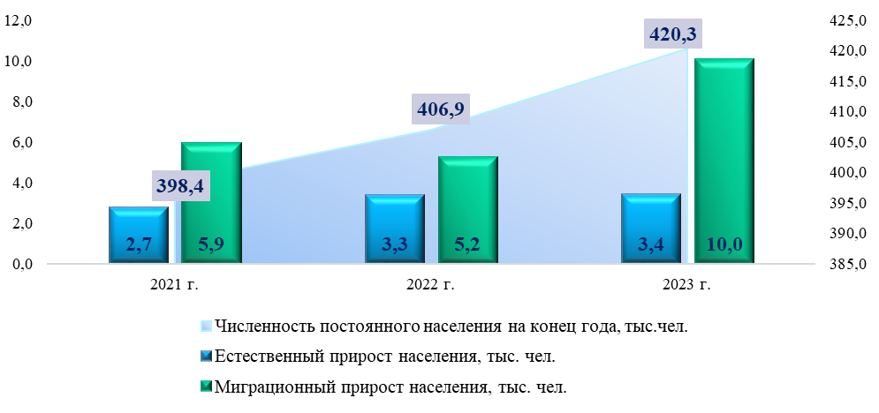
Рисунок 1. Естественный, миграционный прирост и численность постоянного населения
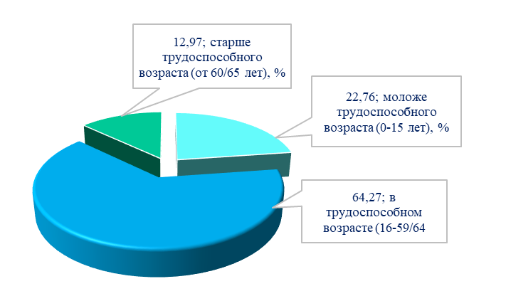 | 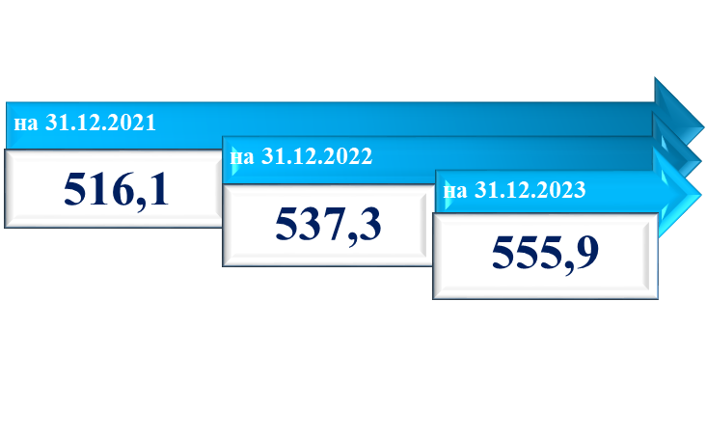
Рисунок 2. Структура населения по состоянию на 31.12.2023 и коэффициент демографической нагрузки на 1 000 человек трудоспособного возраста
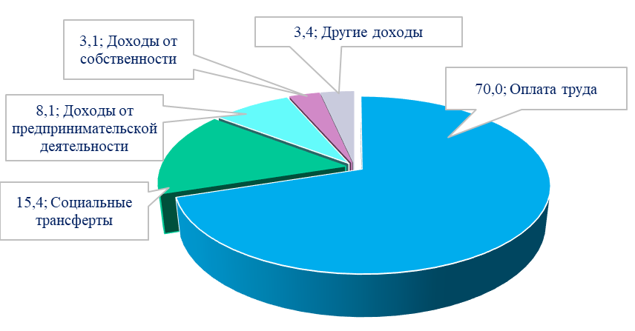
Рисунок 3. Структура денежных доходов населения за 2023 год (%)
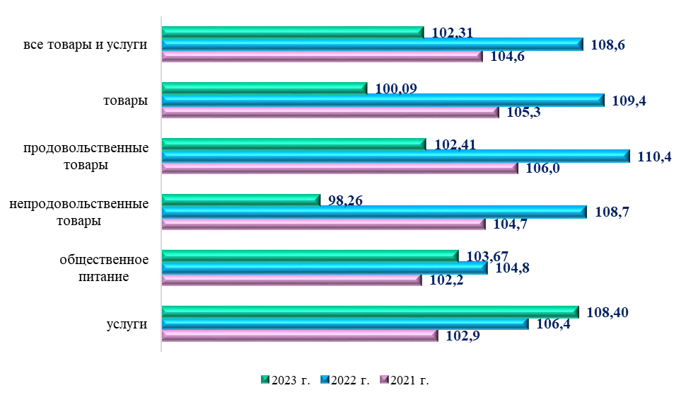
Рисунок 4. Структура индекса потребительских цен (среднегодового) (%)
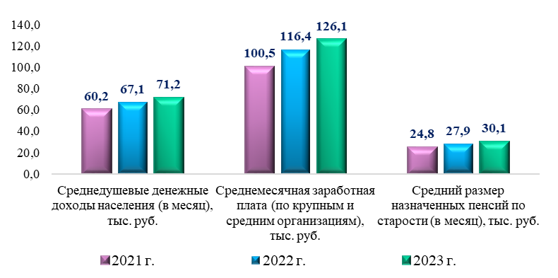
Рисунок 5. Номинальные доходы населения
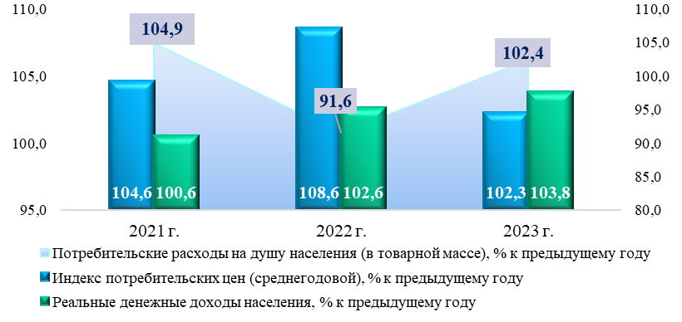
Рисунок 6. Покупательная способность доходов населения
и потребительские расходы
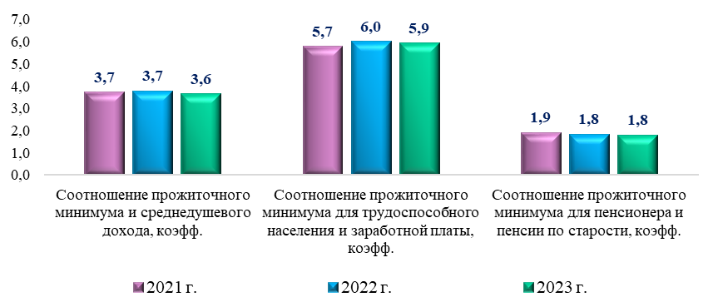Рисунок 7. Соотношение прожиточного минимума и доходов населения
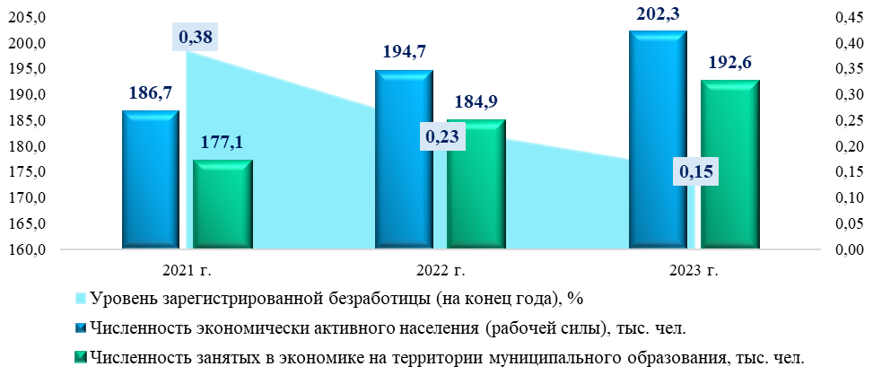
Рисунок 8. Состояние рынка труда города
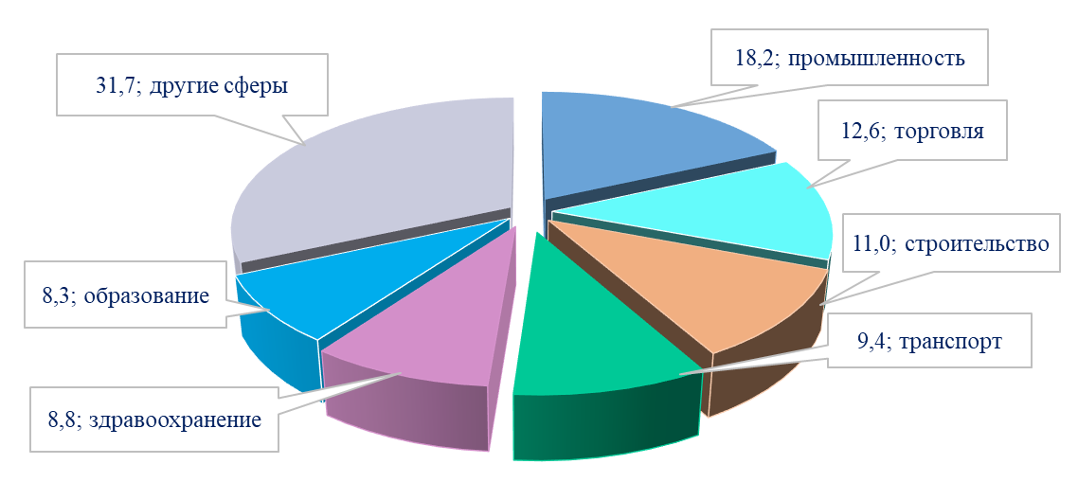
Рисунок 9. Структура занятых в экономике на территории города в 2023 году (%)
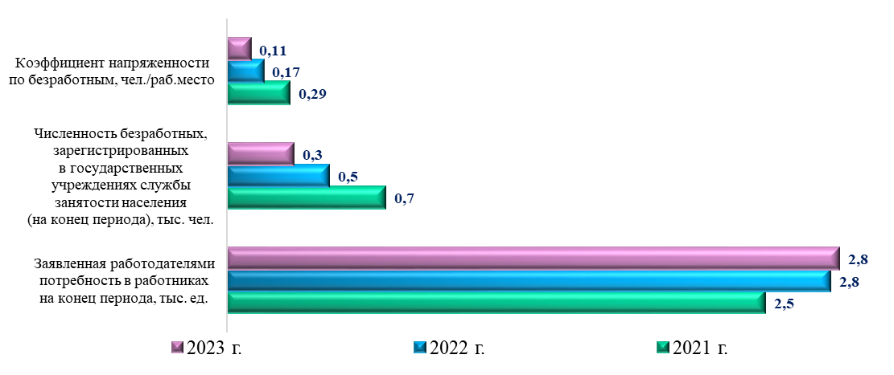Рисунок 10. Ситуация на регистрируемом рынке труда города
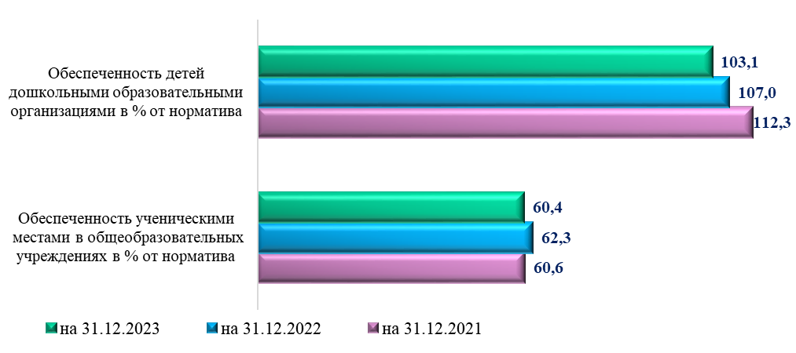Рисунок 11. Обеспеченность образовательными учреждениями
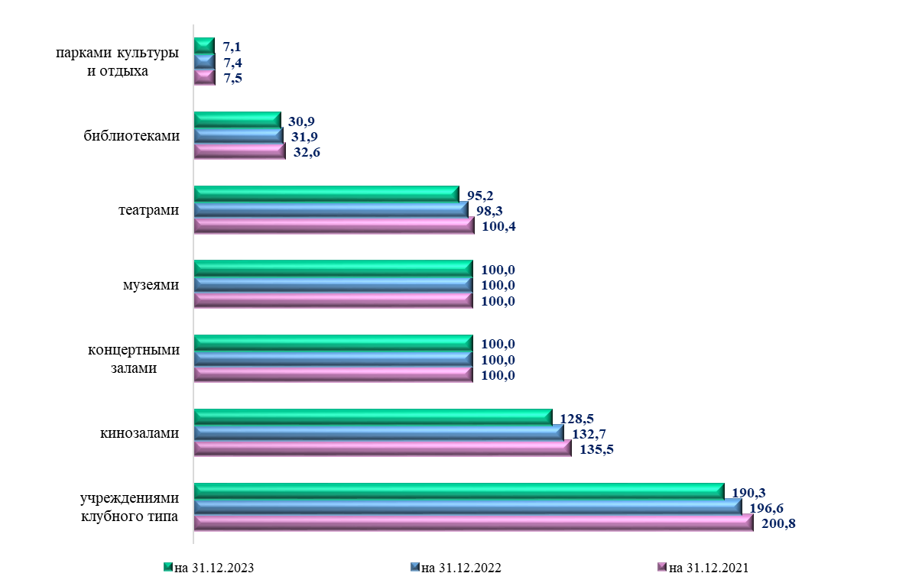
Рисунок 12. Обеспеченность населения города учреждениями культуры
в процентах от норматива
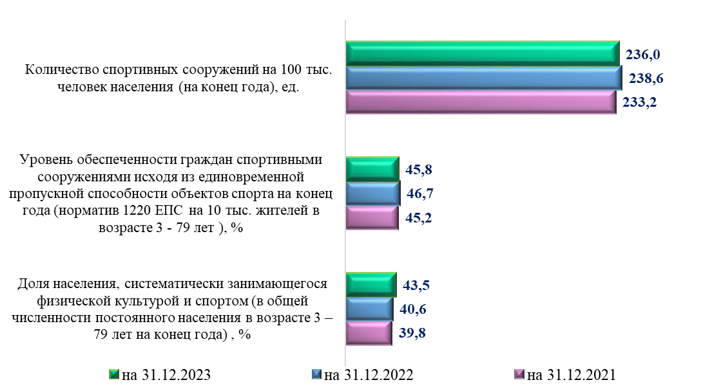
Рисунок 13. Обеспеченность населения города учреждениями
физической культуры и спорта
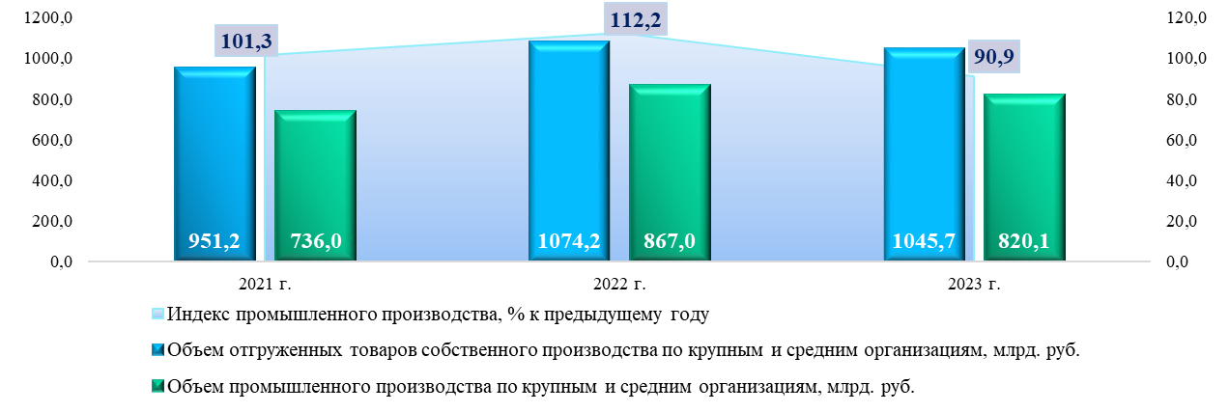
Рисунок 14. Объем отгруженных товаров собственного производства
по крупным и средним организациям
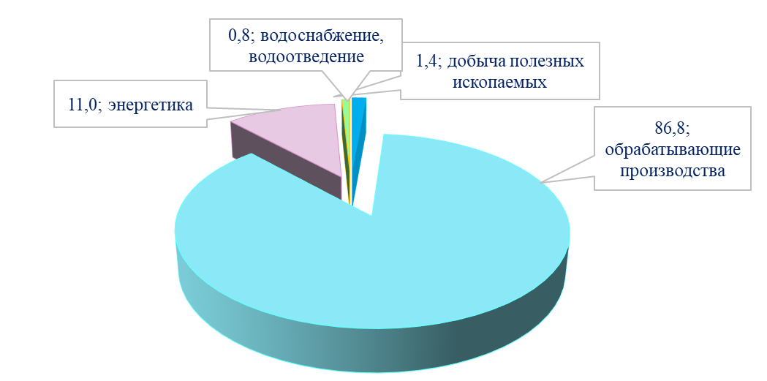
Рисунок 15. Структура промышленного производства (%)
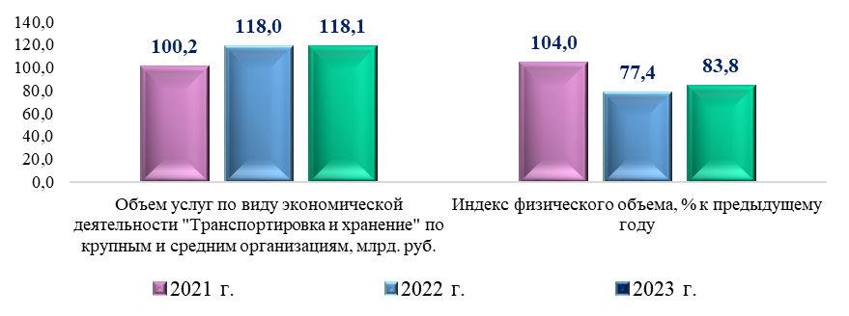
Рисунок 16. Объем услуг, предоставленных по виду экономической деятельности «Транспортировка и хранение»

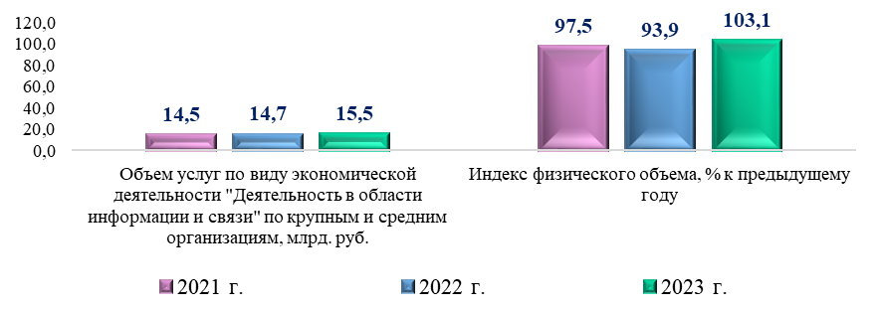
Рисунок 17. Объем услуг, предоставленных по виду экономической деятельности «Деятельность в области информации и связи»

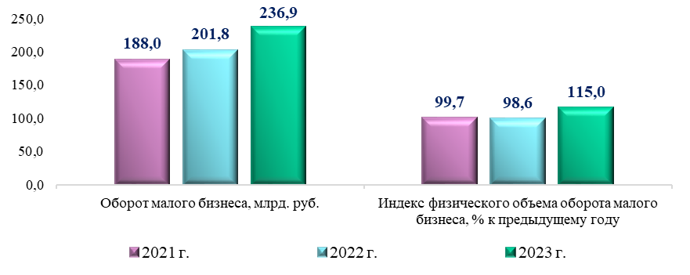
Рисунок 18. Оборот малого бизнеса
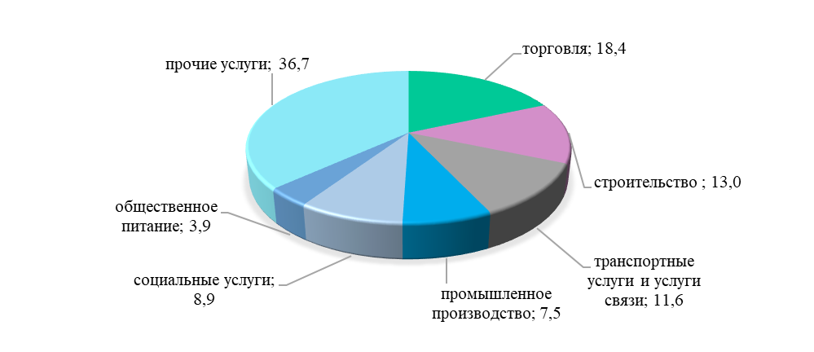
Рисунок 19. Структура занятости субъектов МСП в разрезе видов экономической деятельности (2023 год, %)
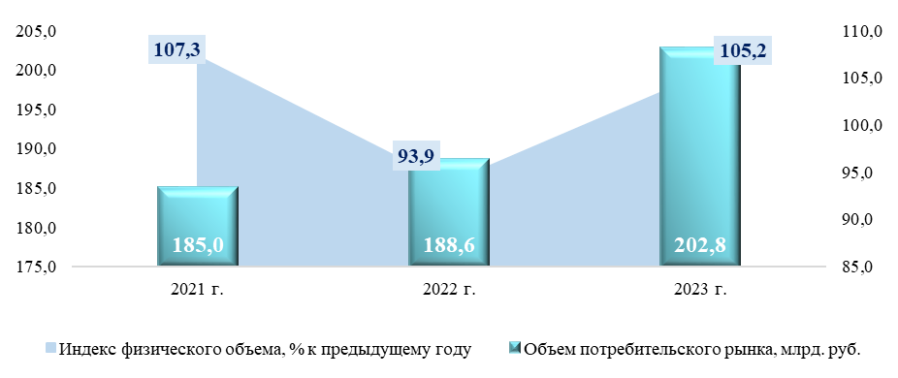
Рисунок 20. Объем потребительского рынка города

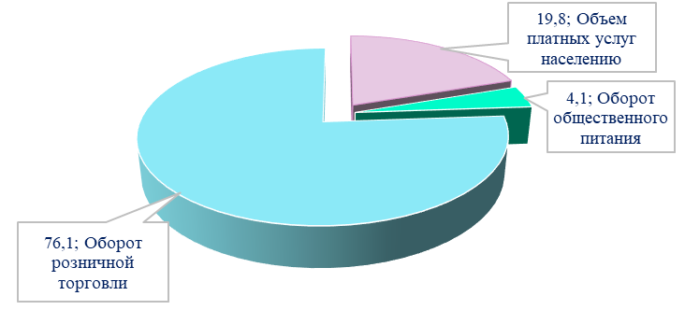
Рисунок 21. Структура оборота потребительского рынка города (%)
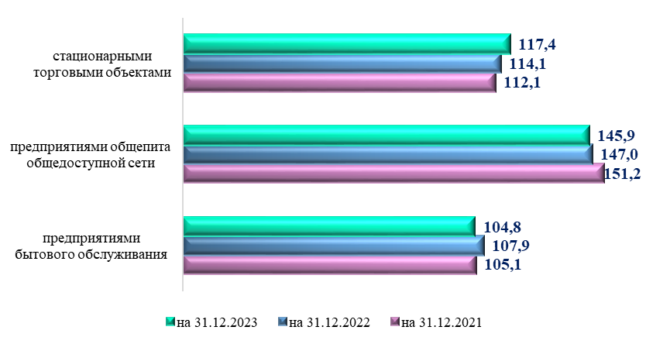
Рисунок 22. Обеспеченность населения города объектами потребительского рынка в процентах от норматива
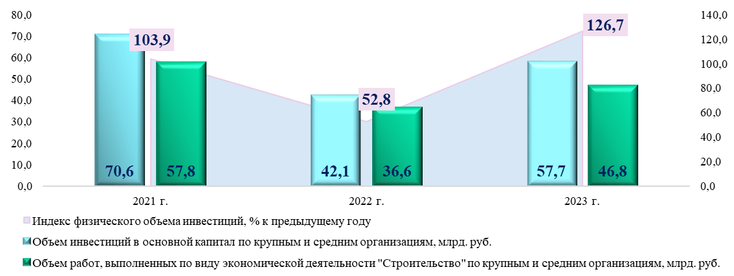
Рисунок 23. Объем инвестиций в основной капитал и выполненных работ по виду экономической деятельности «Строительство»
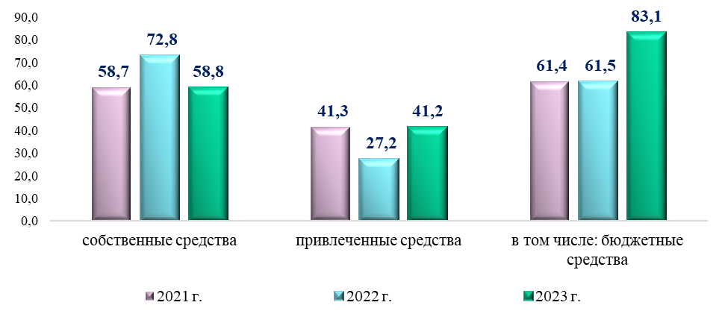
Рисунок 24. Структура инвестиций в разрезе источников (%)
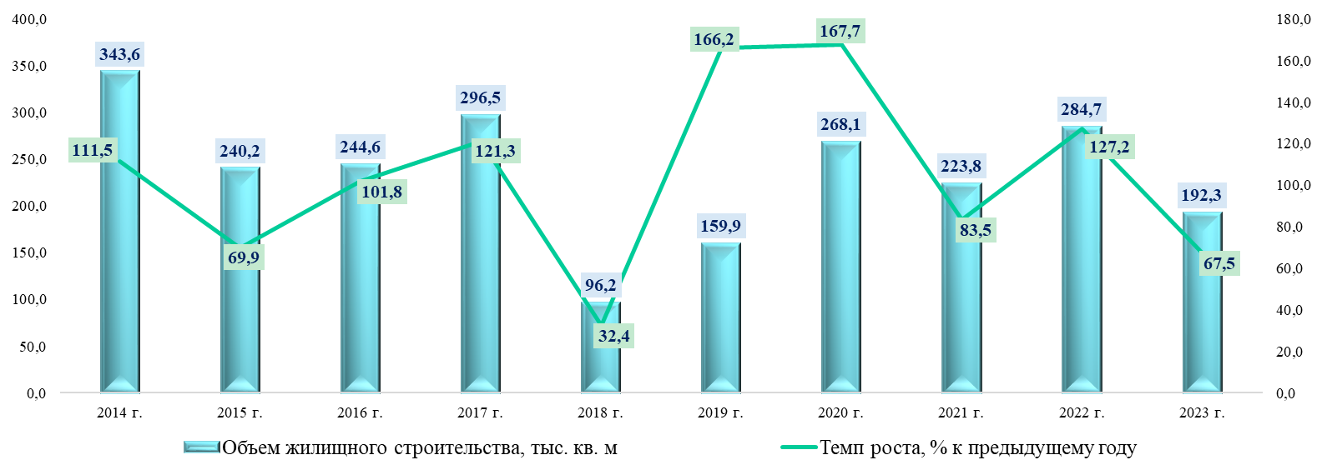
Рисунок 25. Объем жилищного строительства

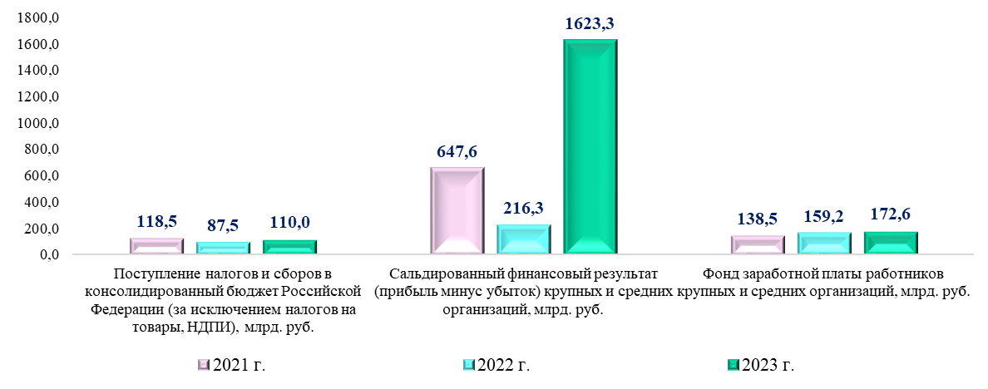
Рисунок 26. Финансы организаций
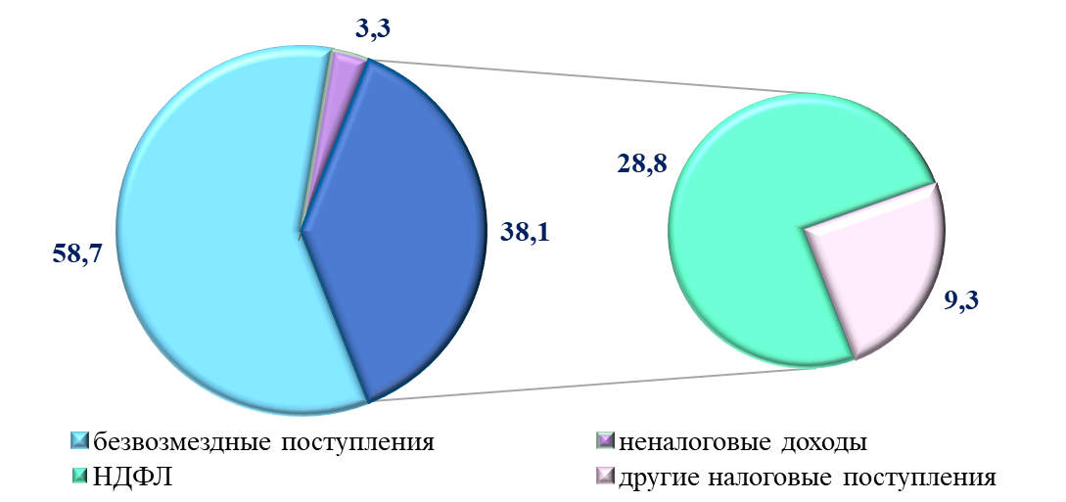
Рисунок 27. Структура доходов бюджета города за 2023 год (%)
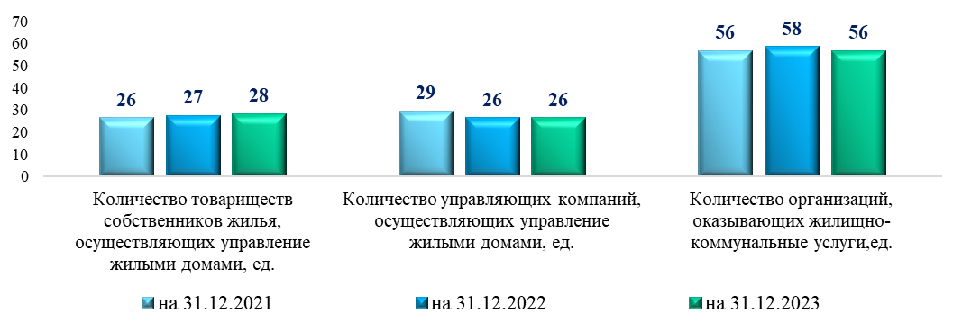
Рисунок 28. Жилищно-коммунальный комплекс

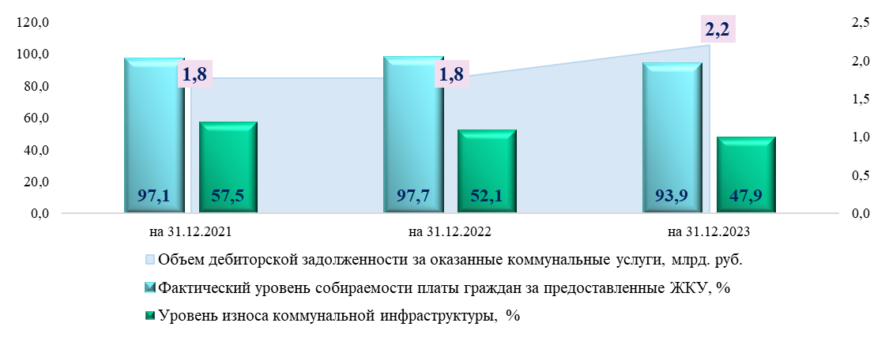
Рисунок 29. Предоставление жилищно-коммунальных услуг

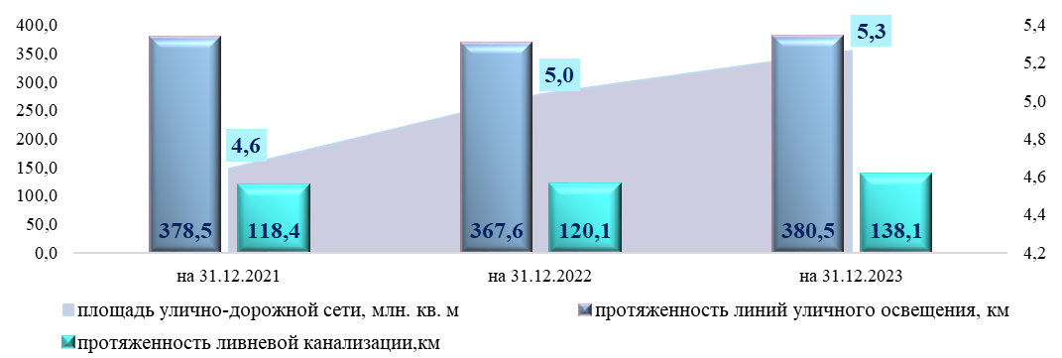
Рисунок 30. Улично-дорожная сеть города
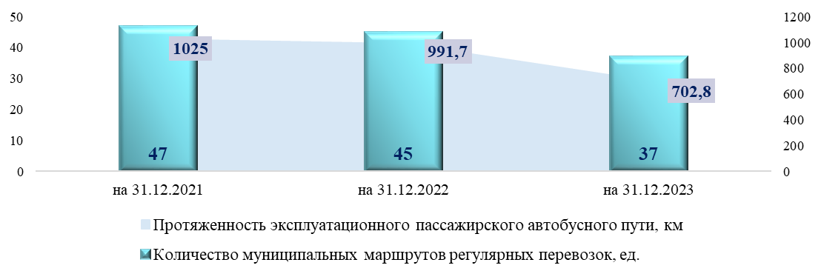
Рисунок 31. Общественный транспорт города

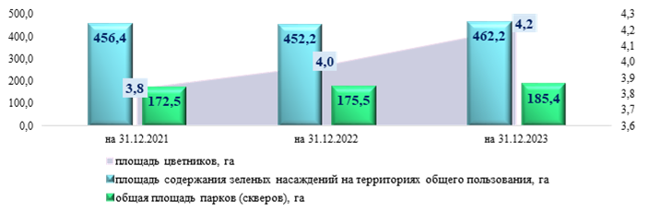
Рисунок 32. Площадь зеленых насаждений

